世界银行贷款
——宁波可持续城镇化示范项目

宁海县中心城区洪水风险管理子项目
移民安置行动计划

宁海县世行贷款项目建设管理办公室
二〇一九年八月

承诺函

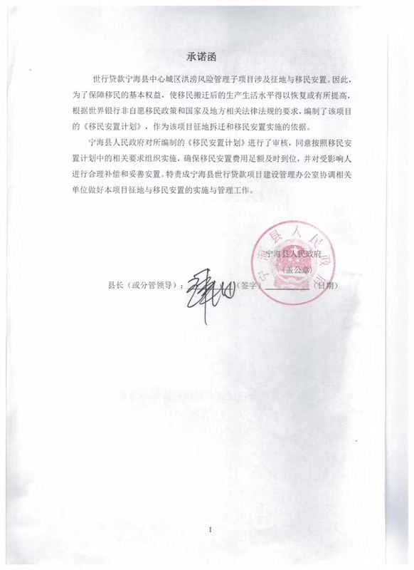

前言
一、编制移民行动计划的目的
1 移民行动计划（RAP）是根据中华人民共和国国家和地方的有关法律法规以及世界银行社会安全保障政策业务导则OP4.12《非自愿移民》的一系列条文加以制定的。编制该文件的目的是“为受项目影响的人员，制定出一个进行安置及恢复的行动规划，以保证他们在项目中受益，他们的生活水平得到改善，或者至少在项目完成后，生活水平可以得到恢复”。
二、相关术语的定义
移 民
2 从补偿资格标准来看，“移民”（Displaced Persons, DPs）划分为以下三种：
- 对土地拥有正式的合法权利的人（包括国家法律认可的一贯的和传统的权利）；
- 在普查开始时对土地并不拥有正式的合法权利，但是对该幅土地或财产提出要求的人——这类要求为国家法律所认可，或通过移民安置规划中确认的过程可以得到认可；以及
- 那些对他们占据的土地没有被认可的合法权利或要求的人。
3 情况属于第2（a）和2（b）段的人，获得丧失土地的补偿和其他帮助。情况属于第2（c）段的人，可获取移民安置援助以代替对他们所占据土地的补偿，以及为实现这项政策中制订的目标而提供的其他必要帮助，前提是他们对项目区域土地的占据早于借款方规定的而世行也接受的一个截止日期。在截止日期之后侵占该区域的人无权获取赔偿或任何形式的移民安置援助。第2（a）、2（b）和2（c）段中涉及的所有人都能获取土地以外的财产损失补偿。
补偿与安置措施
4 为解决或消除强制性征用土地导致（i）搬迁或丧失住所；（ii）失去资产或获取资产的渠道；或（iii）丧失收入来源或谋生手段（无论受影响人否必须迁至它处）的影响问题，应编制一份移民安置规划或移民安置政策框架，涵盖以下内容：
- 移民安置规划或移民安置政策框架采取相应措施，确保移民
- 被告知自己在移民安置问题上的选择权和其它权利；
- 了解技术上和经济上的可行的方案，参与协商，并享有选择的机会；
- 按全部重置成本，获得迅速有效的补偿，以抵消由项目造成的直接财产损失。
- 如果影响包括搬迁，则移民安置规划或移民安置政策框架应采取相应措施，确保移民
- 在搬迁期间获得帮助（如搬迁补贴）；
- 农业生产场所的生产潜力、位置优势及其它综合因素应至少和原场所的有利条件相当。
- 为实现本政策目标，移民安置规划或移民安置政策框架还应在必要的时候采取相应措施，确保移民
- 搬迁后，根据恢复生计和生活水平可能需要的时间，合理估算出过渡期，在此过渡期内获得帮助；
- 除了第4（a）（iii）段中提到的补偿措施，还可获得诸如整地、信贷、培训或就业方面的发展援助。

目录
1 项目概述 1
1.1 项目背景 1
1.2 项目移民影响概况 5
1.3 土地报批 10
1.4 关联项目 12
1.4.1 宁海县城北污水处理厂 12
1.4.2 宁海县得胜新型材料有限公司 12
2 项目影响 13
2.1 减少移民影响的措施 13
2.1.1 项目设计及选址原则 13
2.1.2 项目方案比选 14
2.2 移民影响调查范围与方法 18
2.3 调查方法及过程 19
2.4 永久征收集体土地及影响分析 20
2.4.1 项目永久征收集体土地 20
2.4.2 项目征收集体耕地影响分析 21
2.4.3 项目临时占地影响 26
2.4.4 项目受影响人口 26
2.4.5 项目影响的附属物及其基础设施 27
3 项目区社会经济状况 29
3.1 宁海县及相关街道经济概况 29
3.1.1 宁海县社会经济概况 29
3.1.2 相关街道/乡镇社会经济情况 30
3.1.3 项目相关村组社会经济情况 31
3.2 受影响人口的社会经济特征 33
3.2.1 民族及性别分析 33
3.2.2 年龄组成结构 33
3.2.3 教育程度 34
3.2.4 耕地资源 34
3.2.5 家庭收入与支出 34
4 法律框架和政策 36
4.1 国内主要依据的法律和政策 36
4.2 世界银行相关政策 38
4.3 本项目适用国内政策与世界银行非自愿移民政策差异及弥补措施 38
4.4 项目相关移民影响补偿政策 41
4.4.1 集体土地征收补偿政策 41
4.4.2 基本农田补偿政策 44
4.4.3 临时占地补偿政策 45
4.4.4 青苗及地上附属物补偿政策 45
4.5 城乡居民基本养老保险政策 45
4.6 失地农民养老保险 46
4.6.1 参保对象和条件 46
4.6.2 参保的审核和办理 46
4.6.3 享受条件 47
4.6.4 基金的筹集和管理 47
4.6.5 项目影响范围内失地农民养老保险情况 48
4.7 项目受影响家庭恢复方案 50
5 项目移民影响补偿标准 52
5.1 永久占用土地补偿标准 52
5.1.1 农村集体土地征收补偿标准 52
5.1.2 基本农田补偿标准 52
5.2 临时占地补偿标准 53
5.3 青苗及地面附着物补偿标准 53
5.4 有关税费 54
6 移民安置与收入恢复 55
6.1 移民安置目标 55
6.2 集体土地征收恢复方案 55
6.2.1 货币补偿 55
6.2.2 就业安置 56
6.2.3 技能培训 57
6.2.4 社会保障 58
6.3 临时占地恢复方案 58
6.3.1 临时施工区 58
6.3.2 临时生活区 59
6.4 青苗及其地面附属物恢复方案 59
6.5 弱势群体扶持措施 59
7 移民组织机构与实施进度 61
7.1 移民实施管理机构 61
7.1.1 机构设置 61
7.1.2 机构职责 62
7.2 机构人员及设施配备 63
7.2.1 人员配备 63
7.2.2 设施配置 64
7.3 机构能力建设 64
7.4 移民安置实施进度 65
7.4.1 移民安置与项目建设的进度衔接的实施原则 65
7.4.2 移民安置实施关键任务时间表 66
8 公众参与及信息公开 68
8.1 公众参与的途径与措施 68
8.1.1 参与途径 68
8.1.2 参与和协商措施 69
8.2 项目准备期间的公众参与 69
8.3 抱怨与申诉 72
8.3.1 抱怨申诉程序 72
8.3.2 抱怨与申诉的记录和跟踪反馈 73
8.3.3 抱怨与申诉联系方式 74
9 移民资金预算 75
9.1 移民资金预算 75
9.2 移民资金来源及使用计划 75
9.3 资金拨付、管理与监测 76
9.3.1 资金拨付 76
9.3.2 资金管理和监测 77
10 监测与评估 79
10.1 项目内部监测 79
10.1.1 实施程序 79
10.1.2 监测内容 79
10.1.3 内部监测报告 80
10.2 移民外部监测 81
10.2.1 独立监测机构 81
10.2.2 监测步骤及内容 81
10.2.3 外部监测报告 82
10.3 后评价 83
11 权利矩阵 84
附件一：相关项目用地现场图 85
附件二：槐路河和竹溪子项目移民安置尽职调查报告 89
附件三：《宁海县人民政府关于印发宁海县征地补偿安置规定的通知》（宁政发[2014]15号） 107
附件四：移民补偿安置详细预算 108
附件五：失地农民养老保险详细预算 120

表目录
表 1-1世行贷款宁海县中心城区洪水风险管理项目建设内容 2
表 1-2项目永久征收集体土地影响综述 6
表 1-3土地报批计划进度表 10
表 2-1槐路河项目比选方案 14
表 2-2梅林溪项目比选 15
表 2-3桥下潘项目比选方案 16
表 2-4许南溪项目比选方案 16
表 2-5许家河项目比选方案 17
表 2-6项目移民影响范围一览表 18
表 2-7征收集体土地影响分析表（到村） 22
表 2-8被征地农民失地影响率分析表 25
表 2-9项目临时占地情况 26
表 2-10受影响村组弱势群体情况明细 27
表 2-11受项目影响弱势群体户基本信息 27
表 2-12项目影响青苗情况 28
表 2-13项目影响地面附属物情况 28
表 3-1宁海县2018年社会经济情况一览表 30
表 3-2受影响村社会经济一览表 31
表 3-3抽样调查样本分布结果情况 33
表 3-4样本耕地资源状况 34
表 3-5样本中家庭收入与支出一览表 35
表 4-1中国和世界银行政策与措施之间的差距 41
表 4-2宁海县土地区片综合地价 43
表 4-3宁海县被征地人员参加养老保障各档缴费及对应待遇标准 48
表 4-4项目受影响人口触发失地农民社保明细表 49
表 5-1宁海县区片土地补偿标准一览表 52
表 5-2宁海县青苗补偿标准 53
表 5-3宁海县地面附着物补偿标准 53
表 5-4有关税费补偿标准一览表 54
表 6-1政府公益性岗位就业状况 56
表 6-2项目建设与实施期间提供的就业状况 57
表 6-3项目影响区详细技能培训计划一览表 57
表 6-4弱势群体岗位提供情况表 60
表 6-5弱势群体帮扶／培训计划 60
表 7-1移民机构专职人员配备情况表 64
表 7-2移民安置机构业务培训计划表 65
表 7-3移民安置进度安排表 66
表 8-1项目准备期间的主要公众参与 71
表 8-2项目公众参与计划 72
表 8-3移民安置抱怨与申诉登记表 74
表 8-4申诉抱怨联系方式 74
表 9-1移民总费用预算表 75
表 9-2本项目移民资金来源情况表 75
表 9-3分年年度资金使用计划表 76
表 10-1本项目移民资金来源情况表 80
表 10-2资金使用执行进度 80
表 10-3移民监测与评估日程表 83

图目录
图 1-1项目预审文件 11
图 7-1移民安置组织机构网络图 61
图 8-1本项目移民安置拨付资金流程图 77

项目概述

项目背景
洪涝风险管理项目为宁波可持续城镇化示范项目第三阶段项目，该项目的目标是提高宁海县的抵御洪涝风险的能力。所选择的工程和非工程措施将有助于宁海县更好地做好准备，并保护重要的资产和易受影响人群受到潜在的洪水所带来的损失。
根据可行性研究报告，宁海县中心城区洪水风险管理子项目包括：槐路河、许南溪、龙眼溪、竹溪、梅林溪、店前王溪、桥下潘、岭脚岙里河、许家河、蒲湖、上大溪（上扬溪）、东山撇洪渠等12条河道的整治，整治河道总长约26.24km。目标为提升区域洪涝风险管理水平和抵御洪涝风险的能力，项目估算总投资68142.48万元，项目实施期计划为2019年～2021年。主要建设内容见表1-1。
根据可研单位提供的信息，12条河道整治项目示意图见图1-1

表 1-1世行贷款宁海县中心城区洪水风险管理项目建设内容
序号 | 河道 | 建设内容 | 河道沿线自然村 | 建设期限 | 备注
1 | 竹溪 | ①治理钱岙村至桃源北路段竹溪河道3.07km，使之防洪标准达到20年一遇②布置相应的堰坝建筑物,降低河道流速,改善河道水环境条件  新建两岸防洪堤5.64km，拆除重建堰坝9座 | 钱岙村、竹东村、  竹口村 | 2019年12月-2021年11月 | 被纳入城乡改造拆迁，已经完成。已编《槐路河和竹溪子项目移民安置尽职调查报告》（见附件2）
2 | 槐路河 | ①本阶段槐路河整治，整治河长4.82km，设计河面宽8~20m，河道底高程13.5~1m，主要可分上、下游两段。  ②上游段，自沈海高速东至下拓洋村南，其中下拓洋村上下游河段，现状蜿蜒曲折，排水不畅，故拟结合规划要求，对该穿村段河道上下游进行裁弯取直  ③下游段，自久安南路至黄墩港段，该段主要由南、北两支线组成。北支线河长1.0km，设计河面宽15m，河底高程1.0m，南支线，河长0.80km，设计河面宽20m，河底高程1.5〜1.0m。 | 梅园村、  桥头胡村 | 2019年10月-2021年9月 | 被纳入城乡改造拆迁，大部分已经完成，剩余8户正在拆迁，已编《槐路河和竹溪子项目移民安置尽职调查报告》（见附件2）
3 | 龙眼溪 | ①整治段河道总长2180m,其中:主河道长1259m,新开分流段145m, 支流776m;  ②工程修建堤防长度3450m,其中主河道堤防长度为1984m,新开分流段堤防长度290m,支流河道堤防长度为1176m;  ③工程设置节制闸一座,闸孔尺寸2.5X1.2m;  ④主河道沿线新建堰坝1座,改建4座;分流段新建堰坝1座,支流处改建堰坝1座,新建机耕桥2座;沿堤线埋设涵管26处,共计长度210m;  ⑤主河道布置有河边亲水步道6段,共820m,亲水平台5处,下河踏步17处. | 黄坛镇草湖村、后溪林村  上场头村、下畈溪村 | 2019年10月-2020年9月 | 涉及新增永久占用集体土地，不涉及拆迁。具体影响已纳入本移民安置计划。
4 | 许南溪 | ①本次工程整治河道长约2.02km，沿城逐线段河底宽5~28m，沿兴宁南路段底宽13~48.5m本工程新建2座拦水堰，用于河道蓄水  ②河道整治沿线涉及6座桥梁，其中机耕桥3座，人行桥3座 | 元峰村、岭头村、屠岙村、溪南许村、溪南刘村、罗家村、范家村、前洋村 | 2020年3月-2021年3月 | 涉及新增永久占用集体土地，不涉及拆迁。具体影响已纳入本移民安置计划。
5 | 梅林溪 | ①规划河道桩号M4+150~M6+490段河道堤防及 3孔×3m排涝水闸一座。 | 屠家村、丁家村、店前王村 | 2020年7月-2021年12月 | 涉及新增永久占用集体土地，不涉及拆迁。具体影响已纳入本移民安置计划。
6 | 店前王溪 | ①范围：独山渠自梅林甬临线公路涵出口（K0-074.2）,经梅林溪分流口(K0+000)、甬台温高速公路桥涵（K0+676.41）至店前王溪塔山段(K0+940)，河道全长 1014.2m。  ②具体任务：治理独山渠河道1014.2m，使之防洪标准达到50年一遇，降低梅林街道洪涝风险。  ③梅林溪分流口上游段河底宽度同梅林南路下埋箱涵宽度设定为8m外，独山渠其余段河底宽基本控制在5.16~5.5m；渠道堤顶路面标高同周边道路及房屋地坪 | 梅林村、大路周村  伍富村 | 2020年10月-2021年9月 | 涉及新增永久占用集体土地，不涉及拆迁。具体影响已纳入本移民安置计划。
7 | 东山撇洪渠 | ①本次治理范围为唐安李至御华府段以及王家村至和尚塘水库段，治理长度2.93km，通过新开河道，连通各个湖泊，改善周边水环境，使之防洪标准达到20年一遇  ②河道治理2.93km，新建两岸防洪堤5.616km，新建箱涵45m。 | 唐安李、王社  竹口储、杨家 | 2021年1月-2021年12月 | 涉及新增永久占用集体土地，不涉及拆迁。具体影响已纳入本移民安置计划。
8 | 岭脚  岙里河 | ①治理长度为岭脚岙里河下游的2.6km河道， 2座堰坝和7座机耕桥的修建 | 岭脚村 | 2021年1月-2021年12月 | 涉及新增永久占用集体土地，不涉及拆迁。具体影响已纳入本移民安置计划。
9 | 许家河 | ①河道整治全长约2500m，沿线河底宽度10~20m，河底高程为26.00~16.50m，平均纵坡为3.8‰，设计洪水位为26.30~19.50m，沿线设置4座机耕桥  防洪标准：20 年一遇设计洪水，排涝标准：20年一遇24小时暴雨24小时排出不受淹。 | 范家村、严林村  前洋村、许家新村 | 2020年4月-2021年3月 | 涉及新增永久占用集体土地，不涉及拆迁。具体影响已纳入本移民安置计划。
10 | 蒲湖 | ①新建河道1.08km，新建管道5.6km，新建引水泵站2座，总规模5.0m3/s，新建堰坝4座，导流工程1处，规模1.0m3/s，另配套布设阀门多处 | 北湖村 | 2020年6月-2021年12月 | 2015年时已拆迁完成。
11 | 上大溪（上扬溪） | ①上大溪（上扬溪）工程新修建堤防长度2670m，其中主河道堤防长度为2630m，支流河道堤防长度为40m。  ②主溪流沿线新建堰坝2座，改建6座；改建机耕桥2座；沿堤线埋设涵管20处，共计长度200m；布置有河边亲水步道共3350m，下河踏步20处。 | 仇家村、岙胡村  方前村 | 2020年10月-2021年9月 | 涉及新增永久占用集体土地，不涉及拆迁。具体影响已纳入本移民安置计划。
12 | 桥下潘河 | ①本次治理范围为天明湖至桃源北路段，治理长度1.353km，通过新开河道，连通各个湖泊，改善周边水环境，使之防洪标准达到20年一遇  ②新建两岸防洪堤2.376km，新建箱涵215m | 桥下潘、溪旁徐  杏蒋、李和洋 | 2020年5月-2021年4月 | 涉及新增永久占用集体土地，不涉及拆迁。具体影响已纳入本移民安置计划。
资料来源：世行贷款宁波可持续城镇化项目—宁海县中心城区防洪排涝工程可行性研究报告。

项目移民影响概况
根据影响鉴别，本项目移民影响主要由许南溪、龙眼溪、梅林溪、店前王溪、桥下潘、岭脚岙里河、许家河、蒲湖、上大溪（上扬溪）、东山撇洪渠等10条河道土地征收引起。项目共永久占用耕地353.54亩（基本农田36.87亩，一般耕地286.29亩，园地30.38亩），林地47.42亩，设施农用地0.66 亩，集体建设用地242.75亩，未利用地202.74亩，征地影响涉及宁海县5个街道/镇（包括梅林街道、桥头胡街道、跃龙街道、桃源街道、黄坛镇）、39个行政村、45个自然村，共计影响1148户、3478人。其中永久征收集体土地影响926户，2710人，临时占地影响110户，384人。地面附属物占地影响112户，384人。见表 1-2。
（1）槐路河子项目移民安置影响情况：在世行贷款项目（槐路河子项目）用地范围内，宁海县桥头胡村一期改造项目共涉及影响人口62户，146人，均为房屋拆迁影响。其中集体土地性质房屋共54户，已经全部完成房屋拆迁协议的签订和补偿款发放工作，国有土地性质房屋8户（均为商业性住宅）已经完成安置意愿调研工作，初步的安置方案已经拟定等待上级批复。据调查，在项目鉴别之前，桥头胡村一期改造项目已经开始实施，为了监督检查项目影响范围内宁海县桥头胡街道桥头胡村一期改造项目土地征收、房屋拆迁与移民安置的实施程序及移民安置情况，对槐路河关联项目进行移民安置尽职调查。
（2）竹溪子项目移民安置影响情况 在世行贷款项目（竹溪子项目）用地范围内，宁海县桃源街道竹口三村拆迁改造项目共涉及影响人口8户，20人，相关用地（全部为集体性质土地）已经全部征收完毕，尚留8户房屋尚未拆迁。通过跟桃源街道竹口拆迁改造办公室沟通可知此8户已经签订拆迁协议，并且现阶段补偿款已经发放，鉴于安置房尚未修建完成部分老年人存在过渡期无房可住的问题，尚留8户仍在原址居住，等待期房交付便可完成搬迁，截止搬迁入住的过程中该8户将不享受临时过渡补贴。对竹溪关联项目进行移民安置尽职调查。
详见《槐路河和竹溪子项目移民安置尽职调查报告》附件二。

表 1-2项目永久征收集体土地影响综述
项目 | 街道 | 行政村 | 自然村 | 永久征收集体土地 |  |  |  |  |  |  |  | 合计 | 影响人口
 |  |  |  | 农用地 |  |  |  |  |  | 建设用地 | 未利用地
 |  |  |  | 基本农田 | 一般农田 | 园地 | 林地 | 设施农用地 | 坑塘水面
 |  |  |  |  |  |  |  |  |  |  |  |  | 影响户数（户） | 影响人口（人）
梅林溪 | 桥头胡街道 | 桥头胡村 | 桥头胡村 | 6.54 | 7.24 | 0.77 | 0.00 | 0.00 | 1.25 | 12.36 | 0.00 | 28.16 | 23 | 69
 |  | 屠家村 | 屠家村 | 2.12 | 3.55 | 0.53 | 0.00 | 0.00 | 1.44 | 0.00 | 0.00 | 7.63 | 7 | 25
 |  | 丁家村 | 丁家村 | 1.48 | 1.65 | 0.00 | 0.00 | 0.00 | 0.56 | 0.00 | 0.00 | 3.69 | 4 | 12
 |  | 林家村 | 林家村 | 1.34 | 1.58 | 0.00 | 0.00 | 0.00 | 0.00 | 0.00 | 0.00 | 2.92 | 2 | 10
 |  | 小计 |  | 11.48 | 14.01 | 1.29 | 0.00 | 0.00 | 3.24 | 12.36 | 0.00 | 42.39 | 36 | 116
槐路河 | 桥头胡街道 | 丁家村 | 丁家村 | 0.00 | 0.88 | 0.00 | 0.00 | 0.00 | 0.00 | 0.00 | 0.05 | 0.93 | 2 | 5
 |  | 桥头胡村 | 桥头胡村 | 0.00 | 2.21 | 0.00 | 0.00 | 0.00 | 0.00 | 25.67 | 0.10 | 27.98 | 23 | 75
 | 梅林街道 | 梅园村 | 汪家村 | 0.00 | 13.29 | 8.74 | 17.07 | 0.00 | 0.00 | 0.00 | 3.98 | 43.08 | 24 | 65
 |  |  | 何家村 | 0.00 | 9.80 | 4.83 | 0.00 | 0.66 | 0.00 | 9.47 | 2.96 | 27.71 | 28 | 72
 |  |  | 下拓洋村 | 0.00 | 2.71 | 1.76 | 0.00 | 0.00 | 0.00 | 0.00 | 0.00 | 4.47 | 16 | 41
 |  | 小计 |  | 0.00 | 28.89 | 15.33 | 17.07 | 0.66 | 0.00 | 35.14 | 7.10 | 104.18 | 93 | 258
上大溪（上扬溪） | 梅林街道 | 仇家村 | 仇家村 | 5.07 | 1.85 | 0.00 | 2.69 | 0.00 | 0.00 | 0.00 | 64.24 | 73.84 | 60 | 182
 |  | 岙胡村 | 岙胡村 | 0.00 | 1.28 | 0.00 | 0.00 | 0.00 | 0.00 | 0.00 | 10.19 | 11.46 | 9 | 28
 |  | 方前村 | 方前村 | 3.00 | 1.73 | 0.00 | 0.00 | 0.00 | 0.00 | 2.21 | 59.88 | 66.81 | 74 | 222
 |  | 小计 |  | 8.07 | 4.85 | 0.00 | 2.69 | 0.00 | 0.00 | 2.21 | 134.30 | 152.11 | 143 | 432
店前王溪独山渠段 | 梅林街道 | 梅林村 | 梅林村 | 3.77 | 1.90 | 0.00 | 0.00 | 0.00 | 0.00 | 7.44 | 0.00 | 13.11 | 145 | 437
 |  | 大路周村 | 大路周村 | 0.00 | 0.00 | 2.35 | 0.00 | 0.00 | 0.00 | 0.00 | 0.00 | 2.35 | 31 | 78
 |  | 伍富村 | 塔山村 | 1.55 | 2.50 | 0.00 | 0.00 | 0.00 | 0.00 | 0.00 | 0.00 | 4.05 | 19 | 40
 |  | 小计 |  | 5.32 | 4.40 | 2.35 | 0.00 | 0.00 | 0.00 | 7.44 | 0.00 | 19.50 | 195 | 555
东山撇洪渠 | 桃源街道 | 唐安李 | 唐安李 | 0.81 | 0.06 | 1.97 | 1.82 | 0.00 | 0.00 | 0.00 | 0.00 | 4.65 | 58 | 185
 |  | 王社 | 王社 | 0.77 | 0.07 | 1.55 | 1.40 | 0.00 | 0.00 | 2.33 | 0.00 | 6.11 | 71 | 236
 |  | 竹口储 | 竹口储 | 0.40 | 0.00 | 0.00 | 0.08 | 0.00 | 0.00 | 2.61 | 0.00 | 3.09 | 23 | 70
 |  | 杨家 | 杨家 | 0.39 | 0.00 | 0.26 | 0.00 | 0.00 | 0.00 | 0.47 | 0.00 | 1.13 | 14 | 43
 |  | 小计 |  | 2.37 | 0.13 | 3.77 | 3.29 | 0.00 | 0.00 | 5.40 | 0.00 | 14.97 | 166 | 534
竹溪 | 桃源街道 | 竹东村 | 竹东村 | 0.00 | 6.27 | 0.00 | 4.54 | 0.00 | 0.00 | 23.3 | 0.00 | 10.81 | 12 | 50
 |  | 竹溪村 | 竹溪村 | 0.00 | 3.67 | 0.00 | 4.15 | 0.00 | 0.00 | 0.00 | 0.00 | 31.12 | 31 | 142
 |  | 小计 |  | 0.00 | 9.94 | 0.00 | 8.69 | 0.00 | 0.00 | 0.00 | 0.00 | 41.93 | 43 | 192
桥下潘河 | 桃源街道 | 桥下潘 | 桥下潘 | 0.00 | 0.00 | 0.00 | 3.53 | 0.00 | 0.03 | 5.01 | 9.55 | 18.13 | 13 | 39
 |  | 溪旁徐 | 溪旁徐 | 0.00 | 0.36 | 0.51 | 2.09 | 0.00 | 0.00 | 3.96 | 14.33 | 21.26 | 8 | 24
 |  | 杏蒋 | 杏蒋 | 0.00 | 0.17 | 0.64 | 3.37 | 0.00 | 0.01 | 3.29 | 5.24 | 12.70 | 14 | 50
 |  | 李和洋 | 李和洋 | 0.00 | 0.01 | 0.44 | 0.00 | 0.00 | 0.00 | 2.94 | 0.00 | 3.39 | 32 | 113
 |  | 小计 |  | 0.00 | 0.54 | 1.59 | 8.99 | 0.00 | 0.04 | 15.19 | 29.12 | 55.47 | 67 | 226
许家河 | 跃龙街道 | 范家村 | 范家村 | 0.00 | 45.38 | 0.02 | 0.00 | 0.00 | 0.00 | 26.26 | 8.08 | 79.73 | 39 | 141
 |  | 罗家村 | 罗家村 | 0.00 | 18.00 | 0.00 | 0.00 | 0.00 | 0.00 | 0.00 | 23.44 | 41.44 | 17 | 45
 |  | 许家新村 | 许家新村 | 0.00 | 0.36 | 0.00 | 0.00 | 0.00 | 0.00 | 0.00 | 0.00 | 0.36 | 2 | 5
 |  | 前洋村 | 前洋村 | 0.00 | 1.17 | 0.00 | 0.00 | 0.00 | 0.00 | 0.00 | 0.00 | 1.17 | 2 | 7
 |  | 小计 |  | 0.00 | 64.91 | 0.02 | 0.00 | 0.00 | 0.00 | 26.26 | 31.51 | 122.70 | 60 | 198
蒲湖 | 跃龙街道 | 北湖村 | 北湖村 | 0.00 | 0.00 | 0.00 | 0.00 | 0.00 | 0.00 | 82.27 | 0.13 | 82.40 | 54 | 178
岭脚岙里河 | 跃龙街道 | 岭脚村 | 岭脚村 | 9.63 | 44.67 | 6.04 | 0.00 | 0.00 | 0.00 | 15.29 | 0.00 | 75.62 | 41 | 131
许南溪 | 跃龙街道 | 元峰村 | 石舌章 | 0.00 | 0.55 | 0.00 | 0.00 | 0.00 | 0.00 | 0.00 | 0.00 | 0.55 | 3 | 9
 |  |  | 马婆园 | 0.00 | 0.42 | 0.00 | 0.00 | 0.00 | 0.00 | 0.00 | 0.00 | 0.42 | 2 | 7
 |  |  | 赵家山 | 0.00 | 0.17 | 0.00 | 0.00 | 0.00 | 0.00 | 0.00 | 0.00 | 0.17 | 3 | 8
 |  | 岭头村 | 岭头村 | 0.00 | 0 | 0.00 | 0.69 | 0.00 | 0.00 | 0.69 | 0.00 | 1.38 | 3 | 8
 |  | 屠岙村 | 屠岙胡 | 0.00 | 3.02 | 0.00 | 0.00 | 0.00 | 0.00 | 0.00 | 0.00 | 3.02 | 6 | 20
 |  |  | 屠岙蔡 | 0.00 | 2.53 | 0.00 | 0.00 | 0.00 | 0.00 | 0.00 | 0.00 | 2.53 | 6 | 19
 |  | 溪南许村 | 溪南许村 | 0.00 | 27.47 | 0.00 | 0.00 | 0.00 | 0.00 | 0.00 | 0.00 | 27.47 | 32 | 89
 |  | 溪南刘村 | 溪南刘村 | 0.00 | 8.84 | 0.00 | 0.00 | 0.00 | 0.00 | 0.00 | 0.00 | 8.84 | 20 | 62
 |  | 罗家村 | 罗家村 | 0.00 | 12.12 | 0.00 | 0.00 | 0.00 | 0.00 | 0.00 | 0.00 | 12.12 | 22 | 60
 |  | 范家村 | 范家村 | 0.00 | 12.82 | 0.00 | 0.00 | 0.00 | 0.00 | 0.00 | 0.00 | 12.82 | 22 | 58
 |  | 前洋村 | 前洋村 | 0.00 | 13.52 | 0.00 | 2.00 | 0.00 | 0.00 | 2.00 | 0.00 | 17.52 | 22 | 58
 |  | 小计 |  | 0.00 | 81.46 | 0.00 | 2.69 | 0.00 | 0.00 | 2.69 | 0.00 | 86.84 | 141 | 398
龙眼溪 | 跃龙街道 | 草湖村 | 草湖村 | 0.00 | 1.5 | 0.00 | 0.00 | 0.00 | 0.00 | 2.20 | 0.57 | 4.27 | 41 | 80
 | 黄坛镇 | 新华村 | 后溪林村 | 0.00 | 14 | 0.00 | 2 | 0.00 | 0.00 | 11.00 | 0.00 | 27.00 | 41 | 120
 |  |  | 上场头村 | 0.00 | 16 | 0.00 | 2 | 0.00 | 0.00 | 2.00 | 0.00 | 20.00 | 15 | 40
 |  |  | 下畈溪村 | 0.00 | 1 | 0.00 | 0 | 0.00 | 0.00 | 0.00 | 0.00 | 1.00 | 12 | 20
 | 小计 |  |  | 0.00 | 32.50 | 0.00 | 4.00 | 0.00 | 0.00 | 15.20 | 0.57 | 52.27 | 109 | 260
 |  | 总计 |  | 36.87 | 286.29 | 30.38 | 47.42 | 0.66 | 3.28 | 219.45 | 224.04 | 850.38 | 1148 | 3478
（注：资料来源宁海县自然资源局和街道年度统计数据）

土地报批
2019年8月12日，宁海县自然资源和规划局已经针对本项目用地出具了预审意见，《关于宁海县中心城区防洪排涝工程建设项目用地预审意见》（宁自然资规预【2019】24号）（见图1-1），项目用地符合国家供地政策，用地总规模合理，同意通过用地预审，拟依法供地。
宁海县正在开展《土地利用总体规划》修编，本项目红线范围内所涉及的基本农田的土地性质将转为水利建设用地。宁海自然资源和规划局计划2019年11月份将基本农田调整所需资料上报国务院，预计2020年6月底前完成土地性质调整工作，对于一般农田、园地及林地，宁海水利局按照工程的建设计划分批申报用地指标，具体土地报批计划进度见表 1-3。
表 1-3土地报批计划进度表
项目 | 进度
项目用地申请 | 2019年7月
土地预审 | 2019年8月
土地预审文件下达 | 2019年8月15日
基本农田规划调整 | 2019年11月-2020年6月
一般农田指标下达 | 2020年5月

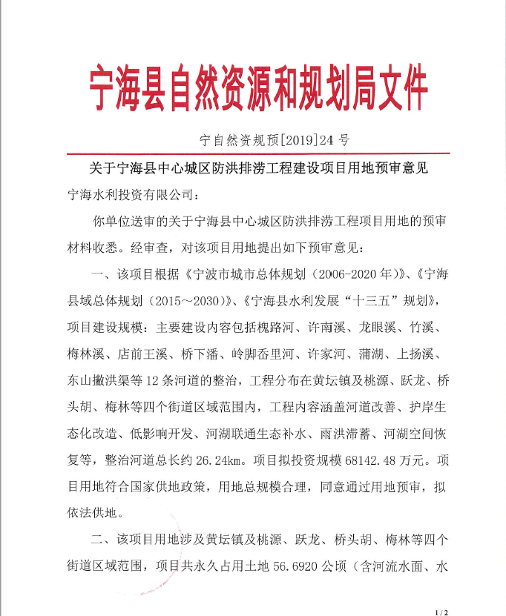
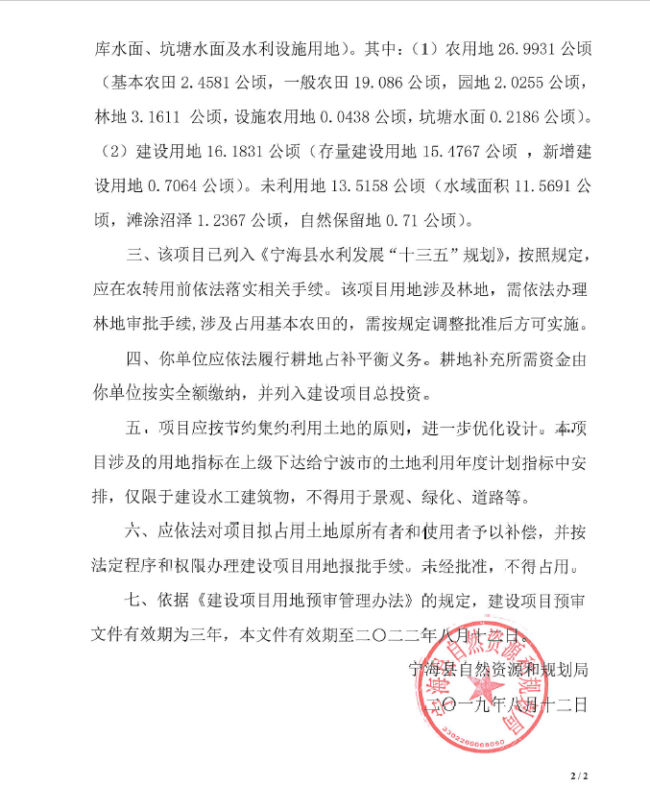
图 1-1项目预审文件

关联项目
在项目设计过程中，项目单位十分重视相关联的过往项目的识别。依据世界银行关于《非自愿移民》（OP4.12）第4条的要求，宁海县项目办与项目实施单位、可研编制单位，对所有工程进行了关联分析，经分析，本批项目中存在关联项目—

宁海县城北污水处理厂
根据环境影响评价报告，本项目施工期污水纳入市政管网后，最终送入宁海县城北污水处理厂处理，污水处理厂建设运行情况调查如下。宁海县城北污水处理厂位于宁海县桃源街道尤家村，主要收集处理宁海县中心城区市政污水。工程总投资16500万元，占地150亩，设计总处理规模为12万吨/日，分四期建设。一期和二期工程已建成投入运行，一期和二期合计处理规模为6万吨/日，环评于2002年获得宁波市环保局批复；该污水处理厂三期工程环评于2013年获得宁海县环保局批复，现三期正在建设。本项目产生的污水能得到及时的处理。不存在新增征地和拆迁。

宁海县得胜新型材料有限公司
根据环境影响评价报告，本项目河道底泥拟现场干化后送至宁海县得胜新型材料有限公司制砖综合利用。宁海县得胜新型材料有限公司位于宁海县桥头胡街道店前王村，是完成宁海县烧结砖行业专项整治提升目标的一家新型烧结砖企业，企业现状生产能力为年产6000万块建筑废土炉渣烧结空心砌块（砖）。企业环评于2012年8月获得宁海县环境保护局批复，2013年12月通过宁海县环境保护局竣工环保验收。本项目产生废弃物得到有效利用，故不用新增占地堆放废弃物。不存在新增征地和拆迁。

项目影响

减少移民影响的措施

项目设计及选址原则
项目设计单位和业主单位十分重视减少移民影响的措施，在项目的设计和建设阶段，为了减少项目建设对当地的社会经济的影响，设计和业主单位采取了以下有效的措施：
（1）在项目规划阶段，尽可能多的考虑项目建设对当地社会经济的影响、对相关人群中的弱势群体的影响，并将此方案作为优化选择的关键性因素；
（2）在项目设计阶段，考虑征地尽可能最小，主要原则如下：
1）避开或尽量减少占用现有和规划中的居民住宅区；
2）避开或尽量减少占用优质耕地；
3）利用现有国家和地方道路通到拟定的施工区；
4）尽量减少对周围人群的施工影响。
在移民行动和计划实施阶段，当征地不可避免时，为降低工程建设对当地的影响，将采取以下措施：
1）加强基础资料收集，对当地社会经济现状和未来发展作深入分析，结合当地实际制定切实可行的移民行动计划，保障受工程影响人员不因工程建设而受到损失；
2）积极鼓励公众参与，接受群众监督；
3）加强内部和外部监测，建立高效通畅的反馈机制和渠道，尽可能缩短信息处理周期，以保障工程实施过程出现的各种问题得到及时解决。
4）采取提前告知农户的方式，工程一般在庄稼收获后，或新庄稼播种前，以减轻影响。

项目方案比选
在项目的设计过程中，通过对项目区域进行反复的实地考察，并对项目设计方案不断优化，在达到原有工程效果的前提下，尽量减小工程建设带来的负面影响，将移民数量减小到最少。通过比选项目实施方案，选择了移民影响量较小的方案。
(1)槐路河整治工程
槐路河甬临线至下柘洋村南段整治工程，河道整治范围为：1、甬临线至沈海高速段，长度0.38km。2、沈海高速至下柘洋村南段，河道长度约1.5km。2、分叉口至黄墩港段，河道长度约1.1km。河道整治建设的主要内容为河道拓浚、护岸整修以及河堤建设。根据《防洪标准》（GB50201-2014），防洪工程的等别，应根据其保护对象的重要性和受益面积确定，本工程保护对象的重要性为比较重要，由此确定河道的建筑物级别为4级。堤防建筑物级别为Ⅳ等。河道涉及方案比选具体比选方案见表2-1，
表 2-1槐路河项目比选方案
项目 | 优缺点 | 方案A | 方案B | 方案C | 方案D | 结论
槐路河（梅林段1） | 优点 | 地势排水优越、工程部分投资少， | 征地部分较方案A较少， | 征地费用较少、可以及时解决现状槐路河封堵问题 | 征地费用最少，可以满足20年一遇洪水过流 | 综合比较，推荐方案C
 | 缺点 | 征地费用较高，工程施工难度大 | 工程投资大，需开挖掉刚新建好的梅林路约130m。 | 较方案A暗渠长度增加，工程费用增高。 | 工程施工难度较大，高速下能否开挖需经论证
槐路河（梅林段2） | 优点 | 地势优越、景观效果好、征地较少、投资较少 | 土地整体性较好，土地利用率高 | 土地整体性较好，土地利用率高，河道线路最短，投资较少 | 土地整体性较好，土地利用率高 | 综合比较，推荐方案C
 | 缺点 | 可利用地块整体性不好、排水线路较长 | 有安全隐患、施工不方便、开挖量较大、投资较高 | 不利于现状汇水 | 地势不利、征地较多、投资较高
槐路河（桥头胡段） | 优点 | 投资较少，地块利用率高。利于现状地坪排水 | 河道长度缩短 | / | / | 综合比较，推荐方案A
 | 缺点 | 河道长度较长 | 土地利用率低，拆迁费用较高，不利于地坪排水，需要修建桥梁较多 | / | /
（注：资料来源宁海县中心城区防洪排涝工程可行性研究报告）

（2）梅林溪整治工程
对梅林溪全段河道实施整治，进行疏浚、拓宽，修建堤防、护岸等工程措施，疏通区块排水通道，提升河道过流能力。现状梅林溪面宽较小，远达不到规划12～20m的面宽要求，且沿线紧临学校、厂房及村镇居民区，拆迁难度较大，特别是丁家村、店前王村段，河道面宽仅为2～3m，两侧均为村民住房。因此，考虑到征地拆迁难度的制约，在方案比选时，梅林溪在进入丁村村居民区前均考虑改道。根据上述布置原则及现场实际情况，拟定以下三个方案详细见表2-2,
表 2-2梅林溪项目比选
项目 | 优缺点 | 方案A | 方案B | 方案C | 结论
梅林溪 | 优点 | 河道保持顺直布置，避开房屋 | 保证河道满足规划排涝能力 | 河道保持顺直布置 | 综合比较，推荐方案A
 | 缺点 | 增加预埋涵管数量，工程投入增大 | 渠道拓宽，涵箱支护投资过高 | 拆迁费用较高
（注：资料来源宁海县中心城区防洪排涝工程可行性研究报告）
（3）桥下潘河
本工程主要是桥下潘河道宁海县中心城区段河道治理暨天明湖至桃源北路段，新建防洪堤防，修建生态景观用水设施，使治理段河道防洪标准达到20年一遇，安全运行，为本地区经济发展和人民生命财产提供防洪安全保证。具体工程规模：河道治理1.353km，新建两岸防洪堤2.376km，新建箱涵215m。考虑河道生态及减少征地面积，本次初步拟定如下3个方案比较详见表2-3
表 2-3桥下潘项目比选方案
项目 | 优缺点 | 方案A | 方案B | 方案C | 结论
桥下潘 | 优点 | 断面迎水侧布置亲水平台，亲水性好，工程美观，浆砌石固脚防冲性能好，工程造价低。 | 预制砼水工砖砌块是一种新型的水工建筑材料，抗冲刷、美观、施工速度快。 | 墙体抗冲刷性能好，墙体稳定性好。 | 综合比较，推荐方案A
 | 缺点 | 工程占地范围较大，政策处理难度大。 | 堤身填土标准要求高，碾压施工速度慢，施工质量不好控制；水位骤降设计需要专门论证及试验。 | 断面生态及亲水性差，工程投资较高。
（注：资料来源宁海县中心城区防洪排涝工程可行性研究报告）
（4）许南溪
许南溪发源于里塘庵山岙，流经甬临线复线，沿溪南刘村、溪南许村于飞凤山公园处汇于杨溪，根据现状河道走向，结合现有城市规划及水利规划，本工程河道整治起点位于甬临复线桥涵处，沿即将开工建设的城逐线南侧，流经飞凤山隧道出口处桥涵，向东北方向沿着飞凤山脚与规划许家河汇合于飞凤山公园，再汇入杨溪，整治终点位于许南溪与兴宁南路箱涵出口处，河道整治全长2.02km。考虑减少征地面积，本次初步拟定如下3个方案比较，见表 2-4
表 2-4许南溪项目比选方案
项目 | 优缺点 | 方案A | 方案B | 方案C | 结论
许南溪 | 优点 | 占地规模最小， | 河床为开挖天然河床即可，不会对河道水生生态环境带来明显不利影响， | 墙体抗冲刷性能好，墙体稳定性好。 | 综合比较，推荐方案B
 | 缺点 | 需对河底进行衬砌，人工衬砌的河床不利于河道天然水生生态的恢复及保护。 | 堤身填土标准要求高，碾压施工速度慢，施工质量不好控制；水位骤降设计需要专门论证及试验。 | 征地拆迁量最大，对土地资源以及居民生活不利影响较大。
（5）许家河
许家河为杨溪的一个支流，发源于甬台温铁路西南山岙处，流经甬临线复线，沿范家村、许家新村，再过兴宁南路与许南溪汇合于飞凤山公园处，最后汇入杨溪，现状许家河全长约3100m，河宽在2~33m左右。
本工程建设的主要任务是缓解跃龙街道溪南片区防洪压力，有效提升溪南片区排水系统防洪排涝能力，保护沿线村庄、学校生命财产安全，同时，能够改善区内水环境，提升水景观品质。
本次河道整治起点位于甬临线复线预留桥涵处，在兴宁南路预留桥涵处与许南溪汇合于飞凤山公园，再汇入杨溪，河道整治终点位于许家河与兴宁南路箱涵处，河道整治全长约2500m。考虑减少征地面积，本次初步拟定如下2个方案比较，见表 2-5

表 2-5许家河项目比选方案
项目 | 优缺点 | 方案A | 方案B | 结论
许家河 | 优点 | 线路短，征地少，无拆迁、投资小 | 施工技术要求不高 | 综合比较，推荐方案A
 | 缺点 | 施工技术要求高 | 线路较长、征地较多，且过范家村，需拆迁3户人家，投资量较大
（注：资料来源宁海县中心城区防洪排涝工程可行性研究报告）

移民影响调查范围与方法
根据可研单位确定的红线范围和国土部门提供的数据，本项目12条河道移民影响范围涉及桃源街道、跃龙街道、桥头胡街道、梅林街道和黄坛镇。其中：
1)许南溪涉及跃龙街道元峰村、岭头村、屠岙村、溪南许村、溪南刘村、罗家村、范家村、前洋村8个行政村，11个自然村；2）梅林溪涉及桥头胡街道桥头胡村、屠家村、丁家村、林家村4个行政村，4个自然村；3）槐路河涉及桥头胡街道和梅林街道丁家村、桥头胡村、梅园村3个行政村，5个自然村；4）上大溪（上扬溪）涉及梅林街道的仇家村、岙胡村、方前村3个行政村，3个自然村；5)店前王溪独山渠段涉及梅林街道的梅林村、大路周村、伍富村3个行政村，3个自然村；6)东山撇洪渠涉及桃源街道的唐安李、王社、竹口储、杨家村4个行政村，4个自然村；7)竹溪涉及桃源街道的竹东村、竹溪村2个行政村，2个自然村；8)桥下潘河涉及桃源街道的桥下潘、溪旁徐、杏蒋、李和洋4个行政村，4个自然村；9)许家河涉及跃龙街道的范家村、罗家村、许家新村、前洋村4个行政村，4个自然村；10）蒲湖涉及跃龙街道的北湖村1个行政村，1个自然村；11）岭脚岙里河涉及跃龙街道的岭脚村1个行政村，1个自然村；12）龙眼溪涉及跃龙街道的草湖村，黄坛镇的新华村2个行政村，1个自然村。具体见表2-6

表 2-6项目移民影响范围一览表
项目 | 街道 | 行政村 | 自然村
许南溪 | 跃龙街道 | 元峰村 | 石舌章
 |  |  | 马婆园
 |  |  | 赵家山
 |  | 岭头村 | 岭头村
 |  | 屠岙村 | 屠岙胡
 |  |  | 屠岙蔡
 |  | 溪南许村 | 溪南许村
 |  | 溪南刘村 | 溪南刘村
 |  | 罗家村 | 罗家村
 |  | 范家村 | 范家村
 |  | 前洋村 | 前洋村
梅林溪 | 桥头胡街道 | 桥头胡村 | 桥头胡村
 |  | 屠家村 | 屠家村
 |  | 丁家村 | 丁家村
 |  | 林家村 | 林家村
槐路河 | 桥头胡街道 | 丁家村 | 丁家村
 |  | 桥头胡村 | 桥头胡村
 | 梅林街道 | 梅园村 | 汪家村
 |  |  | 何家村
 |  |  | 下拓洋村
上大溪（上扬溪） | 梅林街道 | 仇家村 | 仇家村
 |  | 岙胡村 | 岙胡村
 |  | 方前村 | 方前村
店前王溪独山渠段 | 梅林街道 | 梅林村 | 梅林村
 |  | 大路周村 | 大路周村
 |  | 伍富村 | 塔山村
东山撇洪渠 | 桃源街道 | 唐安李 | 唐安李
 |  | 王社 | 王社
 |  | 竹口储 | 竹口储
 |  | 杨家 | 杨家
竹溪 | 桃源街道 | 竹东村 | 竹东村
 |  | 竹溪村 | 竹溪村
桥下潘河 | 桃源街道 | 桥下潘 | 桥下潘
 |  | 溪旁徐 | 溪旁徐
 |  | 杏蒋 | 杏蒋
 |  | 李和洋 | 李和洋
许家河 | 跃龙街道 | 范家村 | 范家村
 |  | 罗家村 | 罗家村
 |  | 许家新村 | 许家新村
 |  | 前洋村 | 前洋村
蒲湖及配套河道 | 跃龙街道 | 北湖村 | 北湖村
岭脚岙里河 | 跃龙街道 | 岭脚村 | 岭脚村
龙眼溪 | 跃龙街道 | 草湖村 | 草湖村
 | 黄坛镇 | 新华村 | 后溪林村
 |  |  | 上场头村
 |  |  | 下畈溪村

调查方法及过程
在本项目的调查过程中，综合采用了访谈法、观察法、文献资料收集等多种调查方法，共组织机构、村民座谈会10场，调查对象主要为受项目直接影响的移民，包含男性和女性，妇女占调查总人数的44%左右，主要调查项目影响范围村庄和村民情况，以及移民对项目的态度和建议，讨论移民安置补偿方案，反映移民的诉求，获得了有关移民的多方面资料。
2019年3月25日-3月27日、2019年4月24日-4月26日、2019年5月13日、2019年5月20日-5月25日，河海大学移民安置调查组在业主单位、项目办、设计单位以及受影响村的协助下对项目区受影响户的社会经济状况进行了抽样调查、访谈以及座谈等，调查内容主要包括家庭人口、征地影响、房屋拆迁影响、经济状况及安置意愿等。在调查过程中，调查组还听取了村委会及村民对征地及移民安置的意见，并进行了广泛的协商。共组织10场村级座谈会，了解征地影响状况、征地补偿标准、补偿安置方案、房屋拆迁政策以及相关保障措施。
2019年5月—6月根据项目建设内容的情况，经过与业主、设计单位沟通，对移民影响进行了核实，并基于移民安置政策以及移民安置方案公众参与，编制本项目的移民安置计划。
在调查过程中，调查人员还充分听取了村委会和村民关于土地征收和安置方案的意愿，并进行了广泛的咨询。通过咨询沟通，主要发现如下：
（1）本项目的大部分的村民知道项目即将开始建设，且支持该项目的实施；
（2）本项目主要涉及到永久征收集体土地、国有建设用地及地面附属物
（3）根据调查，本项目不涉及少数民族的影响。

永久征收集体土地及影响分析

项目永久征收集体土地
项目共永久征收耕地353.544亩（基本农田36.87亩，一般农田286.29亩，园地30.38亩），林地47.42亩，集体建设用地219.45亩，未利用地202.74亩，征地影响涉及宁海县5个街道/镇（包括梅林街道、桥头胡街道、跃龙街道、桃源街道、黄坛镇）、39个行政村、45个村民小组，共计影响926户2710人。
各河道具体征地影响情况见表1-2，见表2-8

项目征收集体耕地影响分析
根据社会经济调查，对受影响村征地前后的耕地数量等情况作了对比分析。涉及到征收集体耕地的36个行政村，人均耕地均在1亩以下，项目征收土地，被征地群众损失一部分农业种植收入，按土地青苗补偿标准预期征地影响人口损失。
根据调查与测算，在受征收集体耕地影响的36个行政村中，35个征地率均在10%以下，其中11个行政村征地率低于1%。具体见表2-9 ，由上分析可知，本项目征收集体对受影响村的耕地资源的影响不大，土地损失较小。
通过对本项目受征收集体耕地影响行政村的年收入损失进行测算，结果表明本项目人均收入损失最低为6.72元（桃源街道杏蒋村）。36个受影响行政村中人均年收入损失率均在3%以下，33个受影响行政村中人均年收入损失率在2%以下,其中27个行政村人均年收入损失率在1%以下，本项目征收集体对受影响村的年收入影响不大，收入损失较小。
受影响的镇/街道种植的农业作物主要是水稻、玉米、蔬菜。受影响家庭的主要收入来源为外出务工、蔬菜种植、特色养殖，以农业种植收入为家庭主要收入的占比较少。并且本项目是线性工程，大部分工程是在原有河道拓宽或者改建，人均耕地在征地前后变化不大，因此大部分征地户受影响程度较低。综上分析，项目的土地征收对受影响社区的经济收入影响较小。
永久征收集体耕地影响分析情况见表2-8

表 2-7征收集体土地影响分析表（到村）
项目 | 街道 | 行政村 | 征地前 |  |  |  |  | 征地影响 |  |  | 征地后 | 征地损失率 |  |  | 收入损失
 |  |  | 总户数（户） | 总人口（人） | 户均人口 | 耕地（亩） | 人均耕地 | 耕地（亩） | 户数（户） | 人数（人） | 人均耕地（亩） | 户数比（%） | 人口比（%） | 征地率（%） | 户均损失（元） | 人均损失（元） | 占人均总收入比重（%）
梅林溪 | 桥头胡街道 | 桥头胡村 | 1712 | 4812 | 2.81 | 716 | 0.15 | 13.78 | 23 | 69 | 0.15 | 1.34% | 1.43% | 1.92% | 1122.70 | 399.43 | 0.88%
 |  | 屠家村 | 539 | 1387 | 2.57 | 450 | 0.32 | 5.67 | 7 | 25 | 0.32 | 1.30% | 1.80% | 1.26% | 1166.01 | 453.12 | 1.26%
 |  | 丁家村 | 315 | 878 | 2.79 | 350 | 0.40 | 3.13 | 4 | 12 | 0.40 | 1.27% | 1.37% | 0.89% | 1454.97 | 522 | 1.76%
 |  | 林家村 | 158 | 406 | 2.57 | 390 | 0.96 | 2.92 | 2 | 10 | 0.95 | 1.27% | 2.46% | 0.75% | 1499.37 | 583.5 | 0.33%
 |  | 小计 | 2724 | 7483 | 2.75 | 1906 | 0.25 | 25.5 | 36 | 116 | 0.25 | 1.32% | 1.55% | 1.34% | 1207.47 | 439.55 | 0.79%
槐路河 | 桥头胡街道 | 丁家村 | 315 | 878 | 2.79 | 350 | 0.40 | 0.88 | 2 | 5 | 0.40 | 0.63% | 0.57% | 0.25% | 980.02 | 351.6 | 0.98%
 |  | 桥头胡村 | 1712 | 4812 | 2.81 | 716 | 0.15 | 2.21 | 23 | 75 | 0.15 | 1.34% | 1.56% | 0.31% | 165.50 | 58.88 | 0.23%
 |  | 梅园村 | 349 | 910 | 2.61 | 355 | 0.39 | 25.8 | 41 | 178 | 0.36 | 11.75% | 19.56% | 7.27% | 755.87 | 289.89 | 1.16%
 |  | 小计 | 2027 | 5690 | 2.81 | 1066 | 0.19 | 28.89 | 66 | 80 | 0.18 | 3.26% | 1.41% | 2.71% | 2027.12 | 722.14 | 0.95%
上大溪（上扬溪） | 梅林街道 | 仇家村 | 671 | 2056 | 3.06 | 845 | 0.41 | 6.92 | 60 | 182 | 0.41 | 8.94% | 8.85% | 0.82% | 232.93 | 76.02 | 0.34%
 |  | 岙胡村 | 272 | 753 | 2.77 | 326 | 0.43 | 1.28 | 9 | 28 | 0.43 | 3.31% | 3.72% | 0.39% | 252.12 | 91.07 | 0.41%
 |  | 方前村 | 393 | 1104 | 2.81 | 375 | 0.34 | 4.73 | 74 | 222 | 0.34 | 18.83% | 20.11% | 1.26% | 119.47 | 42.53 | 0.19%
 |  | 小计 | 1336 | 3913 | 2.93 | 1546 | 0.40 | 12.93 | 143 | 432 | 0.39 | 10.70% | 11.04% | 0.84% | 175.09 | 59.78 | 0.09%
店前王溪独山渠段 | 梅林街道 | 梅林村 | 559 | 1429 | 2.56 | 120 | 0.08 | 5.67 | 145 | 437 | 0.08 | 25.94% | 30.58% | 4.73% | 66.34 | 25.95 | 0.09%
 |  | 伍富村 | 72 | 208 | 2.89 | 55 | 0.26 | 4.05 | 19 | 40 | 0.24 | 26.39% | 19.23% | 7.36% | 585.00 | 202.5 | 0.74%
 |  | 小计 | 631 | 1637 | 2.59 | 175 | 0.11 | 9.72 | 164 | 477 | 0.10 | 25.99% | 29.14% | 5.55% | 105.72 | 40.75 | 0.07%
东山撇洪渠 | 桃源街道 | 唐安李 | 149 | 430 | 2.89 | 9 | 0.02 | 0.87 | 58 | 185 | 0.02 | 38.93% | 43.02% | 9.67% | 27.16 | 9.41 | 0.01%
 |  | 王社 | 126 | 276 | 2.19 | 9.8 | 0.04 | 0.84 | 71 | 236 | 0.03 | 56.35% | 85.51% | 8.57% | 15.68 | 7.16 | 0.01%
 |  | 竹口储 | 81 | 237 | 2.93 | 5.1 | 0.02 | 0.4 | 23 | 70 | 0.02 | 28.40% | 29.54% | 7.84% | 33.09 | 11.31 | 0.02%
 |  | 杨家 | 250 | 660 | 2.64 | 6.5 | 0.01 | 0.39 | 14 | 43 | 0.01 | 5.60% | 6.52% | 6.00% | 48.44 | 18.35 | 0.03%
 |  | 小计 | 606 | 1603 | 2.65 | 30.4 | 0.02 | 2.5 | 166 | 534 | 0.02 | 27.39% | 33.31% | 8.22% | 24.81 | 9.38 | 0.00%
竹溪 | 桃源街道 | 竹东村 | 341 | 915 | 2.68 | 97 | 0.11 | 6.27 | 12 | 50 | 0.10 | 3.52% | 5.46% | 6.46% | 672.97 | 250.8 | 0.81%
 |  | 竹溪村 | 400 | 1123 | 2.81 | 130 | 0.12 | 3.67 | 31 | 142 | 0.11 | 7.75% | 12.64% | 2.82% | 145.12 | 51.69 | 0.17%
 |  | 小计 | 741 | 2038 | 2.75 | 180 | 0.09 | 9.94 | 43 | 192 | 0.08 | 5.80% | 9.42% | 5.52% | 284.77 | 103.54 | 0.17%
桥下潘 | 桃源街道 | 溪旁徐 | 214 | 649 | 3.03 | 580 | 0.89 | 0.36 | 8 | 24 | 0.89 | 3.74% | 3.70% | 0.06% | 90.22 | 29.75 | 0.05%
 |  | 杏蒋 | 293 | 818 | 2.79 | 207 | 0.25 | 0.17 | 14 | 50 | 0.25 | 4.78% | 6.11% | 0.08% | 18.76 | 6.72 | 0.01%
 |  | 李和洋 | 66 | 204 | 3.09 | 2 | 0.01 | 0.01 | 2 | 13 | 0.01 | 3.03% | 6.37% | 0.50% | 23.77 | 7.69 | 0.01%
 |  | 小计 | 573 | 1671 | 2.92 | 789 | 0.47 | 0.54 | 24 | 87 | 0.47 | 4.19% | 5.21% | 0.07% | 35.99 | 12.34 | 0.01%
许家河 | 跃龙街道 | 范家村 | 321 | 939 | 2.93 | 845 | 0.90 | 45.38 | 39 | 141 | 0.85 | 12.15% | 15.02% | 5.37% | 1882.86 | 643.66 | 2.07%
 |  | 罗家村 | 541 | 1491 | 2.76 | 210 | 0.14 | 18 | 17 | 45 | 0.13 | 3.14% | 3.02% | 8.57% | 2205.00 | 800.07 | 2.58%
 |  | 许家新村 | 137 | 403 | 2.94 | 178 | 0.44 | 0.36 | 2 | 5 | 0.44 | 1.46% | 1.24% | 0.20% | 423.59 | 144 | 0.46%
 |  | 前洋村 | 219 | 579 | 2.64 | 23 | 0.04 | 1.17 | 2 | 7 | 0.04 | 0.91% | 1.21% | 5.09% | 883.81 | 334.29 | 1.08%
 |  | 小计 | 1218 | 3412 | 2.80 | 1256 | 0.37 | 64.91 | 60 | 198 | 0.35 | 4.93% | 5.80% | 5.17% | 1836.68 | 655.65 | 0.53%
岭脚岙里河 | 跃龙街道 | 岭脚村 | 112 | 282 | 2.52 | 556 | 1.97 | 54.3 | 41 | 131 | 1.78 | 36.61% | 46.45% | 9.77% | 2087.20 | 828.96 | 0.67%
许南溪 | 跃龙街道 | 元峰村 | 1101 | 3273 | 2.97 | 963 | 0.29 | 1.14 | 3 | 8 | 0.29 | 0.27% | 0.24% | 0.12% | 126.34 | 42.5 | 0.14%
 |  | 屠岙村 | 327 | 916 | 2.80 | 480 | 0.52 | 5.55 | 6 | 19 | 0.52 | 1.83% | 2.07% | 1.16% | 746.02 | 266.32 | 0.86%
 |  | 溪南许村 | 140 | 393 | 2.81 | 279 | 0.71 | 27.47 | 32 | 89 | 0.64 | 22.86% | 22.65% | 9.85% | 1732.85 | 617.3 | 1.99%
 |  | 溪南刘村 | 69 | 172 | 2.49 | 123 | 0.72 | 8.84 | 20 | 62 | 0.66 | 28.99% | 36.05% | 7.19% | 710.83 | 285.16 | 0.92%
 |  | 罗家村 | 161 | 402 | 2.50 | 308 | 0.77 | 12.12 | 22 | 60 | 0.74 | 13.66% | 14.93% | 3.94% | 1008.75 | 404 | 0.30%
 |  | 范家村 | 436 | 1110 | 2.55 | 611 | 0.55 | 12.82 | 22 | 58 | 0.54 | 5.05% | 5.23% | 2.10% | 1125.45 | 442.07 | 0.42%
 |  | 前洋村 | 91 | 232 | 2.55 | 137 | 0.59 | 13.52 | 22 | 58 | 0.53 | 24.18% | 25.00% | 9.87% | 1188.58 | 466.21 | 0.50%
 |  | 小计 | 2325 | 6498 | 2.79 | 2882 | 0.44 | 81.46 | 127 | 354 | 0.43 | 5.46% | 5.45% | 2.83% | 1286.27 | 460.23 | 0.19%
龙眼溪 | 跃龙街道 | 草湖村 | 235 | 636 | 2.71 | 19.5 | 0.03 | 1.5 | 41 | 80 | 0.03 | 17.45% | 12.58% | 7.69% | 101.49 | 37.5 | 0.12%
 | 黄坛镇 | 新华村 | 396 | 1060 | 2.68 | 321 | 0.30 | 32.5 | 56 | 160 | 0.27 | 14.14% | 15.09% | 10.12% | 1003.79 | 375 | 1.21%
 | 小计 |  | 631 | 1696 | 2.69 | 56.8 | 0.03 | 34 | 97 | 240 | 0.01 | 15.37% | 14.15% | 59.86% | 727.94 | 270.83 | 0.44%
合计 |  |  | 12812 | 35641 | 2.78 | 10405.9 | / | 323.16 | 926 | 2710 | 0.28 | 7.23% | 7.60% | 3.11% | 7717.42 | 2774.21 | 3 .00%

表 2-8被征地农民失地影响率分析表
项目 | 街道 | 行政村 | 失地率（户） |  |  |  | 影响户数小计（户）
 |  |  | <10% |  | 10%以上
 |  |  | 个数 | 比例（%） | 个数 | 比例（%）
梅林溪 | 桥头胡街道 | 桥头胡村 | 23 | 1.92% | 0 | 0.00% | 23
 |  | 屠家村 | 7 | 1.26% | 0 | 0.00% | 7
 |  | 丁家村 | 4 | 0.89% | 0 | 0.00% | 4
 |  | 林家村 | 2 | 0.75% | 0 | 0.00% | 2
槐路河 | 桥头胡街道 | 丁家村 | 2 | 0.25% | 0 | 0.00% | 2
 |  | 桥头胡村 | 23 | 0.31% | 0 | 0.00% | 23
 |  | 梅园村 | 41 | 7.27% | 0 | 0.00% | 41
上大溪（上扬溪） | 梅林街道 | 仇家村 | 60 | 0.82% | 0 | 0.00% | 60
 |  | 岙胡村 | 9 | 0.39% | 0 | 0.00% | 9
 |  | 方前村 | 74 | 1.26% | 0 | 0.00% | 74
店前王溪独山渠段 | 梅林街道 | 梅林村 | 145 | 4.73% | 0 | 0.00% | 145
 |  | 伍富村 | 19 | 7.36% | 0 | 0.00% | 19
东山撇洪渠 | 桃源街道 | 唐安李 | 58 | 9.67% | 0 | 0.00% | 58
 |  | 王社 | 71 | 8.57% | 0 | 0.00% | 71
 |  | 竹口储 | 23 | 7.84% | 0 | 0.00% | 23
 |  | 杨家 | 14 | 6.00% | 0 | 0.00% | 14
竹溪 | 桃源街道 | 竹东村 | 12 | 6.46% | 0 | 0.00% | 12
 |  | 竹溪村 | 31 | 2.82% | 0 | 0.00% | 31
桥下潘 | 桃源街道 | 溪旁徐 | 8 | 0.06% | 0 | 0.00% | 8
 |  | 杏蒋 | 14 | 0.08% | 0 | 0.00% | 14
 |  | 李和洋 | 2 | 0.50% | 0 | 0.00% | 2
许家河 | 跃龙街道 | 范家村 | 39 | 5.37% | 0 | 0.00% | 39
 |  | 罗家村 | 17 | 8.57% | 0 | 0.00% | 17
 |  | 许家新村 | 2 | 0.20% | 0 | 0.00% | 2
 |  | 前洋村 | 2 | 5.09% | 0 | 0.00% | 2
岭脚岙里河 | 跃龙街道 | 岭脚村 | 41 | 9.77% | 0 | 0.00% | 41
许南溪 | 跃龙街道 | 元峰村 | 3 | 0.12% | 0 | 0.00% | 3
 |  | 屠岙村 | 6 | 1.16% | 0 | 0.00% | 6
 |  | 溪南许村 | 32 | 9.85% | 0 | 0.00% | 32
 |  | 溪南刘村 | 20 | 7.19% | 0 | 0.00% | 20
 |  | 罗家村 | 22 | 3.94% | 0 | 0.00% | 22
 |  | 范家村 | 22 | 2.10% | 0 | 0.00% | 22
 |  | 前洋村 | 22 | 9.87% | 0 | 0.00% | 22
龙眼溪 | 跃龙街道 | 草湖村 | 41 | 7.69% | 0 | 0.00% | 41
 | 黄坛镇 | 新华村 | 0 | 0.00% | 56 | 10.12% | 56
合计 |  |  | 870 | 93.95% | 56 | 6.04% | 926

项目临时占地影响
本项目建设过程中的原料堆放、车辆停放等可能涉及到临时占地。本项目临时占地合计283.97亩，影响110户，384人，详见表 2-10。根据可研，本项目所需临时占地包括取土料场占地和施工临时占地两部分，临时施工区沿堤防分散布设，施工期间有临时建筑物的遮蔽；施工结束后，拆除临时占地上的建筑物，可将土地进行清理、松土平整后恢复耕地。其中蒲湖临时征地面积206.43亩，主要用于管道铺设、施工材料堆放及提供一定的施工空间，征地范围主要在永久征地基础上在开挖边线外各留10m空间（湖泊工程除外）。由于蒲湖涉及重新开挖湖泊，离湖泊开挖线内10米为临时占地范围，临时占地范围较大。
表 2-9项目临时占地情况

项目名称 | 临时占地（亩） | 影响户数（户） | 影响人口（人）
许家河 | 5 | 3 | 17
许南溪 | 4 | 4 | 11
龙眼溪 | 4 | 7 | 19
蒲湖 | 206.43 | 54 | 201
岭脚岙里河 | 9.07 | 6 | 21
东山撇洪渠 | 5 | 7 | 22
竹溪 | 10 | 7 | 23
桥下潘河 | 5 | 6 | 19
上大溪（上扬溪） | 4.8 | 5 | 16
槐路河 | 12.84 | 4 | 13
店前王溪 | 1.9 | 2 | 6
梅林溪 | 15.93 | 5 | 16
合计 | 283.97 | 110 | 384
（注：资料来源宁海县中心城区防洪排涝工程可行性研究报告）

项目受影响人口
本项目共影响人口1148户、3478人，其中受永久征收耕地影响为926户，2710人。临时占地受影响110户，384人。地面附属物征收影响112户，384人。详见表1-2表2-8和表 2-9
依照本项目的宗旨，弱势群体的含义为残疾人、五保户、女户主家庭、低保户和少数民族。本项目的受影响人口中共涉及弱势群体 11户、25人。其中 6户为五保户，5户为低保户，6户五保户均为年龄过大，缺乏子女供养，5户低保户中1户是因为疾病影响，另外4户缺乏劳动力。受影响人口均为汉族，没有少数民族，均为受征地影响。弱势群体具体情况见表2-11表 2-12。

表 2-10受影响村组弱势群体情况明细

项目 | 乡镇/街道 | 村/社区 | 五保户 | 低保户 | 合计
龙眼溪 | 跃龙街道 | 新华村 | 2 | 0 | 2
竹溪 | 桃源街道 | 竹溪村 | 0 | 2 | 2
梅林溪 | 桥头胡街道 | 桥头胡村 | 3 | 3 | 6
上大溪（上扬溪） | 梅林街道 | 仇家村 | 1 | 0 | 1
合计 |  |  | 6 | 5 | 11

表 2-11受项目影响弱势群体户基本信息

户主姓名 | 弱势群体类型 | 户主年龄（岁） | 家庭人口（人） | 致贫原因
WXY | 低保户 | 52 | 3 | 疾病原因
FYB | 低保户 | 56 | 4 | 缺乏劳动力
CZY | 五保户 | 72 | 1 | 无子女供养
JCX | 低保户 | 52 | 3 | 缺乏劳动力
LXD | 五保户 | 59 | 2 | 无子女供养
XDS | 五保户 | 70 | 1 | 无子女供养
TBH | 五保户 | 53 | 1 | 无子女供养
ZZT | 低保户 | 47 | 4 | 缺乏劳动力
LYD | 低保户 | 51 | 3 | 缺乏劳动力
CXY | 五保户 | 55 | 2 | 无子女供养
WYM | 五保户 | 61 | 1 | 无子女供养

项目影响的附属物及其基础设施
建设影响农用地青苗353.44亩，林地青苗47.42亩，具体统计量详见表2-12。项目建设影响地面附属物包括混合建筑78 m²，砖制建筑51 m²，简易建筑120 m²，花坛393 m²，大门3座，旗杆基础21 m²，围墙279m，国防通讯线750m，架空管道150处，中国电信线及井3处，综合管线3处，电线杆移动18处。地面附属物征收共计影响112户，384人。其中岭脚岙里河涉及征收外来拾荒户5户存放垃圾的简易建筑，共计影响6人。具体统计量详见表2-13。

表 2-12项目影响青苗情况
类别 | 单位 | 数量
农用地青苗 | 亩 | 353.44
林地青苗 | 亩 | 47.42

表 2-13项目影响地面附属物情况

类别 | 单位 | 数量 | 影响户数 | 影响人口
混和建筑 | m² | 78 | 1 | 3
砖制建筑 | m² | 309 | 3 | 11
简易建筑 | m² | 135 | 5 | 6
花坛 | m² | 423 | 13 | 44
大门 | 座 | 153 | 5 | 16
旗帜杆基础 | m² | 27 | 7 | 24
围墙 | m | 708 | 7 | 24
国防通讯线 | m | 1050 | 32 | 120
架空管道 | 处 | 510 | 16 | 54
中国电信线及井 | 处 | 36 | 11 | 38
综合管线 | 处 | 3 | 5 | 18
电线杆移动 | 处 | 75 | 8 | 27

（注：资料来源宁海县中心城区防洪排涝工程可行性研究报告）

项目区社会经济状况

宁海县及相关街道经济概况

宁海县社会经济概况
宁海县，浙江省宁波市辖县，位于中国大陆海岸线中段，浙江省东部、宁波市南部沿海，象山港和三门湾之间，天台山和四明山山脉交汇之处。东临象山县，南界台州市三门县，西靠台州市天台县、绍兴市新昌县，北接奉化区。中心地理坐标为东经121°25′、北纬29°17′，东经121°09′~121°49′之间。县域总面积1931平方千米，其中陆域面积1843平方千米，海域面积88平方千米，地貌呈现“七山一水二分田”的格局。宁海县共辖4个街道、11个镇和3个乡，共有41个社区和363个行政村。
据统计，宁海县2018年实现生产总值603.64亿元，按可比价计算，比上年增长7.7%，其中，第一产业增加值43.40亿元，增长2.5%；第二产业增加值315.97亿元，增长7.6%；第三产业增加值244.27亿元，增长8.9%。三次产业的比重为7.2:52.3:40.5，第三产业增加值比重比上年提高0.2个百分点，人均生产总值95380元，增长7.4%。
2018年末全县总户数233037户，户籍总人口633256人。在总人口中，男性人口326403人，女性人口306853人，分别占总人口51.5%和48.5%。2018年出生人口6482人，出生率为9.70‰，死亡人口3708人，死亡率为6.58‰，人口自然增长率为3.12‰。
2018年城镇居民人均可支配收入56186元，增长8.5%，城镇居民人均消费性支出35544元，增长9.4%。全县农村居民人均可支配收入31069元，增长9.4%，农村居民人均生活消费支出22691元，增长2.0%。年末城乡居民人均储蓄50475元，增长12.8%。
宁海县社会经济情况详见表3-1。

表 3-1宁海县2018年社会经济情况一览表
项目名称 | 单位 | 2018年
一、人口
1）总户数 | 户 | 233037
2）总人口 | 万人 | 63.3256
其中：非农业人口 | 万人 | 25.2377
二、行政区域面积 | 平方公里 | 1843
三、国内生产总值 | 亿元 | 542.20
1）第一产业 | 亿元 | 43.40
2）第二产业 | 亿元 | 315.97
3）第三产业 | 亿元 | 244.27
四、人均国内生产总值 | 万元 | 9.5380
五、城镇居民人均可支配收入 | 元 | 56186
六、农村居民人均可支配收入 | 元 | 31069
（注：资料来源宁海县统计年鉴）

相关街道/乡镇社会经济情况
本项目受影响的乡镇共有5个：黄坛镇、梅林街道、桃源街道、桥头胡街道、跃龙街道。
宁海县黄坛镇：黄坛镇隶属浙江省宁波市宁海县，位于宁海城区以西，是宁海西部重镇，西出城关第一镇，距城关6公里。沿海高速公路、铁路和省道甬临线穿境而过，交通便捷，属宁波一小时交通圈，历来为宁波联系台州、温州的交通要塞区域。全镇总面积为109平方公里，下辖30个行政村。
截止到2018年末，黄坛镇总户数9581户，户籍总人口29124人，其中男性15120人，女性14004人，全年出生人口306人，死亡人口225人。
宁海县梅林街道：梅林街道隶属于浙江省宁波市宁海县，位于县城北部，梅林街道梅深路20号，高速公路同三线、省道线经过，交通十分便捷。区域面积97平方公里，下辖23个行政村，2个社区，总人口2.3万人。梅林街道区位优势显著，交通十分便捷，属宁波市半小时经济圈范围。
截止到2018年末，梅林街道总户数10109户，户籍总人口26413人，其中男性13521人，女性12892人，全年出生人口311人，死亡人口176人。
宁海县桃源街道：桃源街道隶属浙江省宁波市宁海县，地处宁海新城区中心，区域面积58平方公里，下辖15个行政村，10个社区居委会，总人口9万，其中常住人口3.3万人。
截止到2018年末，桃源街道总户数16355户，户籍总人口42991人，其中男性20954人，女性22037人，全年出生人口685人，死亡人口178人。
宁海县桥头胡街道：桥头胡街道隶属于宁海县，位于县境东北部，黄墩港畔，与临港经济开发区相连。面积59平方千米，人口2.6万人（2016年）。辖1个社区、18个行政村。
截止到2018年末，桥头胡街道总户数9256户，户籍总人口24181人，其中男性12567人，女性11614人，全年出生人口287人，死亡人口119人。
宁海县跃龙街道：跃龙街道位于浙江省宁海县中心偏南，因境内有跃龙山而得名，系宁海县政府所在地，是全县的政治、经济和文化中心。东连越溪乡，南接一市镇，西南邻前童镇，西靠黄坛镇，北依梅林街道、桃源街道，东北抵茶院乡。面积117.25平方千米，辖15个社区和27个村委会。
截止到2018年末，跃龙街道总户数43465户，户籍总人口112741人，其中男性55786人，女性56955人，全年出生人口1611人，死亡人口812人。

项目相关村组社会经济情况
本项目征地共涉及39个行政村，45个自然村（村民组）。受影响村的社会经济状况参见表3-2。
表 3-2受影响村社会经济一览表
项目 | 街道 | 行政村 | 总户数 | 总人口 | 耕地（亩） | 人均耕地 | 人均年纯收入
 |  |  | （户） | （人）
梅林溪 | 桥头胡街道 | 桥头胡村 | 1712 | 4812 | 716 | 0.15 | 13890
 |  | 屠家村 | 539 | 1387 | 450 | 0.32 | 13761
 |  | 丁家村 | 315 | 878 | 350 | 0.40 | 12980
 |  | 林家村 | 158 | 406 | 390 | 0.96 | 13213
槐路河 | 桥头胡街道 | 丁家村 | 315 | 878 | 350 | 0.40 | 12980
 |  | 桥头胡村 | 1712 | 4812 | 716 | 0.15 | 13890
 |  | 梅园村 | 349 | 910 | 107 | 0.36 | 25500
上大溪（上扬溪） | 梅林街道 | 仇家村 | 671 | 2056 | 845 | 0.41 | 22480
 |  | 岙胡村 | 272 | 753 | 326 | 0.43 | 22378
 |  | 方前村 | 393 | 1104 | 375 | 0.34 | 20124
店前王溪独山渠段 | 梅林街道 | 梅林村 | 67 | 185 | 39 | 0.21 | 23217
 |  | 大路周村 | 559 | 1429 | 40 | 0.03 | 27514
 |  | 伍富村 | 72 | 208 | 22 | 0.11 | 67440
东山撇洪渠 | 桃源街道 | 唐安李 | 149 | 430 | 9 | 0.02 | 65743
 |  | 王社 | 126 | 276 | 9.8 | 0.04 | 64960
 |  | 竹口储 | 81 | 237 | 5.1 | 0.02 | 65843
 |  | 杨家 | 250 | 660 | 6.5 | 0.01 | 65243
竹溪 | 桃源街道 | 竹东村 | 341 | 915 | 50 | 0.05 | 31069
 |  | 竹溪村 | 400 | 1123 | 130 | 0.12 | 33478
桥下潘河 | 桃源街道 | 桥下潘 | 214 | 649 | 580 | 0.89 | 65908
 |  | 溪旁徐 | 214 | 649 | 580 | 0.894 | 65340
 |  | 杏蒋 | 293 | 818 | 207 | 0.25 | 65821
 |  | 李和洋 | 66 | 204 | 2 | 0.01 | 65786
许家河 | 跃龙街道 | 范家村 | 321 | 939 | 845 | 0.90 | 31069
 |  | 罗家村 | 541 | 1491 | 210 | 0.14 | 34521
 |  | 许家新村 | 137 | 403 | 178 | 0.44 | 32034
 |  | 前洋村 | 219 | 579 | 23 | 0.04 | 30789
蒲湖及配套河道 | 跃龙街道 | 北湖村 | 513 | 966 | 0 | 0 | 32459
岭脚岙里河 | 跃龙街道 | 岭脚村 | 112 | 282 | 107 | 0.38 | 31069
许南溪 | 跃龙街道 | 元峰村 | 1101 | 3273 | 963 | 0.29 | 27891
 |  | 岭头村 | 124 | 310 | 114 | 0.38 | 31456
 |  | 屠岙村 | 327 | 916 | 480 | 0.52 | 31379
 |  | 溪南许村 | 140 | 393 | 260 | 0.66 | 30979
 |  | 溪南刘村 | 69 | 172 | 123 | 0.72 | 30451
 |  | 罗家村 | 161 | 402 | 308 | 0.77 | 31917
 |  | 范家村 | 436 | 1110 | 611 | 0.55 | 30419
 |  | 前洋村 | 91 | 232 | 137 | 0.59 | 30782
龙眼溪 | 跃龙街道 | 草湖村 | 235 | 636 | 19.5 | 0.03 | 33745
 | 黄坛镇 | 新华村 | 396 | 1060 | 37.3 | 0.04 | 31580
小计 |  |  | 14191 | 38943 | 10721.2 | 13.02551 | 1381098
（注：资料来源街道2018年统计数据）

受影响人口的社会经济特征
项目直接影响人口共计影响1148户、3478人。项目抽样调查了150 户504人，抽样比例为13.1%。抽样调查分布详见表 3-3
表 3-3抽样调查样本分布结果情况
序号 | 乡镇/街道 | 村 | 影响户（户） | 抽样户数  （户） | 抽样人  口（人） | 户数抽样比例（%）
1 | 桥头胡街道 | 桥头胡村 | 23 | 4 | 14 | 17.39%
2 | 桃源街道 | 王社 | 71 | 11 | 45 | 15.49%
3 |  | 唐安李 | 58 | 8 | 25 | 13.79%
4 |  | 竹东村 | 12 | 2 | 5 | 16.67%
5 |  | 竹溪村 | 31 | 4 | 15 | 12.90%
6 |  | 桥下潘 | 13 | 3 | 10 | 23.08%
7 | 跃龙街道 | 北湖村 | 54 | 12 | 41 | 22.22%
8 |  | 范家村 | 39 | 6 | 22 | 15.38%
9 |  | 罗家村 | 17 | 5 | 17 | 29.41%
10 |  | 岭脚村 | 41 | 8 | 29 | 19.51%
11 |  | 前洋村 | 24 | 8 | 23 | 33.33%
12 |  | 溪南许村 | 32 | 9 | 29 | 28.13%
13 |  | 溪南刘村 | 20 | 8 | 31 | 40.00%
14 | 黄坛镇 | 新华村 | 68 | 19 | 54 | 27.94%
15 | 梅林街道 | 梅园村 | 68 | 20 | 57 | 29.41%
16 |  | 仇家村 | 60 | 11 | 41 | 18.33%
17 |  | 岙胡村 | 9 | 2 | 5 | 22.22%
18 |  | 方前村 | 74 | 10 | 41 | 13.51%

民族及性别分析
调查的150户504人，均为汉族。总劳动力393人，平均家庭人口3.36人。其中妇女人数为262人，占总人数的 52%，妇女主要从事农业种植、家务劳动以及服务业等生产活动。

年龄组成结构
在调查的150户504人中，16岁以下的未成年人94人，占18%；17～60岁人口331人，占66%；60岁以上81人，占总人口数的16％。见图3-1

图 3-1调查人口年龄组成结构

教育程度
在调查的150户504人中，小学及以下文化程度的85人，占16%；初中文化程度的207人，占41%；高中/中专文化程度的91人，占18%；大专及以上的121人，占25%。

耕地资源
调查的150户504人中，共有耕地222.64亩，平均每户拥有耕地1.482亩，人均拥有耕地0.441亩，耕地的主要类型为水田，水稻、蔬菜以及其他经济作物为主，每年人均农业收入2038.18元。具体耕地状况详见表3-4。
表 3-4样本耕地资源状况
耕地状况 |  | 户均（亩/户） | 人均（亩/人）
耕地类型 | 耕地面积（亩）
水田 | 222.64 | 1.482 | 0.441

家庭收入与支出
根据调查，在抽样的150户504人中，年家庭总收入之和为27299375元，户均家庭年收入为181995元，人均家庭年收入54165元；其中农业收入2038.18元/人，占3.76%；工资性收入16185.85元/人，占29.88%；经营性收入21415.21元/人，占39.54%；外出务工收入2295.34元/人，占4.24%；财产性收入9750.46元/人，占18%；其他收入2480.38元/人，占4.58%。
抽样调查的150户504人中，年家庭总支出为4874082元，户均家庭年支出为32498.88元，人均家庭年支出为9670.80元；其中家庭基本消费开支3539.31元/人，占36.6%；医疗保健类支出1696.54元/人，占17.54%；教育类支出1856.38元/人，占19.20%；交通类支出904.51元/人，占9.35%；税费支出495.84元/人，占5.13 %；其他支出1178.21元/人，占12.81%。
具体家庭收入与支出状况详见表3-5。
表 3-5样本中家庭收入与支出一览表
项目 |  | 户均（元/户） | 人均（元/人） | 比例（%）
家庭年收入 | 农业收入 | 6848.29 | 2038.18 | 3.76%
 | 工资性收入 | 54384.47 | 16185.85 | 29.88%
 | 经营性收入 | 71955.11 | 21415.21 | 39.54%
 | 外出务工收入 | 7712.34 | 2295.34 | 4.24%
 | 财产性收入 | 32761.54 | 9750.46 | 18.00%
 | 其他收入 | 8334.08 | 2480.38 | 4.58%
 | 小计 | 181995.83 | 54165.43 | 100.00%
家庭年支出 | 家庭基本消费开支 | 11892.09 | 3539.31 | 36.60%
 | 医疗保健类支出 | 5700.39 | 1696.54 | 17.54%
 | 教育类支出 | 6237.43 | 1856.38 | 19.20%
 | 交通类支出 | 3039.16 | 904.51 | 9.35%
 | 税费支出 | 1666.03 | 495.84 | 5.13%
 | 其他支出 | 3958.78 | 1178.21 | 12.18%
 | 小计 | 32493.88 | 9670.80 | 100.00%
家庭年纯收入 | 小计 | 149501.95 | 44494.63 | /
通过抽样调查发现，样本群体收入来源主要以工资性收入和经营性收入为主，占到总收入的69.42%，农业收入只占3.76%，不是家庭的主要收入来源，项目的实施对于受影响群体的家庭影响相对较弱；同时，随着项目的开始于实施，工程建设可能会带来更多的非农就业机会，从而增加项目区受影响户的经济收入。
据外业调查发现：1）从人均收入水平来看，受影响村的生产收入水平处于当地平均水平及以上；2）受项目影响的村中，种植业、养殖业等农业性收入在家庭收入中所占比例较小，经营性和工资收入在人均收入所占比例较大，项目中征收土地所造成的农业损失相对较小，不会影响村民的正常收入水平；3）项目的实施可以为失地农民提供大量的非农就业机会，增加受影响户收入。

法律框架和政策

国内主要依据的法律和政策
（1）国家法律法规
- 《中华人民共和国土地管理法》（2004年8月28 日修订）
- 《中华人民共和国土地管理法实施条例》（国务院令第256号）
- 《国务院关于深化改革严格土地管理的决定》（国发[2004]28号）
- 《财政部、国土资源部关于调整新增建设用地土地有偿使用费征收等问题的通知》（财综（2002）93号）
- 《国土资源部关于切实做好征地补偿工作的通知》（国土资发[2004]号）
- 《中华人民共和国耕地占用税暂行条例》（国务院令第511号）
- 《中华人民共和国耕地占用税实施细则》（财政部国家税务总局令第49号）
- 《关于完善征地补偿安置制度的指导意见》（国土资发[2004]238号）（2004年11月3日起执行）
- 《国务院关于土地调控有关问题的通知》（国发[2006]31号）2006年8月31号
- 《国土资源部关于进一步做好征地管理工作的通知》（国土资发[2010]96号）2010年6月28日）
- 《关于水利水电工程建设用地有关问题的通知》（国土资发[2001]355号）
- 《基本农田保护条例》（国务院令 [1998]257号）
- 《自然资源部关于做好占用永久基本农田重大建设项目用地预审的通知》（自然资规[2018]3号）
（2）浙江省及地方相关法律法规
- 《浙江省实施〈中华人民共和国土地管理法〉办法》（2009年12月30日起执行）
- 《关于完善被征地农民衔接转入企业职工基本养老保险政策的通知》（浙人社发〔2017〕59号）
- 《关于加强和改进土地征用工作的通知》（浙政发[2002]27号）
- 《浙江省耕地占用税实施办法》（浙财农税字[2008]17号）
- 《浙江省征地补偿和被征地农民基本生活保障办法》（浙江省人民政府令第264号（2010年1月1日起执行）
- 《浙江省土地利用总体规划条例》（2011年7月1日起执行）
- 《浙江省人民政府关于重新公布全省征地补偿最低保护标准的通知》（浙政发[2012]2号）
- 《浙江省关于进一步规范村级安置留地管理的指导意见》（浙土资发（2006））
- 《浙江省人民政府关于调整完善征地补偿安置政策的通知》（浙政发[2014]19号）
- 《浙江省人民政府关于全面推进城镇低效用地再开发工作的意见》（浙政发[2014]20号）
- 《浙江省基本农田保护条例》（浙江省九届人大常委会公告[2002] (第76号)
- 《浙江省自然资源厅办公室关千开展省级土地审批权限委托下放事项审批案卷质掀检查的通知》（厅办函［2019］29号）
- 《浙江省国土资源厅关千落实杭州市余杭区等17个县（市、区）土地管理有关审批权限委托下放有关事项的通知》（浙土资规［2018］2号）
- 《浙江省自然资源厅关千进一步规范重点建设项目川地报批工作的通知》（浙自然资函(2019)40号）
- 《宁波市宁波市征地补偿标准及劳动力安置暂行规定》（甬政发[1999]107号）
- 《宁波市关于被征地人员养老保障与职工基本养老保险衔接的实施意见》（甬人社发[2013]397号）
- 《宁海县人民政府关于印发宁海县被征地人员养老保障试行办法的通知》（宁政发 [2003]52号）
- 《宁海县劳动和社会保障局关于印发<宁海县被征地人员养老保障实施细则>的通知》（宁劳社险[2004]1号）2004年3月31日
- 《关于调整被征地人员养老保障待遇和缴费标准的通知》（宁人社[2015]49号）2015年5月1日起执行
- 《宁海县人民政府关于重新公布宁海县征地补偿安置标准的通知》（宁政发〔2017〕64号）
- 《宁海县人民政府关于印发宁海县征地补偿安置规定的通知》（宁政发[2014]15号）

世界银行相关政策
- 世界银行业务政策OP4.12《非自愿移民》及其附件(2002年1月1日起执行)
- 世界银行业务程序BP4.12《非自愿移民》及其附件(2002年1月1日起执行)

本项目适用国内政策与世界银行非自愿移民政策差异及弥补措施

土地的安置补偿
区别: 世行政策要求补偿应该足够抵消任何的收入损失，恢复长期的创收潜力。中国的征地标准是基于区片价以及统一年产值。
解决: 早期的解决办法就是提供替换土地，但实践可能性比较小。现金补偿是多数人的首选，尽管他们不能保证合理运用这些补偿金。因此，需要进一步的技术支持，对于受严重影响的、特别是脆弱群体的家庭的收入进行监测，同时地方政府要为需要帮助的人群提供帮助。
脆弱群体的安置补偿
区别: 世行的政策要给予全部脆弱群体特殊的补偿，特别是这些面临贫困化的严重影响家庭。中国的规定不需要进行社会分析，因此补偿仅仅基于损失的数量。
解决: 特别的资金被提供来帮助脆弱群体，他们将在详细测量调查的期间被确定。各种措施已在移民安置计划中规定。
协商和公布
区别: 世行的政策要求受影响人员能全面知情、并与他们尽早协商。中国的规定已经改善了通知和补偿的透明度。但是，受影响人员在项目决策方面的作用不强，通常公布期太短暂。
解决: 协商在早期（技术援助前和技术援助期间）已经开始。宁波市世行办同意按照世行的要求公布移民安置计划给相关的的受影响人员。
缺少法定权利
区别：世行的政策要求对于所有被拆除的建筑，不管他们是合法的或不合法的，都要按得到补偿。按照中国法律，对于征用不合法拥有者的土地和房屋不进行补偿。
解决：对于世行贷款项目，所有合法的和不合法的受影响人，无论具有的是所有权还是使用权，都将得到保护。并给予补偿或帮助。
移民安置监测、评价和报告
区别：世行要求进行内部和外部的移民安置监测。但中国的法律除了对水库项目以外，没有这样的要求。
解决：所有世行贷款的项目都建立了内部和外部的移民安置监测系统，这些都写在了移民安置计划中。移民安置内部和外部监测报告要求在移民安置计划中有具体规定。
为了实现上述目标，本移民安置计划概括了世界银行OP/ BP4.12的原则，规定如下：
(a) 移民安置工作将根据社会经济调查和受影响的数量统计来实现，并按照国家和地方的移民政策和法规，以及世界银行OP/ BP4.12的非自愿移民业务政策。
(b) 该项目的设计将得到优化，尽量减少移民安置工作。尽可能多排除受影响人口较多的地区，这样才能尽量减少非自愿移民。建设方案将进行优化，以减少干扰公众。
(c) 所有补偿的非自愿移民将被视为该项目的一个组成部分。充足的资金将被提供给受影响户，以便确保他们可以从该项目中受益。
(d) 项目将保证所有受影响户可以在项目实施前收到的所有补偿的拆迁损失。他们的生活得到妥善安排，他们的产量将得到有效恢复，为了解决他们暂时的困难，将给与受影响户以补贴和援助。
(e) 项目将保证受影响群体的生活水平、生产能力的水平能够恢复到原来的水平，甚至有所增加。
(f) 房屋拆迁、特别是基础设施和土地附着物补偿费将按照重置价格计算。拆除材料的剩余价值不能抵扣。
(g) 受影响户可自由选择实物安置和货币补偿安置。
(h) 被拆迁人在过渡期和搬迁过程中得到补偿。
(i) 被拆迁非住宅单位将获得安置补助费，并赔偿停产，停业。
(j) 项目将特别注意弱势群体，尽可能帮助他们选择安置房屋，并帮助他们搬进新房。
(k) 补偿将给予搬迁和恢复基础设施受项目影响的基础设施的拥有者。
(l) 合理的补偿将给予要被征收土地影响户以及受影响人口。
(m) 对于被征用土地的补偿日期，在安置方案批准后，最迟在土地用于建设之日起三个月内付清。
(n) 在移民安置工作的准备和实施阶段，拆迁人将被鼓励参与这一进程，以听取他们的建议，及时进行移民安置工作和安置政策的宣传。
(o) 高度重视项目受影响户的投诉。及时解决受影响群体在安置过程中的困难和不便。对补偿标准的争议可通过磋商尽可能得到解决。如果协商不成，可提交仲裁。
(p) 参与移民的相关单位应加强彼此之间的合作与协调。各级应建立健全的移民安置机构，拥有训练有素的工作人员。
(q) 在移民安置工作的实施过程中，如有大的变化，包括补偿标准、搬迁的位置和规模、添加新项目等，将提前报告给世界银行。
考虑到有国内的移民政策和世行的OP4.12之间有些差距，在属于本移民安置政策框架其项目的移民安置实施阶段，项目办将在国内法律的基础上吸收世界银行的良好做法和政策。见表 4-1
表 4-1中国和世界银行政策与措施之间的差距

 | 中国政策 | 世行政策 | 项目执行政策
目标 | 保证能够及时，有效地完成建设项目，确保社会和谐稳定。 | 避免或尽量减少非自愿移民;确保拆迁人的生活水平不低于之前。 | 参照世行政策
补偿办法 | 征地通常以货币补偿，就业援助和社会保障为辅。  以下安置途径可用来受农村居民房屋拆迁的住户：  1.货币补偿;  2.房屋土地+自建。拆迁人将提供住房用地搬迁，并进行土地平整和基础设施建设。  3.产权调换。产权调换被选作补偿时，安置地点和安置房的类型已经确定。 | 受影响的人有自己的选择权现金，置换，房屋，或土地+自建的房屋进行补偿。  该项目应为被拆迁户提供土地平整和基础设施。  安置房的位置可以由被安置人自行选择 | 参照世行政策
补偿费的计算方法 | 采取同一区相同的类型和用途的二手房的价格。 | 该价格应根据估算的重置成本来计算，不考虑折旧。 | 实际补偿比重置成本较高
赔偿违法建筑 | 对违章建筑不提供补偿。 | 对违章建筑提供相应补偿。 | 对截止日期前的违章建筑提供补偿
公众参与 | 公众参与制度不够健全，公众只能参与项目实施的某些阶段。 | 拥有完整，健全的公众参与计划，居民可以参与该项目的全过程。 | 建立了覆盖多层次，多渠道的公众参与机制
监测制度 | 项目业主单位内部管理和移民实施机构实施监督的过程。 | 从外部独立监测单位到内部管理机制、内部监控。  包括项目业主和移民实施机构以及外部监测单位。 | 根据世行要求建立外部和内部监控系统。
申诉机制 | 成立了专门机构，接受居民投诉。 | 公众可以通过多种渠道和方式，包括社区，街道，项目业主，外部监测机构等提出上诉 | 按照世行要求建立投诉机制

项目相关移民影响补偿政策

集体土地征收补偿政策
本项目中，土地征收补偿及移民安置的补偿原则、补偿标准、土地征用程序及监督机制依据《宁波市征地补偿标准及劳动力安置暂行规定》（甬政发[1999]107号）、《宁海县人民政府关于重新公布宁海县征地补偿安置标准的通知》（宁政发〔2017〕64号）征地补偿费用包括土地补偿费、安置补助费以及青苗和地上附着物的补偿费。
《宁波市征地补偿标准及劳动力安置暂行规定》
第一条 征用土地的，按照被征用土地的原用途给予补偿。
征用土地的补偿费用包括土地补偿费、安置补助费以及地上附着物和青苗的补偿费。土地补偿费归农村集体经济组织所有；地上附着物及青苗补偿费归地上附着物及青苗的所有者所有；征用土地的安置补助费必须专款用于被征用土地的劳动力安置，不得挪作他用。
第二条 征用市区郊区耕地，土地补偿费按该耕地年产值的8-10 倍计算。征用其他地方耕地，土地补偿费按该耕地年产值的6-8倍计算。征用非耕地，土地补偿费一般不超过耕地补偿费的二分之一。
第三条 征用耕地的安置补助费，按照需要安置的农业人口计算。需要安置的农业人口数，按照被征用的耕地数量除以征地前被征用单位平均每人占有耕地的数量计算。
第四条 征用市区郊区耕地，每一个需要安置的农业人口的安置补助费按该耕地年产值的5-6倍计算。
征用其他地方耕地，每一个需要安置的农业人口的安置补助费按该耕地年产值的4-6倍计算。
每公顷被征用耕地的安置补助费，最高不得超过被征用前年产值的15倍。
征用非耕地，安置补助费一般不超过耕地安置补助费的二分之一。
第五条 依照前规定支付土地补偿费和安置补助费，尚不能使需要安置的农民保持原有生活水平的，经省人民政府批准，可以增加安置补助费。但是，土地补偿费和安置补助费的总和不得超过被征用土地年产值的30倍。
第六条 年产值应当根据统计年报表所列的各类土地前三年平均年产值合理确定。特殊产业、受非正常因素影响的年产值，可由土地行政主管部门会同有关专业部门调查核定。
第七条 被征耕地青苗补偿费标准为当季作物的产值，无苗的不予补偿。征用后尚未使用，乘间隙种植作物的，施工时其青苗不予补偿。
被征土地上的树木、构筑物、确需迁移的农田水利设施等附着物，予以折价补偿或迁建。征用土地方案公告后抢种的树木、作物或抢建的设施，不予补偿。
第八条 征用土地，政府一般不安排招工，采取多渠道解决劳动力出路问题。农村集体经济组织安置的，安置补助费支付给农村集体经济组织；自谋出路的，安置补助费可由农村集体经济组织发放给个人，并用于支付其保险费用；农村集体经济组织商请其他单位安置的，安置补助费支付给安置单位，并按有关规定办理手续。
农村集体经济组织应当积极鼓励农民自谋出路。
凡办理农转非的土地征用劳动力，不论由谁安置或自谋职业，都要参加养老、失业等社会保险。就地农转非并需领取就业证的，应进行就业前培训，并按有关规定缴纳相应培训费。
第九条 地方各级人民政府及政府各部门应当支持被征地的农村集体经济组织和农民从事开发经营，解决劳动力出路问题。
《宁海县人民政府关于重新公布宁海县征地补偿安置标准的通知》
乡镇人民政府、街道办事处，县政府直属各单位：
为依法做好征地补偿安置工作，保障村集体经济和农民的合法权益，根据《浙江省征地补偿和被征地农民基本生活保障办法》（浙江省人民政府令第264号）的规定和要求，全县征地补偿安置标准仍按《宁海县人民政府关于印发宁海县征地补偿安置规定的通知》（宁政发〔2014〕15号）规定的标准执行。现将全县征地补偿安置标准重新公布如下：
表 4-2宁海县土地区片综合地价
级别 | 所属乡镇（街道） | 地类 | 区片综合地价
 |  |  | 合计  （万元/亩） | 土地补偿费  （万元/亩） | 安置补助费  （万元/亩）
一级 | 跃龙街道、桃源街道、梅林街道、桥头胡街道 | 耕地类 | 6.0 | 2.7 | 3.3
 |  | 林地、未利用地 | 3.0 | 1.35 | 1.65
二级 | 黄坛镇、强蛟镇、西店镇 | 耕地类 | 5.3 | 2.38 | 2.92
 |  | 林地、未利用地 | 2.65 | 1.19 | 1.46
三级 | 长街镇、胡陈乡、力洋镇、茶院乡、一市镇、越溪乡、桑洲镇、岔路镇、前童镇、大佳何镇、深甽镇 | 耕地类 | 4.6 | 2.07 | 2.53
 |  | 林地、未利用地 | 2.3 | 1.03 | 1.27
注：耕地类包括耕地、园地、其它农用地和建设用地。

基本农田补偿政策
《中华人民共和国土地管理法》
第四十五条征收下列土地的，由国务院批准：
（一）基本农田
（二）基本农田以外的耕地超过35公顷的
（三）其他土地超过七十公顷的。
征收前款规定以外的土地的，由省、自治区、直辖市人民政府批准，并报国务院备案。征收农用地的，应当依照本法第四十四条的规定先行办理农用地转用审批。其中，经国务院批准农用地转用的，同时办理征地审批手续。不再另行办理征地审批；
经省、自治区、直辖市人民政府在征地批准权限内批准农用地转用的，同时办理征地审批手续，不再另行办理征地审批，超过征地批准权限的，应当依照本条第一款的规定另行办理征地审批。
第四十六条国家征收土地的，依照法定程序批准后，由县级以上地方人民政府予以公告并组织实施。
被征用土地的所有权人、使用权人应当在公告规定期限内，持土地权属证书到当地人民政府土地行政主管部门办理征地补偿登记。
第二十五条 征收土地方案经依法批准后，由被征收土地所在地的市、县人民政府组织实施，并将批准征地机关、批准文号、征收土地的用途、范围、面积以及征地补偿标准、农业人员安置办法和办理征地补偿的期限等，在被征收土地所在地的乡（镇）、村予以公告。
被征收土地的所有权人、使用权人应当在公告规定的期限内，持土地权属证书到公告指定的人民政府土地行政主管部门办理征地补偿登记。
市、县人民政府土地行政主管部门根据经批准的征收土地方案，会同有关部门拟订征地补偿、安置方案，在被征收土地所在地的乡（镇）、村予以公告，听取被征收土地的农村集体经济组织和农民的意见。
征地补偿、安置方案报市、县人民政府批准后，由市、县人民政府土地行政主管部门组织实施。对补偿标准有争议的，由县级以上地方人民政府协调；协调不成的，由批准征收土地的人民政府裁决。征地补偿、安置争议不影响征收土地方案的实施。
征收土地的各项费用应当自征地补偿、安置方案批准之日起3个月内全额支付

临时占地补偿政策
临时占地具体补偿政策见章节5.2

青苗及地上附属物补偿政策
青苗和地上附着物按实另行补偿。具体补偿标准详见章节5.3

城乡居民基本养老保险政策
据《宁海县人民政府关于进一步完善城乡居民基本养老保险制度的实施意见》（宁政发[2015]12号）的相关规定：具有本县户籍，年满16周岁（全日制学校在校学生除外），非国家机关、事业单位、社会团体工作人员，未参加职工基本养老保险（含低标准养老保险）的城乡居民，均可参加城乡居民社会养老保险。
城乡居民社会养老保险基金主要由个人缴费、集体补助、政府补贴构成。
（一）个人缴费。参加城乡居民基本养老保险的人员应当按照规定缴纳养老保险。缴费标准目前设为每年100元、300元、500元、800元、1100元、1400元、1700元、2000元共八档。
（二）集体补助。有条件的村集体可对参保人员缴费给予补助，补助标准由村民委员会召开村民会议民主确定。鼓励其他社会经济组织、社会公益组织、个人为参保人员缴费提供资助。
（三）政府补贴。社会统筹基金由财政提供，主要用于支付参保人员个人缴费补贴、基础养老金、缴费年限养老金和丧葬补助费等。
参保人员按规定缴费后，政府给予缴费补贴，标准为：缴费标准在100元和300元的，每人每年补贴60元；缴费标准在500元、800元和1100元的，每人每年补贴200元；缴费标准在1400元、1700元和2000元的，每人每年补贴300元。重度残疾人和低保人员按每人每年300元标准补助
本办法实施时，已年满60周岁、未享受国家机关、事业单位、社会团体离休、退休、退职待遇和职工基本养老待遇的城乡居民，不用缴费，可按月领取基础养老金，但其符合参保条件的子女应当参保缴费。

失地农民养老保险
根据关于印发《宁海县被征地人员养老保障试行办法》（宁政发 [2003]52号）的通知的相关规定，本项目中的符合条件的被征地农民可以参加宁海县失地农民养老保险，享受相应待遇。

参保对象和条件
①经批准“村改居”的原行政村居民；
②承包土地经县级以上国土资源管理部门批准被征60%及以上，并且批准征用土地之日已在当地公安机关登记为常住户口的人员。

参保的审核和办理
被征地人员参加养老保障应有所在村民委员会或社区同意后提出，经当地镇（乡）政府、街道办事处初审后，分别持以下材料报县劳动保障部门核准：
①征地人员参加养老保障申请表；
②参保人员的居民身份证及公安部门的户籍证明；
③承包户土地权证；
④国土资源管理部门批准征用土地的文件；
⑤县政府批准的“村改居”文件；
⑥承包户土地被征用证明材料。
被征地人员申报核准后，填写被征地人员参加养老保障登记表，待遇享受核准表，到县被征地人员养老保障经办机构办理参保手续，按规定缴纳养老保障费后，领取《宁海县被征地人员养老保障手册》。

享受条件
参保人员按月享受养老保障待遇必须同时具备下列条件：
①按本法参保，并按规定缴足养老保障费的；
②男年满60周岁、女年满55周岁。
参保人员按月享受的养老保障金实行社会化发放，由县被征地人员养老保障经办机构委托银行或邮局按月发给。

基金的筹集和管理
①被征地人员养老保障基金实行县级统筹，按照个人、集体、政府三方共同负担的原则筹集。其中政府为每人负担规定第五档缴费标准的20%；村集体缴费额度原则上不低于规定第五档缴费标准的50%，资金来源为土地补偿费用和集体经济积累。
②县政府建立相应的被征地人员养老保障风险基金。该基金来源为:本办实施后，土地使用权出让净收益中按2%比例提取的资金，县财政在预算中安排的资金，政府按本办法第七条规定为参保人员负担缴纳的资金。上述资金统一划入养老保障奉献基金财政专户。
根据《关于调整被征地人员养老保障待遇和缴费标准的通知》(宁人社[2015]49号)的规定
经县政府同意，决定从2015年5月1日起，对我县被征地人员养老保障待遇和缴费标准进行调整，具体如下：一、被征地人员养老保障待遇标准调整为：1档520元/月调整至550元/月，2档470元/月调整至500元/月，3档420元/月调整至450元/月，4档370元/月调整至400元/月，5档320元/月调整至350元/月。见表 4-2
表 4-3宁海县被征地人员参加养老保障各档缴费及对应待遇标准

缴费档次（对应待遇）  年龄（周岁）  缴费标准（元） |  | 1档(550元/月) | 2档(500元/月) | 3档(450元/月) | 4档(400元/月) | 5档(350元/月)
男 | 女
不满60周岁 | 不满55周岁 | 59170 | 43490 | 27690 | 21610 | 15570
60周岁(含本数)以上至61周岁以下 | 55周岁(含本数)以上至56周岁以下 | 55450 | 40890 | 26340 | 20660 | 14950
61周岁(含本数)以上至62周岁以下 | 56周岁(含本数)以上至57周岁以下 | 51650 | 38310 | 24980 | 19650 | 14300
62周岁(含本数)以上至63周岁以下 | 57周岁(含本数)以上至58周岁以下 | 47860 | 35740 | 23630 | 18670 | 13680
63周岁(含本数)以上至64周岁以下 | 58周岁(含本数)以上至59周岁以下 | 44100 | 33200 | 22280 | 17690 | 13050
64周岁(含本数)以上至65周岁以下 | 59周岁(含本数)以上至60周岁以下 | 40350 | 30650 | 20930 | 16720 | 12540
65周岁(含本数)以上至66周岁以下 | 60周岁(含本数)以上至61周岁以下 | 36530 | 28060 | 19570 | 15720 | 11770
66周岁(含本数)以上至67周岁以下 | 61周岁(含本数)以上至62周岁以下 | 32780 | 25500 | 18230 | 14730 | 11150
67周岁(含本数)以上至68周岁以下 | 62周岁(含本数)以上至63周岁以下 | 29000 | 22940 | 16890 | 13760 | 10530
68周岁(含本数)以上至69周岁以下 | 63周岁(含本数)以上至64周岁以下 | 25230 | 20360 | 15530 | 12780 | 9900
69周岁(含本数)以上至70周岁以下 | 64周岁(含本数)以上至65周岁以下 | 21460 | 17830 | 14190 | 11810 | 9320
70周岁(含本数)以上年龄 | 65周岁(含本数)以上年龄 | 17680 | 15250 | 12820 | 10810 | 8680

项目影响范围内失地农民养老保险情况
失地农民保险养老保险参保率高，保障标准高，可以有效降低失地农民的收入损失和生活风险，本项目共影响人口1148户、3478人，劳动年龄人口2678人，触发失地农民养老保险共有666人，享受失地农民养老保险共有666人，其中岭脚村，后溪林村，上扬头村整村已经加入失地农民养老保险，项目影响范围内享受失地农民养老保险的总计502人，项目影响区域内失地农民养老保险覆盖率19.15%，详见表 4-2。
失地农民养老保险的人群中参保1档失地农民养老保险的358人，参保2档农民失地养老保险的166人，参保3档农民失地养老保险的56人，参保4档农民失地养老保险的66人，参保5档农民失地养老保险的20人。失地农民养老保险政府预计补贴1936.2万元，预期失地农民月收益33.8万元。失地农民养老保险的具体预算表格见附件六。
表 4-4项目受影响人口触发失地农民社保明细表
项目 | 街道 | 行政村 | 自然村 | 影响人口（人） | 劳动年龄人口 | 新触发失地养老保险人数 | 享受人数 | 失地农民养老保险覆盖率
梅林溪 | 桥头胡街道 | 桥头胡村 | 桥头胡村 | 69 | 53 | 24 | 7 | 34.78%
 |  | 屠家村 | 屠家村 | 25 | 19 | 17 | 5 | 68.00%
 |  | 丁家村 | 丁家村 | 12 | 9 | 12 | 4 | 100.00%
 |  | 林家村 | 林家村 | 10 | 8 | 8 | 2 | 80.00%
 |  | 小计 |  | 116 | 89 | 61 | 18 | 52.59%
槐路河 | 桥头胡街道 | 丁家村 | 丁家村 | 5 | 4 | 5 | 2 | 100.00%
 |  | 桥头胡村 | 桥头胡村 | 75 | 58 | 17 | 5 | 22.67%
 | 梅林街道 | 梅园村 | 汪家村 | 65 | 50 | 12 | 4 | 18.46%
 |  |  | 何家村 | 72 | 55 | 14 | 4 | 19.44%
 |  |  | 下拓洋村 | 41 | 32 | 11 | 3 | 26.83%
 |  | 小计 |  | 258 | 199 | 59 | 18 | 22.87%
上大溪（上扬溪） | 梅林街道 | 仇家村 | 仇家村 | 182 | 140 | 31 | 9 | 17.03%
 |  | 岙胡村 | 岙胡村 | 28 | 22 | 27 | 8 | 96.43%
 |  | 方前村 | 方前村 | 222 | 171 | 22 | 7 | 9.91%
 |  | 小计 |  | 432 | 333 | 80 | 24 | 18.52%
店前王溪独山渠段 | 梅林街道 | 梅林村 | 梅林村 | 437 | 336 | 108 | 32 | 24.71%
 |  | 大路周村 | 大路周村 | 78 | 60 | 17 | 5 | 21.79%
 |  | 伍富村 | 塔山村 | 40 | 31 | 18 | 5 | 45.00%
 |  | 小计 |  | 555 | 427 | 143 | 43 | 25.77%
东山撇洪渠 | 桃源街道 | 唐安李 | 唐安李 | 185 | 142 | 22 | 7 | 11.89%
 |  | 王社 | 王社 | 236 | 182 | 27 | 8 | 11.44%
 |  | 竹口储 | 竹口储 | 70 | 54 | 16 | 5 | 22.86%
 |  | 杨家 | 杨家 | 43 | 33 | 22 | 7 | 51.16%
 |  | 小计 |  | 534 | 411 | 87 | 26 | 16.29%
竹溪 | 桃源街道 | 竹东村 | 竹东村 | 50 | 39 | 27 | 8 | 54.00%
 |  | 竹溪村 | 竹溪村 | 142 | 109 | 26 | 8 | 18.31%
 |  | 小计 |  | 192 | 148 | 53 | 16 | 27.60%
桥下潘河 | 桃源街道 | 桥下潘 | 桥下潘 | 39 | 30 | 12 | 4 | 30.77%
 |  | 溪旁徐 | 溪旁徐 | 24 | 18 | 11 | 3 | 45.83%
 |  | 杏蒋 | 杏蒋 | 50 | 39 | 16 | 5 | 32.00%
 |  | 李和洋 | 李和洋 | 113 | 87 | 12 | 4 | 10.62%
 |  | 小计 |  | 226 | 174 | 51 | 15 | 22.57%
许家河 | 跃龙街道 | 范家村 | 范家村 | 141 | 109 | 11 | 3 | 7.80%
 |  | 罗家村 | 罗家村 | 45 | 35 | 10 | 3 | 22.22%
 |  | 许家新村 | 许家新村 | 5 | 4 | 3 | 1 | 60.00%
 |  | 前洋村 | 前洋村 | 7 | 5 | 4 | 1 | 57.14%
 |  | 小计 |  | 198 | 152 | 28 | 8 | 14.14%
蒲湖及配套河道 | 跃龙街道 | 北湖村 | 北湖村 | 178 | 137 | 57 | 17 | 31.80%
岭脚岙里河 | 跃龙街道 | 岭脚村 | 岭脚村 | 131 | 101 | 全村加入失地农民社保 | 39 | 100.00%
许南溪 | 跃龙街道 | 元峰村 | 石舌章 | 9 | 7 | 7 | 2 | 77.78%
 |  |  | 马婆园 | 7 | 5 | 6 | 2 | 85.71%
 |  |  | 赵家山 | 8 | 6 | 5 | 2 | 62.50%
 |  | 岭头村 | 岭头村 | 8 | 6 | 5 | 2 | 62.50%
 |  | 屠岙村 | 屠岙胡 | 20 | 15 | 9 | 3 | 45.00%
 |  |  | 屠岙蔡 | 19 | 15 | 6 | 2 | 31.58%
 |  | 溪南许村 | 溪南许村 | 89 | 69 | 7 | 2 | 7.87%
 |  | 溪南刘村 | 溪南刘村 | 62 | 48 | 9 | 3 | 14.52%
 |  | 罗家村 | 罗家村 | 60 | 46 | 7 | 2 | 11.67%
 |  | 范家村 | 范家村 | 58 | 45 | 10 | 3 | 17.24%
 |  | 前洋村 | 前洋村 | 58 | 45 | 11 | 3 | 18.97%
 |  | 小计 |  | 398 | 306 | 82 | 25 | 20.60%
龙眼溪 | 跃龙街道 | 草湖村 | 草湖村 | 80 | 62 | 10 | 3 | 12.50%
 | 黄坛镇 | 新华村 | 后溪林村 | 120 | 92 | 全村加入失地农民社保 | 36 | 100.00%
 |  |  | 上场头村 | 40 | 31 |  | 10 | 100.00%
 |  |  | 下畈溪村 | 20 | 15 | 12 | 4 | 60.00%
 |  | 小计 |  | 260 | 200 | 22 | 7 | 8.46%
总计 |  |  |  | 3478 | 2678 | 666 | 502 | 19.15%
（注：全村加入失地农民社保不计入新触发失地养老保险人数）

项目受影响家庭恢复方案
根据调查与测算，在受征收集体耕地影响的36个行政村中，35个征地率均在10%以下，其中11个行政村征地率低于1%。具体见表2-9 ，由上分析可知，本项目征收集体对受影响村的耕地资源的影响不大，土地损失较小。36个受影响行政村中人均年收入损失率均在3%以下本项目征收集体对受影响村的年收入影响不大，收入损失较小。
受影响的镇/街道经济活跃，居民经商，经济状况良好，以农业种植收入为家庭主要收入的占比较少。土地征收影响较少，并且本项目是线性工程，大部分工程是在原有河道拓宽或者改建，人均耕地在征地前后变化不大，因此大部分征地户受影响程度较低。
项目影响区养老保险参保率高，覆盖率较高，保险的补助标准较高，可以有效降低失地农民的收入损失和生活风险成本。
项目办和相关政府部门对于被征地的居民制定了针对性的安置和保障政策，对于被征地的居民提供就业安置，政府公益性岗位和本项目完工之后新增的河道维护工作和绿化工作将优先提供给被征地的居民，同时宁海县以往经验以及实际状况，制定了宁波宁海县世行项目征地与拆迁户技能培训计划，如农业技术培训、电脑技术、等职业技能的培训，给具备基本文化素质的受征地影响农民及拆迁户提供技能培训的机会，培训覆盖面达到20%，能有效降低征地对于群众的影响，减少生活风险。
对于岭脚岙里河5户外地人员存放垃圾搭建的简易建筑，由于土地承包权不属于外地人员，项目办和相关政府部门按照地面附属物的标准对搭建简易建筑的外来人员进行了适当的补偿，并计划为他们安排新的工作，计划聘请2人看管建筑材料，4人为环卫工人。
综上分析，项目的土地征收对受影响社区的经济收入影响较小。对于居民生计影响较小。

项目移民影响补偿标准

永久占用土地补偿标准

农村集体土地征收补偿标准
根据《中华人民共和国土地管理法》、《浙江省实施<中华人民共和国土地管理法>办法》、《浙江省征地补偿和被征地农民基本生活保障办法》（省政府令264号）、《浙江省人民政府关于调整完善征地补偿安置政策的通知》（浙政发[2014]19号）、《宁海县人民政府关于重新公布宁海县征地补偿安置标准的通知》（宁政发〔2017〕64号）、及相关政策法规，确定本项目中涉及的农村集体土地征收补偿标准
目前宁海县土地征收补偿标准详见表5-1。
表 5-1宁海县区片土地补偿标准一览表

区片级别 | 所属乡镇（街道） | 地类 | 区片综合地价（万元/亩)
 |  |  | 合计 | 土地补偿费 | 安置补助费
一级 | 桃源、桃源、梅林、桥头胡 | 耕地、建设用地类 | 6.0 | 2.7 | 3.3
 |  | 林地、未利用地 | 3.0 | 1.35 | 1.65
二级 | 黄坛 | 耕地、建设用地类 | 4.6 | 2.07 | 2.53
 |  | 林地、未利用地 | 2.3 | 1.03 | 1.27
（注：耕地类包括耕地、园地、其他农用地和建设用地）

基本农田补偿标准
根据《中华人民共和国土地管理法》（2004年8月28 日修订）、《国务院关于深化改革严格土地管理的决定》（国发[2004]28号）、《宁海县人民政府关于重新公布宁海县征地补偿安置标准的通知》（宁政发〔2017〕64号，征收基本农田的，必须报国务院批准，经批准占用基本农田的，征地补偿要按法定的最高标准执行，即6万元/亩。

临时占地补偿标准
根据《宁波市宁波市征地补偿标准及劳动力安置暂行规定》（甬政发[1999]107号）和《宁海县人民政府关于印发宁海县征地补偿安置规定的通知》（宁政发[2014]15号），临时占用耕地按年产值根据占用年限予以补偿,同时考虑青苗补偿费和土地复垦费。年产值标准每亩年产值按1500元亩，青苗补偿费按2000元亩计列，土地复垦费按6000元/亩计列。临时占用耕地年限按2年计算，则临时用地占地补偿费标准为=1500* 2+2000+6000=11000元/亩。

青苗及地面附着物补偿标准
根据本项目青苗和地面附着物补偿政策《宁海县人民政府关于印发宁海县征地补偿安置规定的通知》（宁政发[2014]15号）的补偿标准，本项目青苗和地面附着物补偿标准见表5-2表5-3具体政策文件内容详见附件三。
表 5-2宁海县青苗补偿标准
类别 | 单位 | 标准（元/单位）
农用地青苗 | 亩 | 2000
林地青苗 | 亩 | 1200

表 5-3宁海县地面附着物补偿标准
类别 | 单位 | 标准（元/单位）
混和建筑 | m² | 1600
砖制建筑 | m² | 1200
简易建筑 | m² | 1100
花坛 | m² | 1000
大门 | 座 | 8000
旗帜杆基础 | m² | 700
围墙 | m | 700
国防通讯线 | m | 2000
架空管道 | 处 | 400
中国电信线及井 | 处 | 200000
综合管线 | 处 | 20000
电线杆移动 | 处 | 20000
（注：资料来源宁海县中心城区防洪排涝工程可行性研究报告）

有关税费
根据《中华人民共和国耕地占用税暂行条例》（国务院令第511号）、《中华人民共和国耕地占用税实施细则》（财政部国家税务总局令第49号）、《浙江省耕地占用税实施办法》（浙财农税字[2008]17号）、《财政部、国土资源部关于调整新增建设用地土地有偿使用费征收等别的通知》（财综（2002）93号）文件。本项目征地拆迁有关税费标准详见表5-4。

表 5-4有关税费补偿标准一览表

收费名称 |  | 收费标准（元/㎡） | 收费依据 | 备注
耕地占用税 | 占用耕地（含园地） | 35 | 《浙江省耕地占用税实施办法》（浙财农税字[2008]17号） | 其他农用林地、农用水用地、养殖水面。
 | 占用其他农用地税额 | 35 | 《浙江省耕地占用税实施办法》（浙财农税字[2008]17号）
 | 占用基本农田税额 | 52.5 | 《浙江省耕地占用税实施办法》（浙财农税字[2008]17号）
耕地开垦费 |  | 20 | 《浙江省人民政府关于调整耕地开垦费征收标准等有关问题的通知》（浙政发〔2008〕39号）
新增建设用地有偿使用费 |  | 16 | 《财政部、国土资源部关于调整新增建设用地土地有偿使用费征收等别的通知》（财综（2002）93号）

移民安置与收入恢复

移民安置目标
项目移民安置的目标为为受项目影响的人员，制定出一个安置及恢复的行动规划，以保证他们在项目中受益，他们的生活水平得到改善，或者至少在项目完成后，生活水平可以得到恢复。
依据移民计划的目标，制定了一系列的安置及恢复原则：
（1）尊重受影响人员的意愿，保持他们现有的生产和生活传统；
（2）移民恢复计划以征地影响为基础，以征地补偿、补助标准为依据；
（3）移民恢复计划与村组建设、资源开发、经济发展及环境保护相结合，确保受影响村组及移民可持续发展；
（4）确保受项目不利影响的弱势群体生活水平有所改善。

集体土地征收恢复方案

货币补偿
本项目将对受征地影响的村组和受影响农户提供货币补偿，宁海县耕地、建设用地、园地和其他农用地的征地补偿标准为60000元/亩，林地与未利用地的补偿标准为30000元/亩（详见章节5.1.1）
在集体耕地的征地补偿费中，土地征收补偿费在农村集体经济组织和被征地人员之间进行合理分配，主要用于被征地农民养老保补助和村集体公益事业，不得平分到户。征地补偿资金的使用、分配办法，依照法定程序由被征地集体经济组织决定。被征地农村集体经济组织应当将征地补偿安置费用的收支和分配情况，向本集体经济组织成员公布，并接受监督。镇乡（街道）负责对征地补偿款的使用进行具体指导；区（县）农办、农林、民政等部门负责对征地集体经济组织内部征地补偿安置费用的分配和使用情况进行监督。
本项目中征用耕地补偿费用将严格按照《宁海县人民政府关于重新公布宁海县征地补偿安置标准的通知》（宁政发〔2017〕64号）确定征地补偿标准和损失耕地的数量，及时将补偿金直接支付给全部受影响的移民户。

就业安置
根据移民安置计划小组的实际调查发现，不同受影响村的村民所从事主要职业不尽相同：其中，宁海县的方前村凭借其优越的地理区位，村民以经营商铺、出租房屋以及其他非农产业为主，而宁海县桥头胡村其村民主要以务农和外出务工为主。
居民收入中农业收入占比构成低，生计恢复风险较小。征地率低，征地影响较小，业主单位以及相关机构将为这些受影响人口提供用工信息、推荐上岗等方面的帮助。受影响户将有资格参与政府公益性岗位安置、施工单位岗位安置以及村集体留地发展等就业方式，由被征地农民自行选择其中的一种安置方式。
具体就业安置方式包括：
（1）政府公益性岗位安置
县乡政府在市政、园林、环卫、保安等新增公益性岗位中，应优先安排被征地农民就业。据推算，根据2018年政府公益岗位数量的就业安置状况，2019年及以后政府公益岗位的就业安置数量约为每年800人。这些公益岗位将优先提供给受影响户，具体情况见表6-1。

表 6-1政府公益性岗位就业状况
岗位 | 人数
市政 | 180
园林 | 221
环卫 | 234
保安 | 165
合计 | 800
（2）项目建设期间的就业安置
根据项目建设内容以及可研工程量的测算，在项目施工期间，每年将产生900个临时性就业机会，其中技术性岗位260个，非技术性岗位640个；在项目建设完成以后的运营与维护期间，将产生240个永久性就业机会，其中技术岗位100人，非技术岗位140人。
项目建设期间提供的就业机会将会优先考虑安排被征地农民。项目建成后的永久用工，如道路环卫、绿化等岗位也将优先考虑被征地农民，项目预计会产生900个就业岗位，这些就业岗位优先考虑受征地影响的人群，提供就业岗位数目预计覆盖26%的受影响人群，这些岗位促进项目影响人口就业。降低受影响的风险。项目建设与实施期间可能提供的就业状况见表6-2。
表 6-2项目建设与实施期间提供的就业状况
时间 | 内容 | 类型 | 就业人数 | 月工资（人/元）
项目建设期间 | 搬运司机 | 技术 | 60 | 4000
 | 钢筋工 | 非技术 | 140 | 3500
 | 测算员 | 技术 | 30 | 3800
 | 挖掘工 | 技术 | 50 | 4500
 | 普通建设工 | 非技术 | 300 | 3000
 | 厨卫工 | 非技术 | 40 | 3000
项目维护期间 | 环卫工人 | 非技术 | 100 | 2000
 | 道路养护 | 技术 | 50 | 2000
 | 河流养护 | 技术 | 60 | 2500
 | 绿化人员 | 非技术 | 70 | 2000

技能培训
为了鼓励被征地农民参加培训后拓宽就业渠道，自主创业、灵活就业，积极实现就业，根据宁海县以往经验以及实际状况，本计划制定了宁波宁海县世行项目征地与拆迁户技能培训计划，如农业技术培训、电脑技术、厨师技能、月嫂技能、育婴师技能、老人护理技能等职业技能的培训，给具备基本文化素质的受征地影响农民及拆迁户提供技能培训的机会，对于培训合格人员将发放相关的职业资格证书或转向能力证书。本项目计划培训700人，预计覆盖受影响人口的20%，根据个人意愿需求培训本项目受影响的人口，降低征地对他们收入和生计造成的的风险。
本项目的详细培训计划见表6-3。

表 6-3项目影响区详细技能培训计划一览表

项目名称 | 培训内容 | 培训周期（月） | 预计培训人数
育婴员培训 | 新生儿保健、婴幼儿常见病预防和护理 | 1 | 50
老年护理 | 老年护理专科理论知识和技能操作 | 1 | 50
月嫂培训 | 新生儿的护理、产妇的护理饮食、更年期妇女的保健、家用电器的保养 | 1 | 50
电脑培训 | 电脑基础知识的掌握、基本软件的使用 | 1 | 100
母亲素养培训 | 帮助母亲树立正确的家庭教育理念，提高科学教子水平 | 1 | 50
中级建筑工 | 实用建筑知识 | 3 | 100
失地农民专场培训 | 种植、果园、栽培 | 1 | 300

社会保障
根据关于印发《宁海县被征地人员养老保障试行办法》（宁政发 [2003]52号）的通知的相关规定，本项目中的符合条件的被征地农民可以参加宁海县失地农民养老保险，享受相应待遇。本项目中触发失地农民养老保险共有666人，其中参保1档失地农民养老保险的358人，参保1档失地农民养老保险每人每月领取550元，参保2档农民失地养老保险的166人，每人每月领取500元，参保3档农民失地养老保险的56人，每人每月领取450元，参保4档农民失地养老保险66人，每人每月领取400元，参保5档农民失地养老保险20人。每人每月领取350元，失地农民养老保险政府预计补贴1936.2万元，预期失地农民月收益33.8万元。失地农民保险养老保险参保率高，保障标准高，可以有效降低失地农民的收入损失和生活风险。具体养老保险预算见附件六

临时占地恢复方案
临时占地恢复将由施工单位，在工程结束后按照要求统一恢复在堤防工程建设中，布设了多处临时施工区，因施工人员的生产生活活动，造成多形式的水土流失，为避免施工后产生更多的水土流失，采取相应的治理措施将水土流失控制到最低。临时施工治理区包括临时施工区和临时生活区。

临时施工区
施工期间有临时建筑物的遮蔽，水土流失轻微；施工结束后，临时建筑物被拆除，形成裸露地面，对施工区进行松土平整，恢复耕地。

临时生活区
临时生活区共将产生一定数量的生活垃圾，这部分垃圾必须按环保部门的要求定时进行清扫，并用垃圾桶作固定收集容器，运到指定地点堆放。施工结束后，临时建筑物拆除，经全面整地后恢复为耕地。

青苗及其地面附属物恢复方案
对于受影响的青苗作物，本项目中除了对青苗进行货币补偿之外，被征地农户可以自行处理受影响的青苗作物，一方面对于栽种时间较长的成林果木，农户可根据市场价值自行出售，所得收入归农户自身所有，另一方面，对于较小的苗木，农户可根据情况自行移植，待其成林后仍可以出售获得收入，移植后对农户的未来收入影响较小。项目征收的青苗和地面附属物将严格按照《宁海县人民政府关于印发宁海县征地补偿安置规定的通知》（宁政发[2014]15号）的补偿标准，进行赔付，帮助项目受影响群体恢复其生产生活。
影响的基础设施由项目业主单位给产权单位补偿后，由产权单位恢复重建。对被拆迁设施的恢复措施，必须预先计划布置，在实际操作中要根据现场情况因地制宜，做到安全、高效、及时、准确无误，尽量减少对附近群众造成不利影响。对受影响的市政公用设施，拆迁人根据本项目施工图进行拆迁，以不影响工程施工为原则，尽量减少迁移。对受影响管道线路的迁移，拆迁人在保证不影响沿线居民（包括勿需搬迁的居民）的正常生活前提下，实行先重建（或迁移）后拆除。
岭脚岙里河征收地面附属物影响5户，6人，其中一户为夫妻2人，他们从事废品回收生意，在河道附近搭建简易建筑，用来存放回收的废品，他们均在县城其它地方居住，有些与子女居住在一起。河道征收土地需要拆除他们搭建的简易建筑，对于他们搭建的简易建筑，根据《中华人民共和国土地法》（2004）由于土地承包权不属于他们，项目办和相关政府部门只能按照地面附属物的标准对搭他们的建简易建筑进行适当的补偿，为了减少对他们生计的影响，拆除时要提前至少15天通知受影响人。同时，如果他们愿意，可以参与项目施期间的非技术就业机会。

弱势群体扶持措施
本项目对受影响的弱势群体提供相应的扶持措施，由项目业主、相关单位、相关街道以及村委会等多方支持以减少项目的实施对弱势群体的影响，具体采取以下措施帮助项目弱势群体恢复其生产生活：
（1）优先获得就业机会
对于有一定劳动能力并且有劳动意愿的的弱势群益家庭或人口，本项目实施过程中将优先获得项目的就业机会，同时也可以优先获得宁海县提供的政府公益性岗位。对于项目涉及的25名弱势群体，其中22名具有劳动能力，其中2名年纪较大的五保老人已经由政府安排成为企事业单位的保安。其中5名身体状况良好的老人，已经被提供市政保洁的岗位，6名计划项目开工后雇佣他们临时看管建材，处理施工现场生活垃圾，其余具有劳动能力的弱势群体，计划项目完工后聘请他们作为河道绿化人员。详见表 6-4
表 6-4弱势群体岗位提供情况表
岗位 | 人数 | 工资标准（元/月）
保安 | 2 | 2500
环卫工人 | 5 | 2000
看管建材 | 6 | 2000
河道绿化 | 9 | 2000

（2）技术培训
对于有一定劳动能力并且有劳动意愿的弱势群体家庭或人口，项目区的各级机构将针对实际情况，根据这部分人群的需求开展技术培训，对于已经获得岗位的弱势群体，在对他们进行职业培训的同时对他们生活中关心的问题进行针对性的培训，对于后期计划被聘用的河流绿化管护员，针对性的培训园艺知识，河道生态保护方面的知识。鉴于他们身体状况和精力一般采用上门帮扶／培训的方式，对他们进行培训，以帮助这些群体获得就业机会。详见表 6-5。
表 6-5弱势群体帮扶／培训计划

培训对象 | 帮扶／培训内容 | 帮扶／培训方式
无子女老人/家有丧失劳动力的人 | 老年护理，老年护理专科理论知识和技能操作 | 上门培训
河道绿化员 | 培训园艺知识，河道生态保护 | 集体培训

移民组织机构与实施进度

移民实施管理机构

机构设置
为保证移民安置工作顺利进行并达到预期效果，在项目实施过程中，必须设置一套从上到下的组织机构，以便对移民安置活动的计划、实施、协调和监测。由于移民工作是一项覆盖范围很广的工作，需要各个部门协助与合作，因此，宁海县政府首先从组织机构的建立和能力加强上来保证项目的准备和移民安置工作的顺利进行。
宁海县政府于2015年12月10日下发了《关于成立世行贷款宁海可持续城镇化示范项目领导小组的通知》，决定成立世行贷款宁海可持续城镇化示范项目领导小组，项目管理办公室设在宁海县发改局，办公室配备专职管理人员，负责项目的协调和具体工作见图7-1。

外部监测单位
宁海县世行项目领导小组

项目办

宁海县水利局

相关镇&街道

相关村委会（居委会）

受影响人

图 7-1移民安置组织机构网络图

机构职责
- 宁海县世行项目领导小组
对项目进行总体部署，协调和解决有关问题。
- 宁海县项目办
是本项目的综合协调机构，负责项目的综合管理、组织协调、对外联络、监督检查等日常事务。
- 宁海县水利局
是本项目的具体执行机构。具体职责：
负责项目具体组织、管理、协调、监督、指导；
委托移民安置咨询机构进行移民计划准备工作；
委托移民外部监测机构对项目移民安置活动实施监测与评估。
- 宁海县自然资源和规划局
负责项目土地预审，土地指标划拨
编制和组织实施土地利用总体规划、土地利用年度计划
指导项目未利用土地开发、土地整理、土地复垦和耕地开发的监督工作。
组织实施项目土地农用地转用和土地征收征用，承担项目用地的审核、报批工作
- 各镇政府及街道办事处
由分管领导牵头，项目影响镇及街道主要干部组成。其主要职责为：
参与工程调查并组织公众参与，宣传移民安置政策；
实施、检查、监测和记录乡镇范围内所有的移民安置活动；
负责补偿资金的支付与管理；
协调处理工作中的矛盾和问题；
向项目业主报告征地、拆迁与移民安置情况。
- 村委会
为保证项目的顺利实施，各项目涉及村成立了村集体项目小组，以便协调项目准备、建设及运营维护期间的相关事宜，小组成员数量为3-4人。村委会、村民小组和村集体项目小组的职责为：
参与社会经济及工程影响调查；
组织公众协商，宣传征地拆迁政策；
向有关上级部门反映移民的意见和建议；
- 项目设计机构
通过优化设计减少工程移民影响；
确定征地拆迁影响的范围。
- 移民安置外部监测机构
项目办将聘请独立的富有项目工作经验的外部监测机构，由其在移民安置计划和实施的过程中，负责移民安置工作的外部监测，向宁海县水利局和世界银行
提供移民安置进度报告及监督报告。宁海县水利局将委托有资质的监测评估机构作为移民外部监测评估单位，其主要职责为：
（1）作为独立的监测评估机构，在移民安置计划启动后，观察移民安置计划和实施的各个方面，对移民搬迁安置工作和实施效果以及移民的社会适应性进行监测评估，并通过宁海县水利局向世行提供移民安置监测评估报告；
（2）在数据调查与移民安置活动方面向宁海县水利局提供技术咨询。

机构人员及设施配备

人员配备
为使移民安置工作得以顺利进行，项目各级移民机构均配备了专门的工作人员，形成上下畅通的信息传输渠道。根据调查，相关人员具有一定的国内项目土地征收及移民安置工作经验，能够基本胜任移民安置工作的要求。
项目机构人员配备情况见表7-1。
表 7-1移民机构专职人员配备情况表

移民安置机构 | 专职工作人员(人) | 人员构成
宁海县项目办 | 3 | 公务员
宁海县水利局 | 4 | 公务员
各乡镇镇政府、街道办事处 | 10 | 公务员
各级村委会及村组 | 10 | 村组干部
外部独立监测机构 | 3 | 移民及社会专家
内部监测机构 | 2 | 政府官员
合计 | 30

设施配置
本项目移民的各级机构均可利用现有资源，已经配备了基本的办公设备、交通设备和通讯设备，包括办公桌椅、电脑、打印机、电话、传真机、交通工具等设备资源。

机构能力建设
为了更好地落实《移民安置行动计划》，确保项目受影响人受益，满足工程进度的总体规划，宁海项目办将采取以下措施来加强组织机构的能力，提高效率。
1）领导负责制：实行由各级政府分管领导牵头，政府相关部门领导组成的强有力的领导集体。
2）配备高素质人员：各级安置机构的工作人员，要求具备较强的全局观念，政策水平、专业能力，特别是群众工作经验。
3）明确职责：根据世界银行要求及国家的有关法律、法规，明确各级安置机构的职责。
4）安置人员培训：根据安置工作需要，不定期对安置人员进行安置政策（中国和世界银行政策）、信息管理等方面的培训。
5）发挥群众和舆论监督作用：所有安置的资料向群众和社会公开，随时接受群众和舆论的监督。
6）各级安置机构配备必需的交通工具及有关办公设施，以满足工作需要。
具体的机构加强和培训计划见表7-2。
表 7-2移民安置机构业务培训计划表

序号 | 负责培训机构 | 培训内容 | 培训对象 | 培训时间
 | A | B | C | D
1 | 宁波市项目办 | 世行项目贷款业务培训 | 各项目办负责人、实施单位及设计单位 | 2019年3月
2 | 宁波市世行办 | 宁波项目启动及项目评估会 | 世行代表团；市发改委、财政局，市世行办；各区县项目办和相关部门具体操作实施人员 | 2019年6月
3 | 宁波市世行办 | 项目安保政策培训 | 各地项目办、各项目实施单位负责安保工作人员；各施工单位、监理单位负责安保工作人员 | 2019年7月
4 | 宁海项目办 | 世行贷款项目移民安置工作程序、政策 | 乡镇（街道）、村干部 | 2019年4月
目前宁波世行项目已经于2019年7月8日在奉化溪口举行了安保政策培训，通过这次关于世行贷款项目安保政策的培训，宁海项目办对于宁海防洪提升工程的工作内容及流程有了更深一步的了解，使得其组织机构的执行能力以及工作效率得到很大提高。

移民安置实施进度

移民安置与项目建设的进度衔接的实施原则
根据项目实施进度的计划安排，工程项目从2019年至2021年分期完成。征地移民安置进度计划将项目的建设计划安排相衔接，征地与移民安置的主要工作计划从2019年开始至2020年结束。进度安排的基本原则如下：
- 征地工作完成时间应在项目开始建设之前1个月完成，具体开始时间应根据征地拆迁与移民安置工作需要确定。
- 安置过程中，受影响人应有机会参与到项目中。在项目开工建设之前，将征地范围予以公告，发放移民安置宣传手册，做好公众参与相关工作。
- 各类补偿将在征地补偿、安置方案批准之日起3个月内直接全额支付给财产所有权人，任何单位及个人不得代表他们使用财产补偿费，在发放中也不得因任何原因打折扣。

移民安置实施关键任务时间表
本项目共占用基本农田、一般农田、园地及林地，合计400.96亩。其中：（1）基本农田为36.87亩，涉及到土地的规划问题。宁海县正在开展《土地利用总体规划》修编，本项目红线范围内所涉及的基本农田的土地性质将转为水利建设用地。宁海自然资源和规划局计划2019年11月份将基本农田调整所需资料上报国务院，预计2020年6月底前完成土地性质调整工作。（2）一般耕地286.29亩，园地30.38亩，宁海水利局按照本工程的建设计划分批申报用地指标，预计2020年指标下达，考虑项目建设征地、报批的时间和自然资源局、管理公共设施和公用事业（如国防电缆、管道、电线杆等）的相关方协调与移民安置准备与实施活动进度，拟定移民安置总进度计划。具体实施时间可能会因项目整体进度有偏差而作适当调整。详见表7-3。

表 7-3移民安置进度安排表

序号 | 移民活动 | 负责单位 | 目标 | 时间
1 | 准备移民计划阶段 | / | / | 2019.3-2019.9
1.1 | 委托移民计划编制单位 | 宁波市项目办 | 选择咨询单位 | 2019.5
1.2 | 移民社会经济调查 | 移民咨询单位、宁海县项目办及项目业主 | 编制单位 | 2019.5-2019.7
1.3 | 编制移民行动计划 | 编制单位 | 移民安置计划 | 2019.6-9
2 | 信息公开及公众参与 | / | / | 2019.6-2019.11
2.1 | 向有关部门及移民咨询意见 | 宁海县项目办 | 有关部门及移民咨询机构 | 2019.6-2019.12
2.2 | 在项目办网站公布移民行动计划 | 宁海县项目办、世行 | 移民、公众 | 2019.8
2.3 | 向移民公开移民行动计划草案及信息册 | 宁海县项目办 | 受影响居民 | 2019.9
3 | 土地报批 | / |  | 2019.8-2019.8
3.1 | 基本农田用地申请预审 | 宁海县国土资源规划局 | 土地审批 | 2019.8
3.2 | 一般农田申报用地指标 | 宁海县项目办 | 土地审批 | 2020.10
3.3 | 基本农田规划调整申请 | 宁海县国土资源规划局 | 土地调规 | 2019.11-2020.6
3.4 | 一般农田用地指标下达 | 宁海县国土资源规划局 | 土地审批 | 2020.5
3.5 | 基本农田规划调整审批通过 | 宁海县项目办 | 土地调规 | 2020.6
4 | 实施阶段 | / | / | 2019.1-2020.12
4.1 | 对受影响社区征收土地进行详细测量 | 县国土局、街道/乡镇） | 移民 | 2019.8-2019.10
4.2 | 签订移民安置协议、支付资金 | （县水利局、街道/乡镇） | 移民 | 2019.10-2020.6
4.3 | 收入恢复措施 | （县水利局、街道/乡镇） | 移民 | 2019.9-2019.12
4.4 | 技能培训 | （县水利局、街道/乡镇） | 移民 | 2020.1-2020.12
5 | 监测与评估 | / | / | 2019.8-2021.12
5.1 | 基底调查 | 外部监测单位 | 受影响村 | 2019.12-2020.1
5.2 | 内部监测 | 宁海县项目办、宁海县水利局 | 半年报 | 2019.10-2020.12
5.3 | 外部监测与评估 | 外部监测机构 | 半年报 | 2019.12-2021.12
6 | 参与记录 | 宁海县项目办 | / | 正在进行
7 | 抱怨记录 | 宁海县项目办 | / | 正在进行

公众参与及信息公开
依据国家、浙江省、宁波市、宁海县有关征地安置政策和法规，为维护移民的合法权益，减少不满和争议，完善移民安置计划，以实现妥善安置移民的目标，在项目准备和实施期间开展公众参与和协商具有十分重要的作用。本项目在移民安置政策制定、计划编制和实施阶段，高度重视社区参与和协商，广泛听取社会组织、政府部门、社区和移民的意见。鼓励各方参与移民安置及重建工作。在项目准备阶段进行项目可行性设计时，项目办公室和工程设计单位就已与地方有关部门、群众团体、基层政府及群众代表对项目地点、移民安置途径、安置方式等移民安置工作广泛征求了建议和意见。在移民安置工作准备过程中，项目移民安置办公室又充分征求了各级地方政府及广大移民代表对移民安置及补偿政策处理的意见，并在各级地方政府的协助下完成了本《移民安置计划（RAP）》的编制。在项目实施阶段，各级移民安置机构将进一步鼓励群众参与移民安置及生产恢复和重建工作。

公众参与的途径与措施

参与途径
在开展调查工作之前，编制了工作大纲，对调查内容、方法、要求等，听取当地政府的意见，并由当地政府派员参加调查组，共同进行工作。在进行普遍调查期间，邀请区、县、村、组负责人及移民代表参与调查工作，并向他们宣传了有关工程建设的必要性、工程效益、工程影响、补偿原则及移民安置进度等，共同商讨移民安置可能去向。在移民规划阶段，移民安置规划工作人员同区、县、镇各级领导共同商讨，听取意见、要求及存在的问题，选择安置区。实地调查时，均有当地群众及有关部门的工作人员参与选点工作，这些协商将对移民安置计划的顺利实施具有积极意义。
根据有效性和可操作性的原则，移民公众参与活动以下列多种形式展开：
（1）焦点小组访谈
在移民影响村组组织覆盖全部影响人口的焦点小组访谈。访谈对象包括一般的受征地影响的居民，也覆盖老年人、妇女等特殊人群在访谈对象中占适当比例。
（2）座谈会和个别访谈
根据公众参与活动的内容，将组织座谈会以及针对个别人士的个体访谈收集有关信息。

参与和协商措施
公众参与和协商主要采取了座谈会和移民意愿调查两种方式。通过这些方式，向移民代表阐明工程建设的目的、内容和重要性，与移民代表共同协商移民规划有关事宜。通过调查，公众参与和协商意见将得到充分考虑，在不违背总体规划原则的基础上，移民生产安置方式尽量向移民意愿靠拢，做到规划合理，让移民满意。
在移民实施阶段，仍将采取座谈会和移民意愿调查的形式，收集移民信息，调查移民意愿，进一步完善移民安置方案。同时，群众可以通过向村委会和各级安置部门、监测评估单位反映抱怨、意见和建议，安置办公室按照处理程序，反馈处理意见。
为确保受影响地区的移民和当地政府充分了解移民安置计划详情，以及本项目补偿和安置计划，本项目将从项目一开始至移民安置实施全过程，通过公众参与（座谈会等形式）或通过当地新闻媒介（如电视）等途径向移民宣传国家有关移民的法律法规和世行的非自愿移民政策，让移民确切了解实物指标数量、补偿标准的计算方法和补偿办法、移民安置措施、移民补偿补助资金的拨付与使用、移民享受的权利和优惠政策等等。同时向安置区居民公开有关的移民信息，让他们了解土地被征用的情况、土地补偿的标准和资金的使用以及安置区移民的情况。增加移民安置工作的透明度，以获得这两个群体对移民安置工作的支持和信任，确保安置工作的顺利进行。

项目准备期间的公众参与
从2019年以来，在技术援助咨询专家的指导下，宁海县世行项目管理办公室已经组织开展了一系列的社会经济调查及公众意见咨询。在项目移民安置调查和社会评价过程中也进行了广泛的公众参与。
具体的公众参与和协商活动内容包括：
1．项目准备阶段的公众参与
A 在进行社会经济调查、征地实物指标调查过程中，与区、县政府（移民安置领导小组）以及国土、交通、城建等部门进行了充分协商，方案的制定得到了地方政府的协助与认可。
B 市政府有关部门和项目办先后组织征地涉及区、县、镇、村组的有关干部及居民代表召开座谈会，在工程建设的必要性及移民安置政策等方面进行了宣传。
2．《移民安置行动计划》准备过程的公众参与
在本《移民安置行动计划》准备阶段及编制过程中，区、县政府及移民群众先后参与了以下各项工作：
移民安置小组于2019年3月在受影响区、县政府和相关负责人召开座谈会，重点是了解该地区征地拆迁相关的政策、补偿标准、受影响村。
移民安置小组于2019年3—4月在受影响区、县政府与受影响乡镇的主要负责人召开座谈会，详细了解项目影响区的受影响户的基本情况、以往征地拆迁经验以及补偿安置情况，征地后农户的恢复措施等。
2019年5月移民安置小组与受影响户召开座谈会，会上宣传了本区、县征地拆迁补偿的政策以及安置办法，受影响农户充分协商讨论，并就移民安置计划的编制初步达成共识。
今后，移民安置办公室及各级移民机构还将通过以下几种措施加强移民政策宣传和积极鼓励群众参与：
——张榜公布补偿政策
在对移民户受影响的各项目进行补偿前，首先张榜公布各项补偿政策，从而接受移民的监督。
——张榜公布财产
各移民户受影响的各项实物数据在补偿兑现前实行张榜公布，接受广大移民的监督。
——编制移民信息册
为了确保受影响区的移民和当地政府充分了解移民安置计划详情，以及本工程移民补偿和安置的计划，项目移民安置办公室将准备一本移民安置信息册，并在将补偿金分配给乡镇工作组之前，将这些信息册发给影响区的所有移民户。信息册包括：移民安置计划的主要内容；移民补偿和安置政策；移民的权利；意见反馈及申诉渠道等。
——召开会议
主要安排在征地拆迁安置实施之前，继续广泛深入地向群众讲解有关政策、法规、补偿标准等，让群众早知道、早安排。
在移民安置工作实施以前，通过当地报纸或广播电视发布有关项目征地的公告；移民安置行动计划报告放在当地图书馆或项目协调办，方便移民借阅。
项目准备期间的主要参与活动详见表8-1。
表 8-1项目准备期间的主要公众参与

参与类型 | 日期 | 地点 | 参与内容 | 参与人员
项目相关信息的告知和公示 | 2019年 | 相关受影响村 | 信息公开 | 各县市项目办、相关乡镇、社区/村、村民
 | 2019.7 | 相关受影响村 | 在实地勘察时进行项目信息公开，并听取他们对项目建设的态度和意见 | 项目办、业主单位、相关区、村干部、村民、可研编制单位
 | 2019年 | 相关网站 | 项目的最新动态 | 项目办、项目区群众
实地勘察 | 2019.5-9 | 相关受影响村 | 开展社会经济抽样调查 | 项目影响村、项目办、业主单位、移民安置计划编制单位
 | 2019.5-9 | 相关受影响村 | 通过实地勘察、问卷、访谈等方式，了解项目区居民对项目实施的意见和建议 | 项目影响村、项目办、业主单位、社会评价编制单位
 | 2019.5-9 | 拟建项目点 | 对拟建项目点进行了实地勘察，对社区居民进行走访和交流，就项目前期准备情况进行沟通和协商，对项目优化提出了建议 | 社会评价单位
焦点小组座谈会 | 2019.5-9 | 项目区相关社区/村 | 开展居民焦点小组座谈4场，参与人员共20人，其中妇女5人，弱势群体3人，老年人2人、居委会/村委及村民代表10人 | 项目区的受影响居民、居委会/村委及村民代表、社会评价单位
关键信息者访谈 | 2019.5-9 | 相关机构/社区/村 | 对项目区的相关机构负责人开展了16人次的关键信息人访谈，其中项目负责人6人，居委会/村委会、村民代表10人 | 相关政府部门负责人、居委会/村委会及村民代表、环境评价编制单位、社会评价编制单位

随着工程准备和实施工作的不断推进，设计单位、宁海县世行项目办及乡镇移民办还将开展进步的公众参与。公众参与安排详见表8-2。

表 8-2项目公众参与计划

目的 | 方式 | 时间 | 单位 | 参与者 | 议题
征收土地公告 | 村公告栏及村民会议 | 2019年10月 | 宁海县项目办、水利局、国土局及镇、街道、村干部 | 所有受影响人 | 公告征地面积、补偿标准及安置途径等
征地补偿安置方案公告 | 村公告栏及村民会议 | 2019年12月 | 宁海县项目办、水利局、国土局及镇、街道、村干部 | 所有受影响人 | 补偿费用及支付方式
移民影响复核 | 实地调查 | 2019年10月—11月 | 宁海县项目办、水利局、国土局及镇、街道、村干部 | 所有受影响人 | 1.查漏补缺，确认最终的影响量  2.移民被占用的土地及损失的资产明细表  3.准备补偿协议基本合同
确定收入恢复计划及其实施 | 村民会议（多次） | 实施前 | 宁海县项目办、水利局、国土局及镇、街道、村干部 | 所有受影响人 | 讨论最终的收入恢复方案及补偿资金的使用方案
培训计划 | 村民大会 | 2020年1月—2023年6月 | 宁海县项目办、水利局、国土局及镇、街道、村干部 | 所有受影响人 | 讨论培训需求
监测 | 村民参与会议 | 2019年12月—2021年8月 | 宁海县项目办、水利局、国土局及镇、街道、村干部 | 所有受影响人 | 1.移民安置进度和影响  2.补偿款支付  3.信息公开  4.生产生活恢复、拆迁房屋安置恢复

抱怨与申诉

抱怨申诉程序
在编制与实施移民计划的过程中，公众参与都是被鼓励的，为了有效提高参与，保证项目建设和征地成功的实施，项目建立了一个透明而有效的抱怨与申诉渠道。基本的处理程序如下：
阶段1：如果移民在征地及移民安置的任何方面中受到任何权利侵害，可向村委会反映，村委会或移民可直接找乡府协商解决，乡政府接到申诉后，将记录在案，并在2周内与该村委会和移民一起研究解决。
阶段2：如抱怨者对阶段1的决定感到不满，如阶段1的答复意见没有满足抱怨者，抱怨者可在收到阶段1决定的一个月内向宁海县项目办提出申诉，宁海县项目办在2周内作出处理申诉的决定。
阶段3：受影响对象得到宁海县项目办的答复意见后仍然表示不满，他们可以在收到阶段2答复意见的一个月内向宁海项目办提出申诉，将在2周内作出答复意见。
阶段4：移民若对仲裁决定仍不满意，在收到仲裁决定后，可以根据民事诉讼法，向民事法庭起诉。
受影响对象如果不通过以上程序，也可以直接向民事法庭上诉。
受影响人也可以通过外部独立监测机构和人员，将申述内容呈现在监测报告中或通过外部监测人员，代为向世行项目管理团队进行申述抱怨，这些抱怨将由世行项目团队处理。如果受影响人对处理结果仍不满意，由于世行政策没有得到遵守而受到了伤害，他们可以依据世行问责机制向世行特别协调人办公室或合规检查办公室进行投诉。
所有抱怨申诉（口头或书面的）都将在移民内部监测及外部监测报告中上报世行。
各机构将免费接受受影响人口的抱怨和申诉，由此发生的合理费用将由项目不可预见费中支付。在整个项目建设期间，这些申诉程序一直有效，以保证受影响人员能够利用它们来处理有关问题。上述申诉途径，将通过公开大会的参与过程和发放的移民安置信息册告知移民其提出申诉的权利。同时，抱怨和申诉过程将通过媒体在受影响人口中公布。

抱怨与申诉的记录和跟踪反馈

在移民计划执行期间，各级移民机构要做好抱怨资料和处理结果资料的登记与管理，每月一次以书面材料形式报宁海县及项目办。宁海县及项目办将对抱怨处理登记情况进行定期检查。
为了完整记录受影响人口的抱怨与相关问题的处理情况，项目办及项目实施机构制定了受影响人口抱怨和申诉处理情况登记表见表8-3。本章主要内容将向本项目受影响人群公开发布，并在移民安置实施之前，以公开的宣传材料形式送至每一个受影响家庭户。
经核实，本项目实施以来未发生过拆迁户抱怨申述的有关记录，在未来项目执行过程中，仍将继续完善对于抱怨申述的相关管理。

表 8-3移民安置抱怨与申诉登记表

接受单位： |  | 时间： |  | 地点：
申述人姓名 | 申述内容 | 要求解决方式 |  | 拟解决方案 | 实际办理情况
申述人（签名） |  |  |  | 记录人（签名）
注：1.记录人应如实记录申诉人的申诉内容和要求。2.申诉过程不应受到任何干扰和障碍。3、拟解决方案应在规定时间内答复申诉人。

抱怨与申诉联系方式
项目移民实施机构将安排主要负责人专门负责搜集和接待受影响人口的不满和申诉。其负责人姓名和联系电话见表8-4。
表 8-4申诉抱怨联系方式
单位 | 姓名 | 地址 | 联系电话
宁海县项目办 | 陈科长 | 宁海县发改局 | 0574-65326335
宁海县水利局 | 陈科长 | 宁海县气象北路358号 | 0574-65582392
桃源街道 | 董主任 | 宁海县桃源街道办事处 | 0574-59956239
跃龙街道 | 童主任 | 宁海县跃龙街道办事处 | 0574-65579555
桥头胡街道 | 任主任 | 宁海县桥头胡街道办事处 | 0574-65160919
梅林街道 | 林主任 | 宁海县梅林街道梅深路20号 | 0574-59956225
黄坛镇 | 方主任 | 黄坛镇人民政府农办水利站 | 0574-65273604

移民资金预算

移民资金预算
在征地和移民安置过程中所发生的费用列入本项目总预算，本项目移民费用总计10537.62万元。
从影响类别来看，征收土地费用为4339.45万元（占总费用的41.18%）；青苗及地面附属物补偿费为76.74万元（占总费用的0.72%）；征地税费1169.1万元（占总费用的11.09 %），不可预见费共计为611.85万元（占总费用的5.80%）。
本项目各项目移民费用见表9-1，明细见附件四。
表 9-1移民总费用预算表
序号 | 单位 | 补偿标准(元/单位) | 费用预算（万元） | 百分比
永久征地补偿费 | 万元 | 分片区 | 4339.45 | 41.18%
青苗补偿费 | 万元 | 分片区 | 76.74 | 0.72%
地面附着物补偿 | 万元 | 分片区 | 1533.45 | 14.55%
临时占地 | 万元 | 1.25 | 354.07 | 3.36%
管理费 | 万元 | 移民基本费用 2% | 109.68 | 1.04%
移民规划监测费 | 万元 | 移民基本费用的8% | 361.3 | 3.42%
培训费用（包括 | 万元 | 移民基本费用的1% | 45.77 | 0.43%
征地有关税费 | 万元 | / | 1169.1 | 11.09%
失地农民养老保险费 | 万元 | / | 1936.21 | 18.37%
不可预见费 | 万元 | 移民基本费用10% | 611.85 | 5.80%
合计 |  |  | 10537.62 | 100.00%

移民资金来源及使用计划
本项目工程移民费用总计10537.62万元；本项目移民资金来源情况详细见表9-2，
表 9-2本项目移民资金来源情况表
项目名称 | 资金来源 | 移民资金额度（万元） | 资金支付时间
槐路河 | 地方财政 | 1176.481 | 2019-2021年
许南溪 | 地方财政 | 1237.054 | 2019-2021年
龙眼溪 | 地方财政 | 631.3458 | 2019-2021年
竹溪 | 地方财政 | 475.0124 | 2019-2021年
梅林溪 | 地方财政 | 779.8845 | 2019-2021年
上大溪（上扬溪） | 地方财政 | 897.5032 | 2019-2021年
店前王溪 | 地方财政 | 1198.856 | 2019-2021年
东山撇洪渠 | 地方财政 | 350.7658 | 2019-2021年
桥下潘 | 地方财政 | 702.0504 | 2019-2021年
许家河 | 地方财政 | 1043.238 | 2019-2021年
蒲湖 | 地方财政 | 1208.174 | 2019-2021年
岭脚岙里河 | 地方财政 | 697.4524 | 2019-2021年

根据宁海县中心城区防洪排涝工程项目的征地拆迁进度，编制分年度资金使用计划，详见表9-3。

表 9-3分年年度资金使用计划表
年度 | 2019年 | 2020年 | 合计
资金（万元） | 9483.86 | 1053.76 | 10537.62
比例 | 90% | 10% | 100%

资金拨付、管理与监测

资金拨付
为了保证该项目移民补偿资金按照移民安置计划中确定的补偿政策和补偿标准及时、足额地支付给受影响人，资金拨付必须：
所有与移民安置有关的费用均将计入项目总概算中；
移民安置补偿费用将在征地前支付；
（3）保证移民安置能顺利实施，宁海县人民政府将通过内部的财务及监督机构，以保证所有资金按时下拨到位。
本项目移民安置资金拨付流程如下：宁海县财政局将移民费用拨付给项目移民安置实施单位（受影响的街道办事处或者镇政府），由移民安置实施单位将土地补偿费、附属物补偿费等补偿费用直接存入指定的银行或信用社，实施单位验收合格后，受影响户凭征地或拆迁协议以及有效身份证件，前往实施单位领取现金支票，凭现金支票去指定银行或信用社领取补偿款见图9-1
图 9-1本项目移民安置拨付资金流程图
宁海县财政局

征地补偿费&青苗及附着物补偿费
街道/乡镇人民政府
被征地村组
组员或村民讨论分配方案至个人

资金管理和监测
土地补偿费与安置补助费的使用应在充分征求村民意见的基础上决定；青苗补偿费直接支付给受影响人；基础设施及附属物补偿费支付给有关单位或个人。
为保证移民资金能够及时、足额到位，保证受影响农户生产生活及收入水平恢复，将采取以下措施：
（1）移民安置资金的支出必须严格按照国家拆迁相关法规及《移民行动计划》中的政策来执行，不得低于或者小于移民行动计划中所确定的补偿标准和范围。
（2）宁海县财政、审计部门有权对专项资金的使用进行监控和审计。本项目应按要求接受市财政、审计部门对专项资金的使用进行监控和审计。
（3）移民安置外部监测机构在外部监测过程中对受影响家庭的补偿资金落实情况进行专项跟踪监测。
预算是移民安置成本估算，由于项目范围内的实际变化，基于详细测量调查的实际影响，补偿修改及通货膨胀等因素影响，费用会有所增加，但实施机构将保证支付补偿费。预算考虑不可预见费，并根据需要使用和修改。

监测与评估
为了确保按移民安置计划顺利实施，实现妥善安置移民的目标，本项目按世界银行业务政策OP4.12《非自愿移民》以及《世界银行中国贷款项目移民监测评估业务指南》的要求，将对移民安置活动的实施进行定期监测和评估，监测分移民安置机构内部监测和外部独立监测两部分。
移民安置内部监测和外部监测的范围包括：（1）本移民安置计划所涉及的受影响人口以及相关活动；（2）竹溪目前还有8户住在原住房里。后续开展的内、外部监测过程中要重点关注土地报批、移民安置进展、补偿资金支付、生计恢复措施、安置房交付及申诉处理，等等。

项目内部监测
内部监测由宁海县世行项目办、宁海县水利局等共同执行，由业主单位负责收集监测资料，汇总宁海县项目办，由宁海县项目办并向世行项目办提交，以确保移民安置活动遵守移民安置计划的原则及时间表来实施。内部监测的目的是在实施过程中使移民安置机构保持良好的职能。
宁海县世行项目办推行一个内部监测运行机制来检查移民安置活动，建立移民安置基本数据库，并利用其编制移民行动计划和对所有移民户进行监测，对移民安置准备和实施的全过程进行内部监督检查。

实施程序
在实施期间，村委会、街道根据监测样本，采集记录关于移民安置的信息，并给宁海县项目办及时传递现时活动记录，以此保持连续的关于实施的监测。宁波市项目办将对实施情况实行定期检查。
在上述监测运行机制中，制定规定格式的信息表，以实现从村委会、街道到项目业主，宁海县项目办的连续信息流。

监测内容
（1）实施过程中移民及实施机构存在的主要问题的调查、协调和建议；
（2）移民家庭收入恢复水平状况；
（3）征地补偿经费的支付、使用及到位情况；
（4）实施期间受征地、临时占地等影响农户参与和协商的程度；
（5）关联项目的补偿资金支付、安置房交付及申诉处理；
（6）其他有关移民安置的内容。

内部监测报告
宁海县世行项目办将每半年向世行提交一期内部监测报告。报告需要用表格表明过去六个月的统计数字，通过对比实际的和计划的征地、房屋拆迁、移民安置及赔偿资金的使用反映进度。注意关注关联项目后续补偿资金支付、安置房交付表10-1和表10-2提供相关参考格式。

表 10-1本项目移民资金来源情况表
区（县）_______镇_______
截止日期：年月日
填表日期：年月日
项目 | 单位 | 计划量 | 实际完成量 | 累计 | 完成的比例
永久征地数量 | 亩
住宅房屋拆迁 | ㎡
非住宅房屋拆迁 | ㎡
企事业单位拆迁 | ㎡
补偿费支付 | 万元
培训人员 | 人
安排就业 | 人
报告者：签名（负责人）：公章：

表 10-2资金使用执行进度
区（县）________镇________
截止日期：年月日
填表日期：年月日
受影响单位 | 描述 | 单位/数量 | 所需的投资（元） | 收到的赔偿（元） | 调节  补偿 | 补偿比例
村庄 1
村庄 2
村庄——
集体
移民户
单位
报告者：签名（负责人）：公章：

移民外部监测
外部监测评估主要是由独立监测机构对移民安置活动进行定期的独立监测和评估。本项目独立监测由相关项目经验的独立机构承担。
外部监测是由独立于本项目移民安置实施的机构来对移民安置进行评价，以全面的、长远的观点检查全部实施活动。独立监测机构将跟踪本项目移民安置活动，以评价移民安置是否执行国家移民安置的有关法律；是否符合世界银行业务政策OP4.12《非自愿移民》；移民的生产生活水平是否有所提高或至少维持无项目水平。独立监测机构将根据监测中发现的问题向有关实施单位提出建议，以使移民安置实施过程中出现的问题及时得到解决。

独立监测机构
根据项目实施安排，宁波市项目办将聘请有资质的、独立的且有丰富世行项目经验的移民机构作为移民独立监测机构。
独立监测评估单位定期对移民安置的实施活动进行跟踪监测评价，对移民安置的进度、质量、资金进行监测，并提出咨询意见。对移民生产生活水平进行跟踪监测，向宁波市项目办和世界银行提交监测评估报告。

监测步骤及内容
（1）编制监测评估工作大纲；
（2）移民监测评估信息系统软件开发；
（3）编制调查大纲、调查表格和受影响居民；
（4）抽样调查方案设计；
（5）基底调查。
对受项目影响户进行独立监测评估所需的基底调查，获取被监测的移民户生产生活水平（生活、生产经营与收入水平）的基底资料。
（6）监测资料的整理，建立数据库
（7）监测评估调查
移民实施机构的能力评价：调查移民实施机构的工作能力及工作效率
移民安置的进度、补偿标准、支付
项目的影响分析
受征地影响户的收入水平跟踪调查评价（样本比例100%）
关联项目住宅及非住宅房屋安置跟踪调查评价（样本比例50%）
关联项目企业单位安置跟踪调查评价（样本比例100%）
公众参与协商：参加项目移民安置计划编制与实施期间的移民公众参与活动，监测移民参与的效果
移民申诉：监测移民申诉的登记和处理
（8）对比分析
（9）按照监测计划编写监测评估报告
外部独立监测评估机构应该在移民安置开始实施之前，编写工作大纲、调查大纲与表格，建立监测系统，明确任务，选定监测点。

外部监测报告
外部监测机构基于观察和调查所得到的资料，编写外部监测报告。其目的主要为：1）向世行、宁波市项目办及相关单位客观地反映移民安置工作的进展和存在的问题；2）对移民安置的社会经济效果进行评价，提出建设性的意见和建议，改进和完善移民安置工作。
常规监测报告的内容至少应该包括以下内容：1）本报告监测对象；2）移民安置工作进展；（本项目和关联项目）3）监测机构监测的主要发现；4）存在的主要问题；5）外部监测的基本评价意见和建议。
外部监测评估机构将每半年向世行及宁波市项目办提交监测报告及评估报告，报告提交安排详见表10-3。

表 10-3移民监测与评估日程表
序号 | 报告 | 日期
1 | 基底调查报告 | 2019年10月
2 | 第1期监测评估报告 | 2020年1月
3 | 第2期监测评估报告 | 2020年7月
4 | 第3期监测评估报告 | 2021年1月
5 | 第4期监测评估报告 | 2021年7月

后评价
项目实施完成后，在监测评估的基础上，运用项目后评价理论与方法对移民安置活动进行后评价。评价征地、移民安置等方面的成功经验及值得吸取的教训，为以后移民安置提供可借鉴的经验。后评价工作由宁波市项目办（或委托外部独立监测评估机构）进行。

权利矩阵
项目 | 影响类型 | 影响程度 | 受影响人 | 权利 | 补偿标准
宁海县洪水风险管理子项目 | 征收集体土地 | 827.05亩 | 1148户，3478人 | 货币补偿  失地农民养老保险 | 宁海县耕地、建设用地、园地和其他农用地的征地补偿标准为60000元/亩，林地与未利用地的补偿标准为30000元/亩；失地农民养老保险标准详见表6-4
 | 青苗和地上附属物 | 见表2-7 | 权属人 | 由项目单位向权属人按照标准进行补偿 | 青苗和地面附着物补偿标准详见表5-3
 | 集体土地住宅房屋拆迁 | 见附件2 | 关联项目 | 货币或者产权调换 | 详见附件2
 | 国有土地住宅房屋拆迁 | 见附件2 | 关联项目 | 货币或者产权调换 | 详见附件2
 | 非住宅房屋拆迁 | 见附件2 | 关联项目 | 货币或者产权调换 | 详见附件2
 | 临时占地 | 283.97亩 | 权属人 | 由项目单位向权属人按照标准进行补偿 | 11000元/亩
 | 抱怨申诉 |  | 所有受影响 | 免费

附件一：相关项目用地现场图
1）槐路河项目建设用地
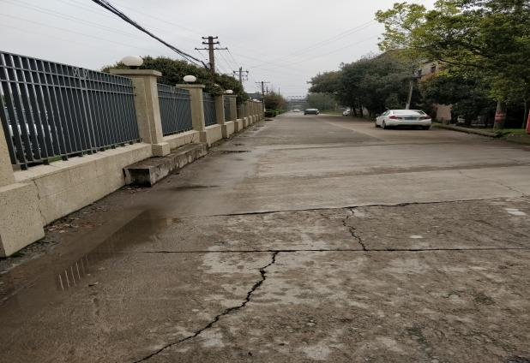  箱涵铺设临时占地 | 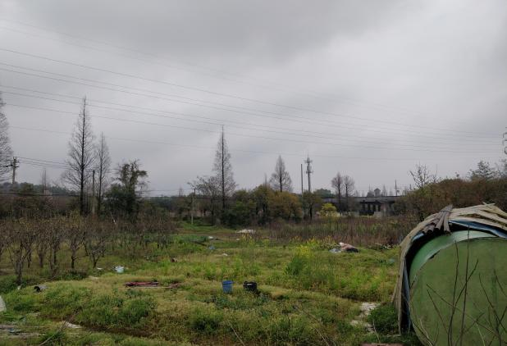  上游河道拓宽用地
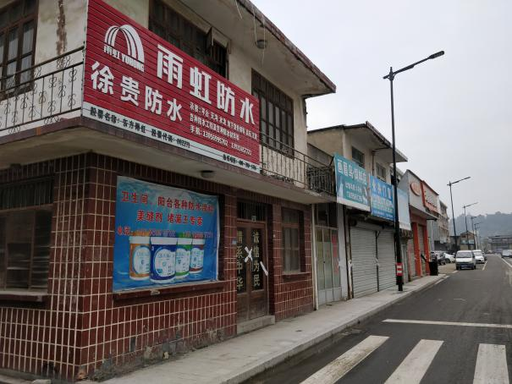  下游河道拓宽用地（拆迁非本项目引起） | 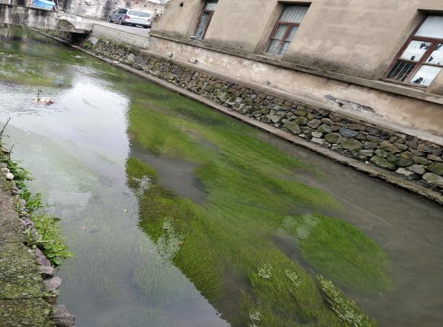  下游原有河道
2）许南溪项目建设用地
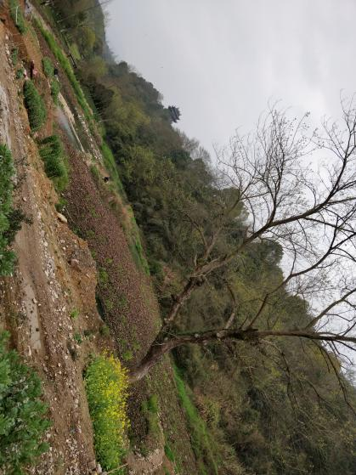
河道拓宽用地
3）龙眼溪项目建设用地
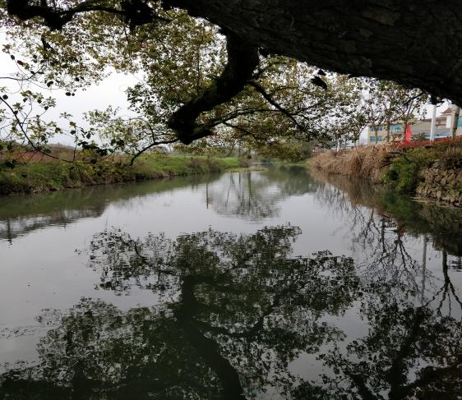  原有河道 | 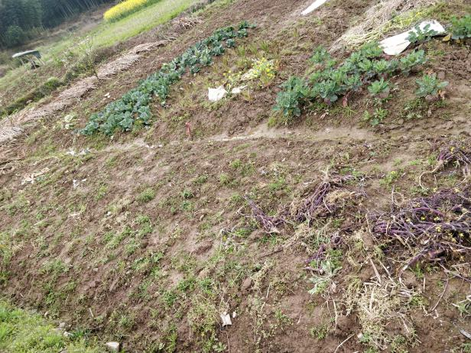  河道拓宽用地
4）竹溪项目建设用地
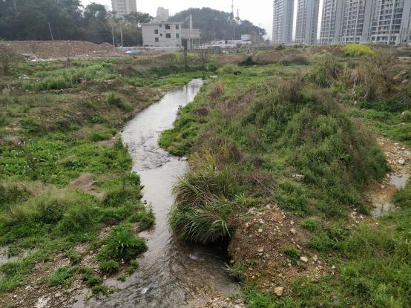
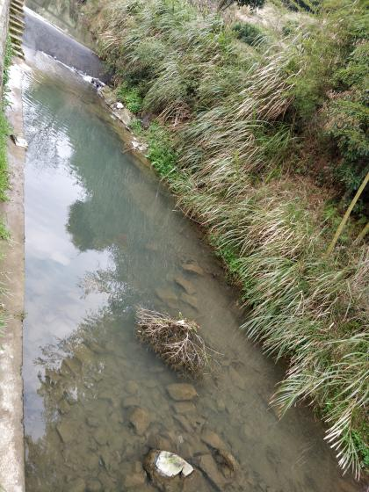
河道拓宽用地
5）梅林溪项目建设用地
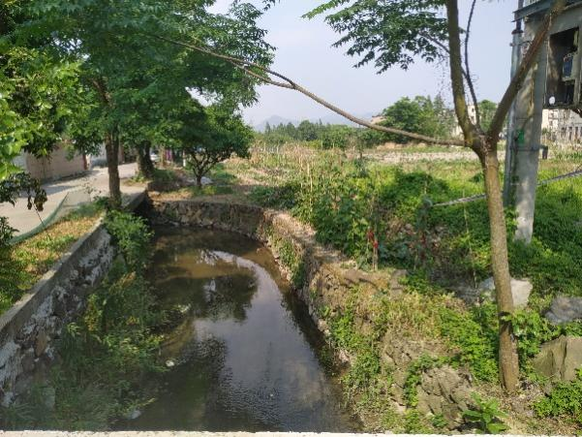
河道现状
6）店前王溪项目建设用地

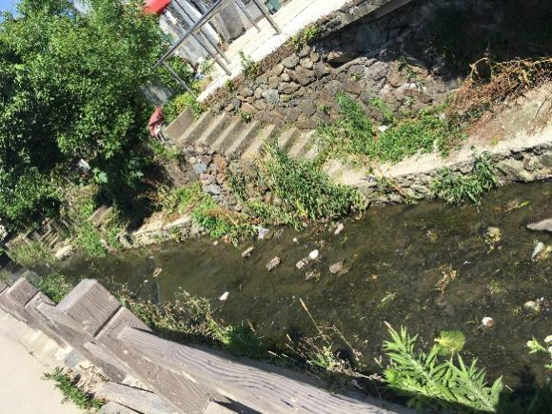
店前王溪河道状况
7）桥下潘河项目建设用地
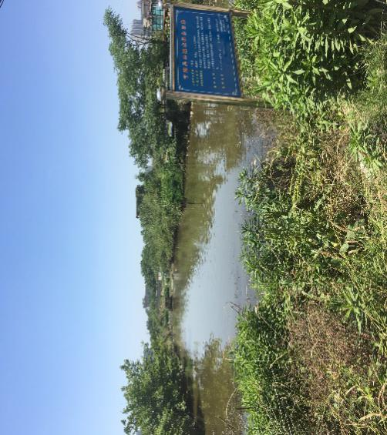
桥下潘河道现状
8）上大溪（上扬溪）项目建设用地
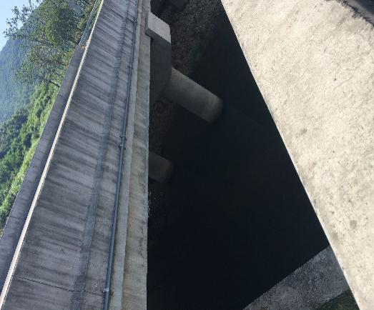  河道状况 | 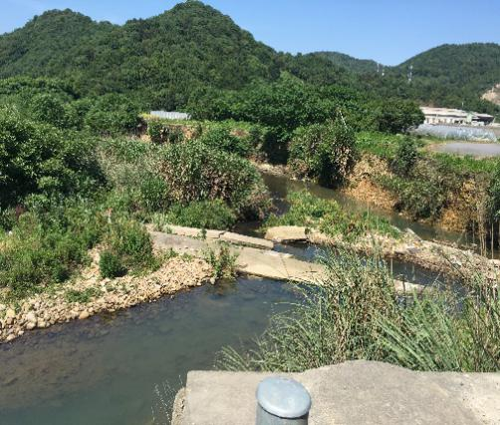  河道状况

附件二：槐路河和竹溪项目关联项目尽职调查报告
槐路河和竹溪项目子项目尽职调查报告

1.1 项目背景
宁海县洪水风险管理项目为宁波可持续城镇化示范项目第三阶段项目，该项目的目标是提高宁海县的抵御洪涝风险的能力。所选择的工程和非工程措施将有助于宁海县更好地做好准备，并保护重要的资产和易受影响人群受到潜在的洪水所带来的损失。
经关联项目鉴别，世行贷款宁海县洪水风险管理子项目中存在关联项目——宁海县桥头胡村一期改造项目（ABCD区块）和宁海县桃源街道竹口三村拆迁改造项目，其中前者涉及槐路河项目用地，后者涉及竹溪项目用地。
据调查，在项目鉴别之前，桥头胡村一期改造项目（ABCD区块）已经开始实施，项目建设内容为集体土地房屋拆迁，AC区块改造方案于2018年4月通过县政府批复，BD区块改造方案于2018年7月通过县政府批复；桃源街道竹口三村拆迁改造项目也已于2012年开始实施，截止洪水风险管理项目开展前尚有部分房屋未拆除。
根据世行社会保障政策及世行准备团备忘录要求，本项目需要对项目影响范围内的移民安置活动进行移民尽职调查。河海大学移民研究中心受宁海县世行贷款项目建设管理办公室委托，编制了《宁海县洪水风险管理子项目移民安置尽职调查报告》，并由宁海县项目办提交世行审查。
宁海县世行贷款项目建设管理办公室聘请河海大学移民研究中心人员编制本项目的移民安置计划和相关联项目的移民尽职调查报告。河海大学的工作小组在2019年5-8月完成实地调查，在2019年8月底提交尽职调查报告。
宁海县洪水风险管理子项目为宁波可持续城镇化示范项目第三阶段项目，该项目的目标是提高宁海县的抵御洪涝风险的能力。所选择的工程和非工程措施将有助于宁海县更好地做好准备，并保护重要的资产和易受影响人群受到潜在的洪水所带来的损失。

1.2调查范围
经过鉴别，世行贷款宁海县洪水风险管理子项目中存在2个子项目需要准备移民安置尽职调查。
槐路河项目用地以及竹溪项目用地。其中槐路河项目用地红线范围内涉及房屋拆迁，但是该拆迁范围已被纳入宁海县桥头胡村一期改造项目；竹溪项目用地红线范围内涉及房屋拆迁，该拆迁范围已被纳入宁海县桃源街道竹口三村拆迁改造项目。 据调查，（1）桥头胡村一期改造项目已经开始实施，槐路河红线范围内的集体土地房屋拆迁协议已经签订，8户国有土地上的商业性住宅尚未签订协议，但前期调研已经结束，等待安置方案被批准。（2）桃源街道竹口三村拆迁改造项目也已于2012年开始实施，截止目前，尚有8户房屋未拆除。
根据世行社会保障政策及世行准备团备忘录要求，本项目需要对项目影响范围内的移民安置活动进行移民尽职调查。河海大学移民研究中心受宁海县世行贷款项目建设管理办公室委托，在2019年5-8月完成实地调查，在2019年8月底编制本《槐路河和竹溪项目子项目尽职调查报告》，并由宁海县项目办提交世行审查。

1.3 尽职调查目的与方法
为了监督检查项目影响范围内项目建设情况，确保移民合法权益得到保障，受宁海县世行贷款项目建设管理办公室的委托，由河海大学移民研究中心对该项目进行尽职调查。
尽职调查的目的是对宁海县桥头胡村一期改造项目和宁海县桃源街道竹口三村拆迁改造项目的拆迁补偿工作进行全面回顾，评价该项目所涉及的拆迁是否符合国家、浙江省及宁海县有关拆迁补偿法律法规及补偿政策的要求；发现拆迁的遗留问题，并提出可行的建议。
相关项目拆迁的补偿款已经于洪水风险管理项目开展前发放到位，其中竹口三村拆迁项目剩下的拆迁补偿款在8户清空搬迁后统一发放。
尽职调查内容主要包括：拆迁的政策办法、补偿政策与标准、资金拨付情况等；信息公开与抱怨申诉；遗留问题评估与补充行动计划。
在尽职调查过程中，主要采用了以下方法：
（1）文献工作，主要是指收集和查阅项目及拆迁安置有关文件、材料，并进行核实。
（2）田野调查，具体包括拆迁家庭户抽样调查、机构座谈会、关键信息人访谈、参与式观察等。
抽样调查。预先设计抽样方案，采用随机偶遇的方法选择拆迁影响户，尽职调查小组共抽取了30户，在宁海县项目办及桥头胡街道与桃源街道工作人员的配合下对受影响群体进行问卷调查。
机构及关键人座谈会。包括县级座谈、村级座谈等，分别与桥头胡街道办事处、桃源街道办事处及宁海县征迁办的工作人员及相关拆迁户代表分别进行座谈，了解拆迁情况。

2. 移民安置情况
由于本尽职报告涉及两个关联项目的拆迁安置补偿，但是由于两者土地性质存在差异，宁海县桥头胡村一期改造项目涉及国有土地永久征用和集体土地永久征收，而宁海县桃源街道竹口三村拆迁改造项目只涉及集体土地永久征收，故本节对两者分开阐述。
2.1拆迁影响情况
2.1.1槐路河子项目
在世行贷款项目（槐路河子项目）用地项目红线范围内共涉及影响人口62户，146人，均为房屋拆迁影响。这部分影响人口均已被纳入宁海县桥头胡村一期改造项目。 其中集体土地性质房屋共54户，已经全部完成房屋拆迁协议的签订和补偿款发放工作，国有土地性质房屋8户（均为商业性住宅）已经完成安置意愿调研工作，初步的安置方案已经拟定等待政府批复。项目拆迁影响情况详见表2-1。
表2-1槐路河子项目关联项目影响一览表
影响类别 | 影响人口 |  | 性质 | 进展
集体土地房屋拆迁 | 户 | 54 | 住宅 | 协议签订  补偿款已发放  已拆完
 | 人 | 126
国有土地房屋拆迁 | 户 | 8 | 商业性住宅 | 未签协议  未拆
 | 人 | 20
合计 | 户 | 62
 | 人 | 146
2.2.2竹溪子项目
在世行贷款项目（竹溪子项目）用地范围内，宁海县桃源街道竹口三村拆迁改造项目所涉及的征地已经完成，集体土地上房屋拆迁也在2015年之前基本完成。但是，竹溪项目红线范围内尚有8户、20人的住宅房屋尚未拆迁，均为集体土地上房屋。根据调研，截止到2019年7月底， 8户受影响家庭均已经签订拆迁协议，补偿款已经发放。由于安置房尚未修建完成，部分居民为了解决过渡期居住问题尚留在原来的房子里居住，等待今年年底前期房交付便可完成搬迁。鉴于此，经过与8户居民的沟通，截止搬迁入住该8户将不享受临时过渡补贴。具体拆迁影响情况详见表2-2。
表2-2竹溪子项目关联项目影响一览表
影响类别 | 影响人口 |  | 性质 | 进展
集体土地房屋拆迁 | 户 | 8 | 住宅 | 协议签订  补偿款已发放  已拆完
 | 人 | 20
通过与项目办及相关街道负责人协商并确认，两个关联项目共70户，166人中不存在弱势群体，故在本尽职报告中不再对弱势群体的处理措施进行阐述，但本项目针对那些选择调产安置但房屋面积小达不到调产安置标准的拆迁户，这类拆迁户享有政府的保底政策，如桥头胡项目安置方案规定每户人均建筑面积不足60平方米的按60平方米确定可安置面积；桃源竹口三村项目采取多种安置方式结合的措施确保被拆迁户的合法权益，对于不符迁建和调产安置的平方数采取多种标准予以保障安置。
2.2拆迁补偿安置标准
2.2.1槐路河子项目
宁海县桥头胡村一期改造项目涉及国有和集体土地两种性质的房屋拆迁，故将其两种安置标准分开描述：

一、集体土地上房屋拆迁补偿安置标准
本项目集体土地上住宅房屋拆迁补偿将参照《宁海县桥头胡街道桥头胡村一期改造项目征收集体所有土地房屋拆迁实施方案》来执行，其中54户被拆迁户均选择货币安置，具体补偿标准详如下：
（一）货币安置
拆迁住宅用房实行货币安置，其补偿安置适用下列规定：
1、被拆迁房屋按重置价格结合成新予以补偿。
2、住宅用房可安置面积的补偿资金，按4000元/平方米结算。
3、被拆迁房屋建筑面积超过可安置面积的部分，按重置价格结合成新再增加250%的比例给予补偿。
（二）房屋拆迁补贴
1、住宅用房补贴标准
（1）临时过渡补贴费。按被拆迁房屋合法建筑面积每平方米每月15元标准计算，选择货币安置方式的计发6个月，选择调产安置方式的计发自被拆迁房屋搬迁腾空之月起至安置用房交付之月后4个月止。
（2）搬家补贴费。拆迁住宅用房造成被拆迁人搬迁的，对其搬家、水电设施、电话移机、有线电视移机、电子防盗门、电脑网络、空调移机、太阳能热水器等及其他搬迁造成的损失，按被拆迁住房合法建筑面积每平方米200元标准给予一次性的搬家补贴，不足1万元的按1万元计发。
2、货币安置补助
对住宅用房被拆迁人选择货币安置的，按本方案第五条货币安置条款补偿金额的25%给予货币安置补助；
（三）房屋拆迁奖励
1、住宅用房奖励标准
（1）拆迁住宅用房，被拆迁人在搬迁期限内签约并完成搬迁的，按合法建筑面积或者1.8容积率计算的建筑面积每平方米给予300元签约搬迁奖励费，从高给予补偿，每产权户低于20000元的按20000元计发。签约搬迁奖励费在被拆迁房屋腾空验收后支付。
（2）拆迁住宅用房，被拆迁人在搬迁期限内提前搬迁的，按户给予提前搬迁奖励。提前二个月完成搬迁的按每户给予10000元奖励，提前一个月完成搬迁的按每户给予5000元奖励。
（3）被拆迁人在搬迁期限内签约并完成搬迁的，如有本方案第四条第（四）款规定的房屋，由拆迁人按房屋重置价格结合成新给予奖励。
根据世行重置成本原则，需将拆迁补偿价格与拆迁地段集体土地上其他同等同类房屋的市场价格进行对比，对比具体内容如下表2-3所示。

表 2-3集体土地上房屋拆迁补偿标准与同类房屋市场价对比
结构 | 序号 | 补偿类别 | 价格（元/㎡） | 市场价格（元/㎡） | 结果分析
砖混 | ① | 被拆迁房屋评估价 | 4000+（650-950）*成新率 | 7500 | 通过对比不同结构房屋补偿价格与同等结构的市场价格可以看出格结构的补偿价格均远高于同地段同结构房屋市场价，故该补偿标准符合世行重置成本原则。
 | ② | 货币安置补助费 | ①*0.25
 | ③ | 一次性搬家补助费 | 200（不足1w按1w发放）
 | ④ | 临时过渡补助费 | 15（货币安置计发6月）
 | ⑤ | 住宅搬迁奖励费 | 提前2个月搬迁共发1万，提前1个月搬迁共发5千
 |  | 合计 | ①+②+③+④+⑤
砖木 | ① | 被拆迁房屋评估价 | 4000+（450-700）*成新率 | 7500
 | ② | 货币安置补助费 | ①*0.25
 | ③ | 一次性搬家补助费 | 200（不足1w按1w发放）
 | ④ | 临时过渡补助费 | 15（货币安置计发6月）
 | ⑤ | 住宅搬迁奖励费 | 提前2个月搬迁共发1万，提前1个月搬迁共发5千
 |  | 合计 | ①+②+③+④+⑤
注：上表中的同类房屋的市场价格来源于同期桥头胡房产中介公司提供的数据
同时对于货币安置临时过渡6个月的补助费=40*15*6=3600（最小拆迁面积按40平计算），而根据出租市场价租房6个月的成本=300*6，共计1800元，通过对比分析，其临时过渡补偿费用足以维持其租房，也符合世行重置成本原则。

二、国有土地上房屋拆迁补偿安置标准
由于宁海县桥头胡街道桥头胡村一期改造项目征收国有所有土地房屋拆迁实施方案尚未正式批复出台，根据《宁海县桥头胡村改造一期地块国有土地上房屋征收补偿方案》（征求意见稿）显示，商住用房以地面一层为商业用房，二层及以上为住宅用房，并按不同价值进行评估。本项目拆迁有货币和调查安置两种方式，其具体补偿标准为：

（一）货币安置
拆迁住宅用房实行货币安置，其补偿安置适用下列规定：
1、被拆迁房屋依法选定或者确定的评估机构根据评估比准价格。
2、被征收人选择货币补偿方式的，按被征收房屋评估价值的25%给予货币补偿补助。。
3、一次性补偿拆迁费按被征收房屋建筑面积每平方米300元计算，其中不足1万元的，按1万元补偿。
4、临时过渡费补助按被征收房屋建筑面积每月每平方米15元计算，其中每月不足800元的，按800元补偿。补偿期限为六个月。
拆迁商业用房实行货币安置，其补偿安置可适用下列规定：
1、桥井中路商业房屋预评估比准价格为19440元/平方米；中新北街商业房屋预评估比准价格为14420元/平方米；
2、货币补偿补助按被征收房屋评估价值的27%给予货币补偿补助。被征收人选择产权调换方式的，房屋征收部门不支付货币补偿补助。
3、一次性搬迁和临时安置费商业用房按被征收房屋评估价值的1%补偿。
4、停产停业损失补偿费商业用房按被征收房屋评估价值的5%，或者按被征收房屋建筑面积每平方米400元计算，从高给予补偿。或者按被征收房屋建筑面积或者按标准容积率计算的建筑面积每平方米200元计算，从高给予补偿。
被征收人选择货币补偿的，被征收住宅房屋搬迁腾空后一次性结清补偿费。

（二）调产安置
拆迁住宅用房实行调产安置，其补偿安置适用下列规定：
1、房源为房屋征收部门提供的明月家园、桥头胡街道核心区块改造工程A地块（拟建安置小区），均为成套房。
2、调换补偿面积被征收住宅房屋补偿价值（包括被征收住宅房屋评估价值与住房困难补助或者低收入住房困难补偿之和，不包括装修及附属物补偿金额，下同）与产权调换住宅房屋评估比准价换算，根据换算结果增加12%的产权调换面积补助与本条第（三）项电梯的公摊面积补助后，其建筑面积仍低于被征收住宅房屋建筑面积的，再增加两者差额部分，向最接近产权调换住宅房屋建筑面积的套型上靠确定。
3、公摊面积按产权调换住宅房屋为设置电梯建筑的，在向最接近产权调换住宅房屋建筑面积的套型上靠前给予公摊面积补助：每单元设置一部电梯的，补助建筑面积3平方米；每单元设置二部及以上电梯的，补助建筑面积10平方米。
4、住宅房屋产权调换差价结算补助按换算结果面积增加12%的产权调换面积补助与电梯的公摊面积补助后，低于被征收住宅房屋建筑面积的差额部分以及向最接近产权调换住宅房屋建筑面积的套型上靠15平方米内部分建筑面积，按该部分房屋评估价值的10%给予差价结算补助，在差价结算时直接核减。超过15平方米以上部分，按市场评估价值结算。
5、一次性补偿搬迁费按被征收房屋建筑面积每平方米300元计算，其中不足1万元的，按1万元补偿。
6、临时过渡费按被征收房屋建筑面积每月每平方米15元计算，其中每月不足800元的，按800元补偿。过渡期限为24个月。
7、搬迁奖励按被征收人在签约期限内签订补偿协议并在搬迁期限内完成搬迁的，住宅房屋按被征收房屋评估价值的10%给予签约搬迁奖励，每户低于2万元的，按2万元奖励；住宅房屋的被征收人在搬迁期限内提前搬迁的，给予提前搬迁奖励。提前二个月完成搬迁的奖励2万元/户，提前一个月完成搬迁的奖励1万元/户。
拆迁商业用房实行调产安置，其补偿安置适用下列规定：
1、商业（商住）房屋的房源为桥头胡街道新城路延伸段沿街沿街商业安置房屋、桥头胡街道万商路沿街商业安置房屋。
2、产权调换房屋的价格由依法选定的评估机构以征收决定公告之日为评估时点评估确定。预估价为25600/28000元/平方米。
3、一次性搬迁和临时安置费商业用房按被征收房屋评估价值的1%补偿。
4、停产停业损失补偿费商业用房按被征收房屋评估价值的5%，或者按被征收房屋建筑面积每平方米400元计算，从高给予补偿。

2.2.2竹溪子项目
宁海县桃源街道竹口三村改造项目中涉及的8户均为集体土地上的住宅房屋拆迁，本项目集体土地上住宅房屋拆迁补偿将参照《宁海县桃源街道竹口三村拆迁改造实施方案》，具体补偿标准详如下：

（一）货币安置
被拆迁人选择货币安置的，先按规定计算调产安置房屋面积和保障安置房屋面积后，调产安置房屋部分5200元/平方米结算补偿、保障安置房屋部分按4900元/平方米结算补偿。

（二）迁建安置
原始家庭户迁建安置数按底代男性（村民或认定为村民）成员数（底代为全囡户的其中1名女性认定为男性成员，宁海县国土资源局于2010年4月23日发布征收集体所有土地房屋拆迁公告之日起户籍在册的超生和非法领养的人员除外）计算，每一迁建安置用地面积2间116.3平方米。迁建安置用地面积应从原始家庭户合法用地面积中扣减，不是扣减迁建安置用地面积的，安置时予以补足。
原始家庭户符合规定可迁建安置而放弃迁建安置的，迁建安置用地（2间）给予调换套房产权面积300平方米。
迁建安置房屋价格为900元/平方米。

（三）调产安置
原始家庭户扣减迁建安置用地面积后，剩余合法用地面积按1: 1.5标准调换套房产权面积（调产安置）。调产安置后，原始家庭户成员住房（套房）面积不足下列标准的，按照相关标准标准予以保障安置
调产安置房屋部分中心价为1300元/平方米，保障安置房屋部分中心价为1600元/平方米。
根据世行重置成本原则，需将拆迁补偿价格与拆迁地段集体土地上其他同等同类房屋的市场价格进行对比，对比具体内容如下表2-4所示

表 2-4集体土地上房屋拆迁补偿标准与同类房屋市场价对比
结构 | 序号 | 补偿类别 | 价格（元/㎡） | 市场价格（元/㎡） | 结果分析
砖混 | ① | 被拆迁房屋评估价 | 5200+（650-950）*成新率 | 8000 | 通过对比不同结构房屋补偿价格与同等结构的市场价格可以看出格结构的补偿价格均远高于同地段同结构房屋市场价，故该补偿标准符合世行重置成本原则。
 | ② | 搬家补贴 | 400/人（每户不低于1200）
 | ③ | 一次性搬家补助费 | 300
 | ④ | 临时过渡补助费 | 10（6个月一次性支付）/每人每月400
 | ⑤ | 住宅搬迁奖励费 | 3000/人  按人员计算每提前1日奖励300/人
 |  | 合计 | ①+②+③+④+⑤
砖木 | ① | 被拆迁房屋评估价 | 5200+（450-700）*成新率 | 8000
 | ② | 搬家补贴 | 400/人（每户不低于1200）
 | ③ | 一次性搬家补助费 | 300
 | ④ | 临时过渡补助费 | 10（6个月一次性支付）/每人每月400
 | ⑤ | 住宅搬迁奖励费 | 3000/人  按人员计算每提前1日奖励300/人
 |  | 合计 | - +②+③+④+⑤
注：上表中的同类房屋的市场价格来源于同期桃源街道房产中介公司提供的数据。
另外，对于在方案批准前已建但经确认认为是非合法部分的建筑面积，按评估价格的80%予以补偿。
本项目尚未拆迁8户均已签订拆迁协议，并且现阶段选择迁建、调产的60%补偿款已经发放，鉴于安置房尚未修建完成部分老年人存在过渡期无房可住的问题，故仍在原址居住，等待期房交付便可完成搬迁。截止搬迁入住的过程中该8户将不享受临时过渡补贴，剩下40%的补偿款待安置房屋交付时一并结算找补。选择货币安置的被拆迁人在签订协议时予以一次性结算，待被拆迁房屋腾空验收后全额支付所有补偿款。
2.3拆迁补偿安置方案
2.3.1槐路河子项目
据调查，截止到2019年8月，槐路河子项目红线范围内集体土地上的房屋拆迁涉及54户，54户均选择货币安置，补偿款已经发放完毕，地上房屋已经拆除完毕。相关资金结算单见图2-1。
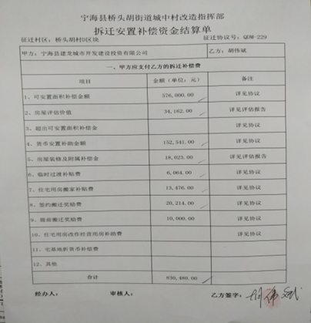 | 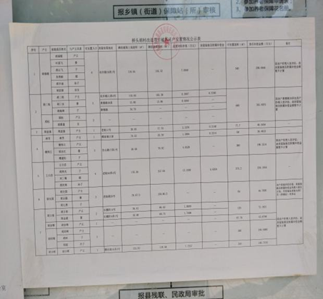
图2-1宁海县桥头胡村一期改造项目征地拆迁补偿资金结算表
国有土地上的8户均为商业性住宅，尚未签订拆迁协议。根据宁海县桥头胡街道拆迁办与8户受影响居民的沟通和调研，并基于调研结果制定了拆迁安置方案，该方案已经上报政府等待批准。2019年底前完成与这些居民签订协议并尽快完成拆迁工作。
通过与这些商户的交谈可以得知，其均支持项目发展纷纷表达拆迁意愿。出租性质两户商家一家搬迁至桥头胡市场38号店铺另一家已经歇业转向其他生计方式，剩下自营性质的店铺表示将根据拆迁安置补偿自己选择搬迁之后的生活方式，据了解安置地块仍有商业性质用地，被拆迁户有条件再选择换地经营。
拆迁国有土地上的8户尚未拆迁的具体情况见表2-5和图2-2。

表2-5国有土地未拆迁房屋情况一览表
商户名称 | 户主 | 土地面积 | 拆迁面积 | 状态 | 安置意愿
志宏烟酒杂货店（自营） | HZH | 276.01 | 819.99 | 营业中 | 愿意
朝军饭店（自营） | WCJ | 115.4 | 343.55 | 营业中 | 愿意
副食品店（自营） | WMK | 51.68 | 198.3 | 营业中 | 愿意
兴裕美妆（出租） | HGW | 51.68 | 202.16 | 营业中 | 愿意
正大超市（自营） | HMZ | 112.78 | 529.69 | 营业中 | 愿意
老书店杂货店（自营） | KZW | 124.61 | 312.56 | 营业中 | 愿意
童装店&羊绒店（出租） | LJP | 128.6 | 415.04 | 搬空 | 愿意
海鲜面馆（出租） | HJF | 60.66 | 92.87 | 搬空 | 愿意

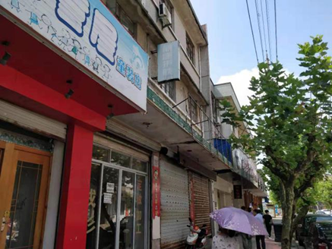 | 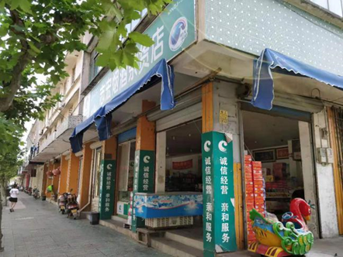
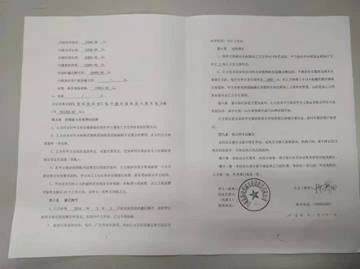 | 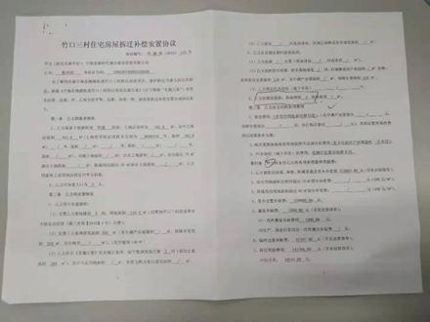
图2-2 本项目所涉及的房屋拆迁和拆迁协议
2.3.2竹溪子项目
截止2019年8月，竹溪子项目关联项目仍有8户住宅尚未拆迁，不过此8户的现阶段60%补偿款均已发放完毕（剩下的等腾空搬迁一并支付）。本项目调产安置的安置小区实施原地拆迁改造建设，安置小区位于桃源北路以东、兴海中路以西、科一路以南、回竹东路以北三个地块，现阶段安置小区仍在建设，可于今年年底交房搬迁入住。迁建安置与调产安置共享三个地块，被拆迁户可按照每户置换迁建面积选择相对应的落地排屋。
通过梳理8户居民的拆迁安置协议，现将这8户的拆迁安置方案汇总如下表2-6。
表2-6 拆迁户安置选择方案
序号 | 户主名 | 安置方案选择
 |  | 迁建安置 | 调产安置 | 货币安置
1 | CXT | √ |  | √
2 | CDF |  |  | √
3 | CXT |  | √ | √
4 | CXB | √ | √ | √
5 | CWF | √ | √ | √
6 | CCX | √ |  | √
7 | CWB | √ | √ | √
8 | CXH |  |  | √

3.受影响家庭状况及满意度调查

3.1 拆迁户抽样调查状况
本项目涉及桥头胡街道桥头胡村和桃源街道竹溪村的村民，尽职调查小组结合项目影响区实际情况并在宁海县项目办和桥头胡、桃源街道相关人员的协调配合下，于2019年5月和8月对30户拆迁户进行了问卷调查，并召开了拆迁户代表座谈和关键信息人访谈。本次拆迁户户抽样调查主要调查了解已拆迁户的满意度；了解其的家庭人口、年龄结构、教育情况、住房情况等信息。

3.2 拆迁户家庭基本情况
（1）年龄组成及性别分析
在调查的30户87人中，人口分布在16岁以下的有8人，占人口总数的9.20%，其中男性3人，占男性人口数6.98%，女性5人，占女性人口数的11.36%； 16～59岁人口数56人，占人口总数的64.37%，其中男性30人，占男性人口数的69.77%，女性26人，占女性人口数的59.09%；60岁以上人口23人，占人口总数的26.44%，其中男性10人，占男性人口总数的23.26%，女性13人，占女性人口数的29.55%。

（2）受教育情况
在79位16岁以上成年人口中，小学及以下教育程度的人口有13人，占成年人口的16.46%；初中文化水平的有30人，占成年人口的37.97%；高中及以上文化水平的有26人，占成年人口的32.91%，大专及以上文化程度10人，占成年人口的12.66%。详见表3-1。
表3-1抽样调查人口的统计特征
指标 | 男性 |  | 女性 |  | 合计
 | 数量 | 比例（%） | 数量 | 比例（%） | 数量 | 比例（%）
年龄
<16岁 | 3 | 6.98% | 5 | 11.36% | 8 | 9.20%
16-59岁 | 30 | 69.77% | 26 | 59.09% | 56 | 64.37%
≥60岁 | 10 | 23.26% | 13 | 29.55% | 23 | 26.44%
小计 | 43 | 100.00% | 44 | 100.00% | 87 | 100%
成年人口教育程度
小学及以下 | 6 | 12.77% | 7 | 21.88% | 13 | 16.46%
初中 | 20 | 42.55% | 10 | 31.25% | 30 | 37.97%
高中/中专 | 15 | 31.91% | 11 | 34.38% | 26 | 32.91%
大专及以上 | 6 | 12.77% | 4 | 12.50% | 10 | 12.66%
小计 | 47 | 100.00% | 32 | 100.00% | 79 | 100.00%
3.3 满意度调查与分析
尽职调查小组对30户拆迁户进行了拆迁满意度调查，调查结果详见表3-2。
表 3-2已征地家庭户满意度情况
回答 | 各档次满意度比例（%）
 | 信息公开与政策透明度 | 征地补偿方式 | 实物登记与测量结果 | 征地补偿政策 | 征地补偿政策的落实情况
很不满意 | 0 | 0 | 0 | 0 | 0
不太满意 | 0 | 0 | 0 | 0 | 0
一般 | 35.0 | 65.0 | 45.0 | 50.0 | 50.0
比较满意 | 60.0 | 30.0 | 45.0 | 45.0 | 50.0
很满意 | 5.0 | 5.0 | 10.0 | 5.0 | 0
合计 | 100 | 100 | 100 | 100 | 100
在调查中发现，30户拆迁户表示对各层面“一般满意”、“比较满意”和“很满意”，没有拆迁户表示“很不满意”或者“不太满意”。

3.4 评估
根据对已拆迁户的满意度调查和访谈了解到，大部分的拆迁户对各层面表示“一般满意”和“比较满意”，没有人选择不满意。拆迁户纷纷表示接受现有的搬迁方案和补偿标准，多种安置方案为他们提供了选择的余地，自己的合法权益得到保证，虽然少数居民前期对于安置地块的选择、过渡期的居住难、补偿标准的界定等存在疑虑，不过在宁海县项目办和街道办事处的解答和处理下，现有问题已经得到了妥善的解决。
就现有调研结果显示，被拆迁户的生活、居住环境和居住水平等都得到了提高，同时在征地和拆迁的整个过程中不存在明显的问题，如若后期存在，被拆迁户可通过下节的信息公开和抱怨申诉合理表达自己的诉求。

4.信息公开与拆迁户抱怨申诉

4.1 信息公开与协商
在宁海县桥头胡街道桥头胡村一期改造项目和桃源街道竹口三村拆迁改造项目的实施过程之中，宁海县人民政府和相关街道都对此进行了信息的公开。详见图4-1。
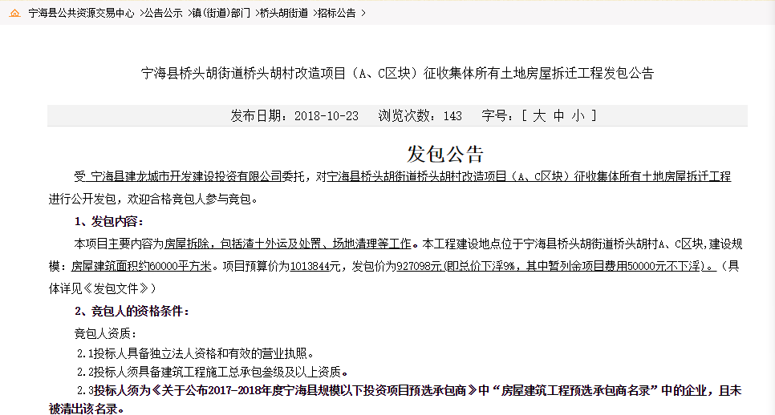
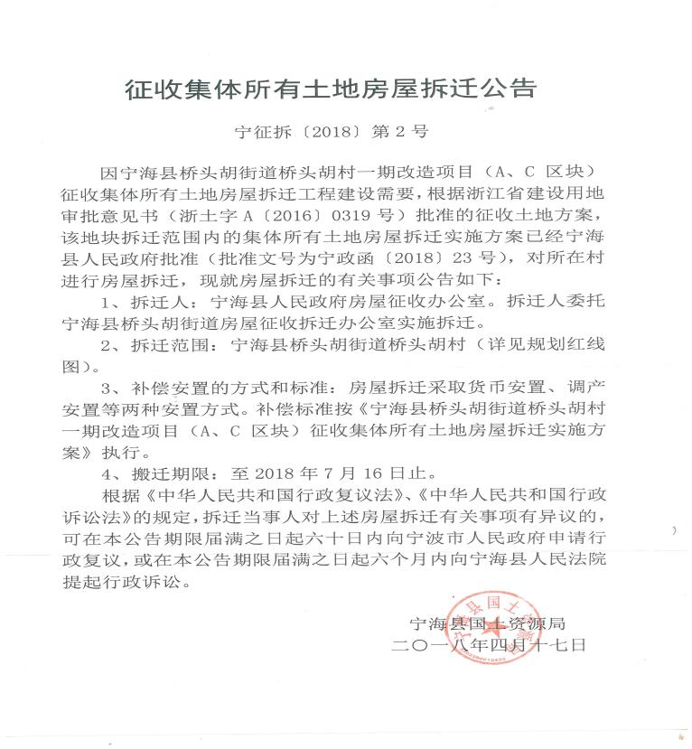 | 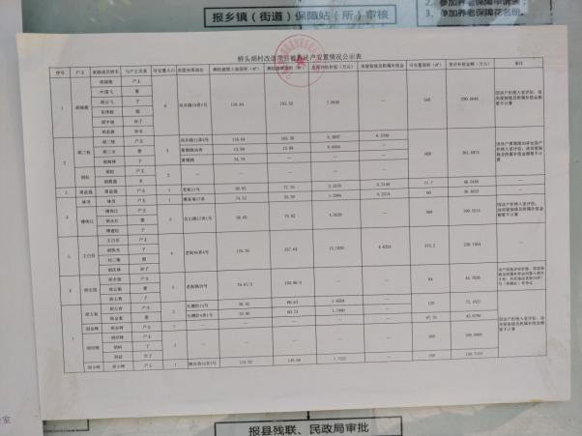
图4-1 宁海县及相关街道信息公示
在宁海县桥头胡街道桥头胡村一期改造项目和桃源街道竹口三村拆迁改造项目的实施过程之中，宁海县人民政府和相关街道通过座谈会、入户访谈等方式与拆迁户进行了广泛的沟通协调，让拆迁户了解项目政策以及安置方案。在签订房屋拆迁安置补偿协议过程中，整体上协调渠道畅通，方式多样。

4.2申诉抱怨处理
为了有效解决问题，保证项目建设和拆迁成功的实施，项目建立了一个透明而有效的抱怨与申诉渠道。基本的处理程序如下：
阶段1：如果拆迁户在征地及拆迁安置的任何方面中受到任何权利侵害，可向村委会反映，村委会或拆迁户可直接找街道协商解决，街道接到申诉后，将记录在案，并在2周内与该村委会和拆迁户一起研究解决。
阶段2：如抱怨者对阶段1的决定感到不满，如阶段1的答复意见没有满足抱怨者，抱怨者可在收到阶段1决定的一个月内向拆迁办提出申诉，拆迁办在2周内作出处理申诉的决定。
阶段3：受影响对象得到拆迁办的答复意见后仍然表示不满，他们可以在收到阶段2答复意见的一个月内向县负责项目办提出申诉，将在2周内作出答复意见。
拆迁户可以针对拆迁安置的任何方面提出起诉，包括补偿标准等。上述申诉途径，已通过会议和其它方式告知拆迁户，使拆迁户充分了解自己具有申诉的权利。同时利用传媒工具加强宣传报道，并将各方面对拆迁工作的意见和建议整理成信息条文，由各级拆迁机构及时研究处理。
在实际实施中，本项目补偿标准符合相关法规政策，补偿资金按照标准足额发放，受影响人口满意度较高，因此没有特别的申诉抱怨记录；一些微小的问题，如实物量漏登、错登等，在实施当时就能够及时得到更正，因此不会引明显的不满。

4.3评估
在截止当前的补偿安置活动中，没有收到因拆迁补偿和安置而产生的申诉和司法诉讼案件。本项目的公众参与及抱怨与申诉机制在拆迁安置过程中起到了良好的作用。
5结论与建议

5.1 结论
宁海县桥头胡街道桥头胡村一期改造项目和桃源街道竹口三村拆迁改造项目房屋拆迁补偿标准、安置方式符合国家、浙江省以及宁海县的相关法律和政策规定，充分保障了拆迁户的合法权益。该项目拆迁户实施程序得当，补偿标准符合政策要求和当地实际，安置措施完善，拆迁户安置实施进展顺利。
目前，宁海县桥头胡街道桥头胡村一期改造项目54户拆迁协议签订以及房屋拆迁工作已经完成，桃源街道竹口三村拆迁改造项目的8户也已经完成拆迁补偿协议的签订和补偿款的发放。在已经签订拆迁补偿协议的被拆迁户中，被拆迁户对于拆迁信息公开与信息透明、拆迁补偿方式、实物登记与测量结果、拆迁补偿政策和拆迁补偿政策落实情况都表示满意。
在当前的补偿安置活动中，各项安置活动依照相关法律法规和政策的要求顺利进行，在拆迁户实施过程中履行了应尽的职责。没有收到因征地补偿和安置而产生的申诉和司法诉讼案件。同时拆迁户已经通过就业培训、优先提供工作等方式生活水平得到了提高，生计已经得到恢复，目前无遗留问题。
截止目前，宁海县桥头胡街道桥头胡村一期改造项目（ABCD区块）的国有土地征收和房屋拆迁工作尚未完成，正在等待国有土地房屋征收安置方案的批复，下一步计划与这些商户签订协议并在今年年底前完成拆迁工作，集体土地征收和房屋拆迁不存在遗留问题；桃源街道竹口三村拆迁改造项目尚有8户房屋未搬迁，不过此8户房屋的拆迁协议业已签订，只是处于安置房交付的过渡期，一旦安置房交付便可完成搬迁工作，不存在政策处理和拆迁工作上的遗留问题。

5.2 建议
针对目前关联项目中尚未完成的工作后期监测持续跟进，以确保在洪水风险管理项目开展前完成相关的移民安置活动：竹溪项目尚有8户房屋未拆迁，后续资金支付、安置房交付及申诉需持续关注；槐路河项目国有性质土地征收和房屋拆迁问题也需持续关注，并就项目涉及商户的安置展开资料收集和商业损失的弥补措施进行探讨。同时对于接下来的项目开展还应建立完善的内部和外部安排，监测关联项目的移民安置情况，以此作为项目总体监督和计划的一部分。

附件三：《宁海县人民政府关于印发宁海县征地补偿安置规定的通知》（宁政发[2014]15号）
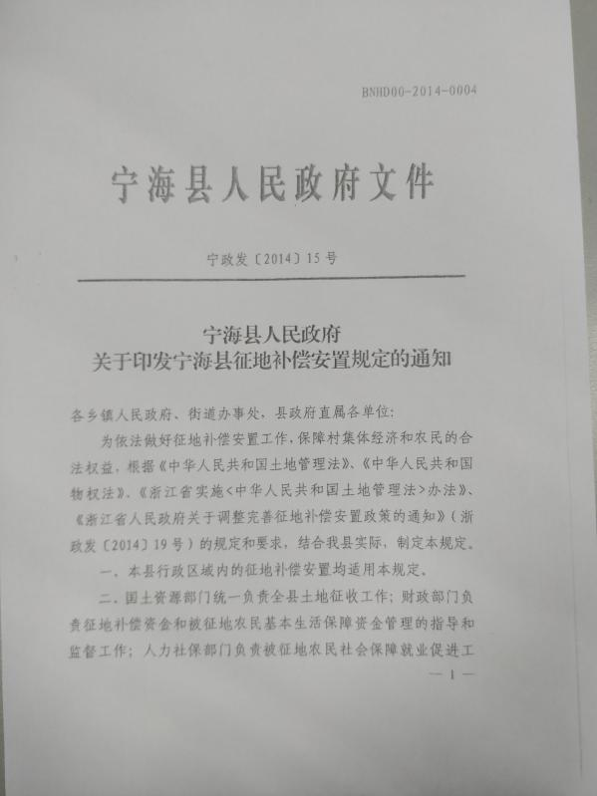 | 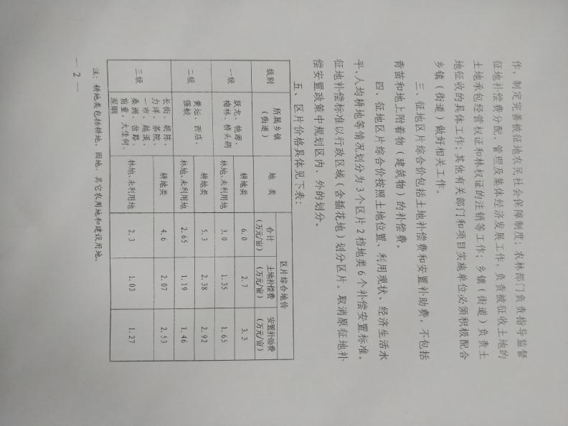
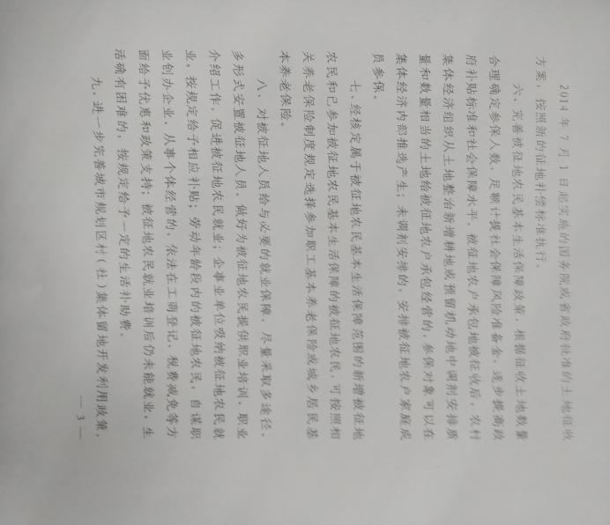 | 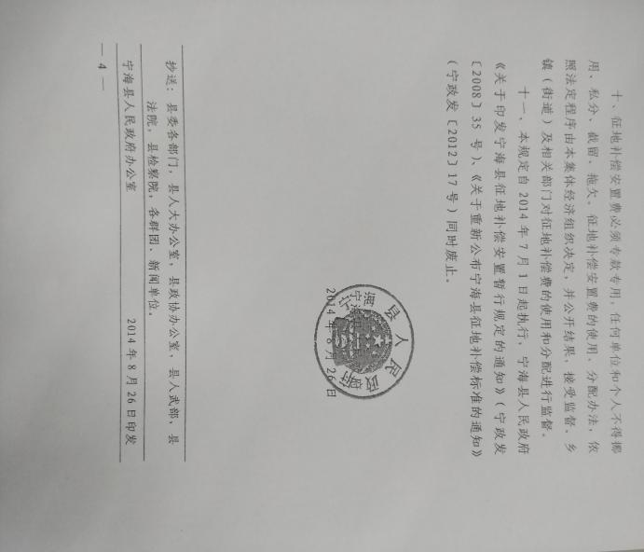

附件四：移民补偿安置详细预算
序号 | 项目 | 单位 | 槐路河项目 |  |  | 许南溪项目 |  |  | 龙眼溪项目 |  |  | 竹溪项目 |  |  | 合计 | 比例
 |  |  | 补偿标准（元/单位） | 数量 | 费用（万元） | 补偿标准（元/单位） | 数量 | 费用（万元） | 补偿标准（元/单位） | 数量 | 费用（万元） | 补偿标准（元/单位） | 数量 | 费用（万元）
1 | 移民基本费用 | 万元 | 0 | 0 | 702.7096 | 0 | 0 | 708.2 | 0 | 0 | 259.98 | 0 | 0 | 240.34 | 1911.23 | 54.30%
1.1 | 永久征地补偿费 | 万元 | 0 | 104.22 | 550.71 | 0 | 0 | 510.81 | 0 | 0 | 211.6 | 0 | 0 | 163.89 | 1437.01 | 40.83%
1.1.1 | 耕地 | 亩 | 60000 | 44.21 | 265.26 | 60000 | 81.96 | 491.76 | 46000 | 31 | 142.6 | 60000 | 9.94 | 59.64 | 959.26 | 27.25%
1.1.2 | 林地 | 亩 | 30000 | 17.73 | 53.19 | 30000 | 0 | 0 | 23000 | 4 | 9.2 | 30000 | 8.69 | 26.07 | 88.46 | 2.51%
1.1.3 | 集体建设用地 | 亩 | 60000 | 35.14 | 210.84 | 60000 | 2.89 | 17.34 | 46000 | 13 | 59.8 | 60000 | 36.33 | 217.98 | 505.96 | 10.40%
1.1.4 | 未利用地 | 亩 | 30000 | 7.14 | 21.42 | 30000 | 0.57 | 1.71 | 23000 | 0 | 0 | 30000 | 0 | 0 | 23.13 | 0.66%
1.2 | 青苗补偿费 | 亩 | 0 | 61.94 | 10.97 | 0 | 81.96 | 16.39 | 0 | 35 | 6.68 | 0 | 18.63 | 3.03 | 37.07 | 1.05%
1.2.1 | 耕地 | 亩 | 2000 | 44.21 | 8.84 | 2000 | 81.96 | 16.39 | 2000 | 31 | 6.2 | 2000 | 9.94 | 1.99 | 33.42 | 0.95%
1.2.2 | 林地 | 亩 | 1200 | 17.73 | 2.1276 | 1200 | 0 | 0 | 1200 | 4 | 0.48 | 1200 | 8.69 | 1.04 | 3.6504 | 0.10%
1.3 | 地面附着物补偿 | 0 | 0 | 623 | 124.98 | 0 | 0 | 176 | 0 | 0 | 36.7 | 0 | 0 | 60.92 | 398.6 | 11.32%
1.3.1 | 混 | m² | 1600 | 26 | 4.16 | 1600 | 0 | 0 | 1600 | 0 | 0 | 1600 | 0 | 0 | 4.16 | 0.12%
1.3.2 | 砖 | m² | 1200 | 17 | 2.04 | 1200 | 600 | 72 | 1200 | 61 | 7.32 | 1200 | 25 | 3 | 84.36 | 2.40%
1.3.3 | 简 | m² | 1100 | 108 | 11.88 | 1100 | 0 | 0 | 1100 | 0 | 0 | 1100 | 5 | 0.55 | 12.43 | 0.35%
1.3.4 | 花坛 | m² | 1000 | 131 | 13.1 | 1000 | 0 | 0 | 1000 | 10 | 1 | 1000 | 0 | 0 | 14.1 | 0.40%
1.3.5 | 大门 | 座 | 8000 | 1 | 0.8 | 8000 | 0 | 0 | 8000 | 0 | 0 | 8000 | 45 | 36 | 36.8 | 1.05%
1.3.6 | 旗帜杆基础 | m² | 700 | 7 | 0.49 | 700 | 0 | 0 | 700 | 2 | 0.14 | 700 | 0 | 0 | 0.63 | 0.02%
1.3.7 | 围墙 | m | 700 | 93 | 6.51 | 700 | 0 | 0 | 700 | 32 | 2.24 | 700 | 111 | 7.77 | 16.52 | 0.47%
1.3.8 | 国防通讯线 | m | 2000 | 250 | 50 | 2000 | 300 | 60 | 2000 | 0 | 0 | 2000 | 0 | 0 | 110 | 3.13%
1.3.8 | 架空管道 | 处 | 400 | 50 | 2 | 400 | 100 | 4 | 400 | 0 | 0 | 400 | 40 | 1.6 | 7.6 | 0.22%
1.3.9 | 中国电信线及井 | 处 | 200000 | 1 | 20 | 200000 | 0 | 0 | 200000 | 1 | 20 | 200000 | 0 | 0 | 40 | 1.14%
1.3.10 | 综合管线 | 处 | 20000 | 1 | 2 | 20000 | 0 | 0 | 20000 | 0 | 0 | 20000 | 0 | 0 | 2 | 0.06%
1.3.11 | 电线杆移动 | 处 | 20000 | 6 | 12 | 20000 | 20 | 40 | 20000 | 3 | 6 | 20000 | 6 | 12 | 70 | 1.99%
1.4 | 临时占地 |  | 11000 | 12.84 | 16.05 | 11000 | 4 | 5 | 11000 | 4 | 5 | 11000 | 10 | 12.5 | 38.55 | 1.10%
2 | 管理费 | 万元 | 移民基本费用 2% | 0 | 14.05 | 0 | 0 | 14.16 | 0 | 0 | 5.2 | 0 | 0 | 4.81 | 38.22 | 1.09%
3 | 移民规划监测费 | 万元 | 0 | 0 | 56.22 | 0 | 0 | 56.66 | 0 | 0 | 20.8 | 0 | 0 | 19.23 | 152.9 | 4.34%
3.1 | 移民勘测设计费 | 万元 | 移民基本费用的3% | 0 | 21.08 | 0 | 0 | 21.25 | 0 | 0 | 7.8 | 0 | 0 | 7.21 | 57.34 | 1.63%
3.2 | 移民监测测评估 | 万元 | 移民基本费用的 5% | 0 | 35.14 | 0 | 0 | 35.41 | 0 | 0 | 13 | 0 | 0 | 12.02 | 95.56 | 2.71%
4 | 培训费用（包括 | 0 | 移民基本费用的1% | 0 | 7.03 | 0 | 0 | 7.08 | 0 | 0 | 2.6 | 0 | 0 | 2.4 | 19.11 | 0.54%
5 | 征地有关税费 | 万元 | 0 | 0 | 125.2 | 0 | 81.96 | 163.92 | 46700 | 62 | 144.77 | 20000 | 9.94 | 19.88 | 453.77 | 12.89%
5.1 | 耕地占用税 | 元/亩 | 20000 | 44.21 | 88.42 | 20000 | 81.96 | 163.92 | 20000 | 31 | 62 | 20000 | 9.94 | 19.88 | 334.22 | 9.50%
5.2 | 复垦费 | 元/亩 | 26700 | 13.776 | 36.78 | 0 | 0 | 0 | 26700 | 31 | 82.77 | 0 | 0 | 0 | 119.55 | 3.40%
6 | 不可预见费 | 万元 | 移民基本费用10% | 0 | 70.27 | 0 | 0 | 70.82 | 0 | 0 | 26 | 0 | 0 | 24.03 | 191.12 | 5.43%
7 | 社会保险费 |  |  |  | 201 |  |  | 216.21 |  |  | 172 |  |  | 164.32 | 753.53 | 21.41%
合计 | 0 | 万元 | 0 | 0 | 1176.48 | 0 | 81.96 | 1237.05 | 46700 | 62 | 631.35 | 20000 | 9.94 | 614.81 | 3659.69 | 100.00%

序号 | 项目 | 单位 | 梅林溪项目 |  |  | 上大溪（上扬溪）项目 |  |  | 店前王溪项目 |  |  | 东山撇洪渠项目 |  |  | 合计 | 比例
 |  |  | 补偿标准（元/单位） | 数量 | 费用（万元） | 补偿标准（元/单位） | 数量 | 费用（万元） | 补偿标准（元/单位） | 数量 | 费用（万元） | 补偿标准（元/单位） | 数量 | 费用（万元）
1 | 移民基本费用 | 万元 | 0 | 0 | 400.1173 | 0 | 0 | 553.7948 | 0 | 0 | 778.549 | 0 | 0 | 148.71 | 1881.17 | 58.29%
1.1 | 永久征地补偿费 | 万元 | 0 | 44.38 | 256.56 | 0 | 0 | 501.69 | 0 | 0 | 117.06 | 0 | 0 | 79.89 | 955.20 | 29.60%
1.1.1 | 耕地 | 亩 | 60000 | 28.78 | 172.68 | 60000 | 12.91 | 77.46 | 60000 | 12.07 | 72.42 | 60000 | 6.27 | 37.62 | 360.18 | 11.16%
1.1.2 | 林地 | 亩 | 30000 | 3.24 | 9.72 | 30000 | 2.69 | 8.07 | 30000 | 0 | 0 | 30000 | 3.29 | 9.87 | 27.66 | 0.86%
1.1.3 | 集体建设用地 | 亩 | 60000 | 12.36 | 74.16 | 60000 | 2.21 | 13.26 | 60000 | 7.44 | 44.64 | 60000 | 5.4 | 32.4 | 164.46 | 5.10%
1.1.4 | 未利用地 | 亩 | 30000 | 0 | 0 | 30000 | 134.3 | 402.9 | 30000 | 0 | 0 | 30000 | 0 | 0 | 402.90 | 12.49%
1.2 | 青苗补偿费 | 亩 | 0 | 32.02 | 6.14 | 0 | 15.6 | 2.90 | 0 | 12.07 | 2.41 | 0 | 9.56 | 1.65 | 13.11 | 0.41%
1.2.1 | 耕地 | 亩 | 2000 | 28.78 | 5.76 | 2000 | 12.91 | 2.58 | 2000 | 12.07 | 2.41 | 2000 | 6.27 | 1.25 | 12.01 | 0.37%
1.2.2 | 林地 | 亩 | 1200 | 3.24 | 0.39 | 1200 | 2.69 | 0.3228 | 1200 | 0 | 0 | 1200 | 3.29 | 0.3948 | 1.11 | 0.03%
1.3 | 地面附着物补偿 | 0 | 0 | 623 | 117.5 | 0 | 0 | 43.2 | 0 | 0 | 656.7 | 0 | 0 | 60.92 | 878.32 | 27.22%
1.3.1 | 混 | m² | 1600 | 26 | 4.16 | 0 | 0 | 0 | 1600 | 0 | 0 | 1600 | 0 | 0 | 4.16 | 0.13%
1.3.2 | 砖 | m² | 1200 | 17 | 2.04 | 0 | 0 | 0 | 1200 | 61 | 7.32 | 1200 | 25 | 3 | 12.36 | 0.38%
1.3.3 | 简 | m² | 1100 | 40 | 4.4 | 0 | 0 | 0 | 1100 | 0 | 0 | 1100 | 5 | 0.55 | 4.95 | 0.15%
1.3.4 | 花坛 | m² | 1000 | 131 | 13.1 | 0 | 0 | 0 | 1000 | 10 | 1 | 1000 | 0 | 0 | 14.10 | 0.44%
1.3.5 | 大门 | 座 | 8000 | 1 | 0.8 | 0 | 0 | 0 | 8000 | 0 | 0 | 8000 | 45 | 36 | 36.80 | 1.14%
1.3.6 | 旗帜杆基础 | m² | 700 | 7 | 0.49 | 0 | 0 | 0 | 700 | 2 | 0.14 | 700 | 0 | 0 | 0.63 | 0.02%
1.3.7 | 围墙 | m | 700 | 93 | 6.51 | 0 | 0 | 0 | 700 | 32 | 2.24 | 700 | 111 | 7.77 | 16.52 | 0.51%
1.3.8 | 国防通讯线 | m | 2000 | 250 | 50 | 2000 | 100 | 20 | 2000 | 0 | 0 | 2000 | 0 | 0 | 70.00 | 2.17%
1.3.8 | 架空管道 | 处 | 400 | 50 | 2 | 400 | 80 | 3.2 | 400 | 0 | 0 | 400 | 40 | 1.6 | 6.80 | 0.21%
1.3.9 | 中国电信线及井 | 处 | 200000 | 1 | 20 | 0 | 0 | 0 | 200000 | 32 | 640 | 200000 | 0 | 0 | 660.00 | 20.45%
1.3.10 | 综合管线 | 处 | 20000 | 1 | 2 | 0 | 0 | 0 | 20000 | 0 | 0 | 20000 | 0 | 0 | 2.00 | 0.06%
1.3.11 | 电线杆移动 | 处 | 20000 | 6 | 12 | 20000 | 10 | 20 | 20000 | 3 | 6 | 20000 | 6 | 12 | 50.00 | 1.55%
1.4 | 临时占地 |  | 11000 | 15.93 | 19.9125 | 11000 | 4.8 | 6 | 11000 | 1.9 | 2.375 | 11000 | 5 | 6.25 | 34.54 | 1.07%
2 | 管理费 | 万元 | 移民基本费用 2% | 0 | 8.00 | 0 | 0 | 11.08 | 0 | 0 | 15.57 | 0 | 0 | 2.97 | 37.62 | 1.17%
3 | 移民规划监测费 | 万元 | 0 | 0 | 32.01 | 0 | 0 | 16.61 | 0 | 0 | 23.36 | 0 | 0 | 4.46 | 76.44 | 2.37%
3.1 | 移民勘测设计费 | 万元 | 移民基本费用的3% | 0 | 12.00 | 0 | 0 | 16.61 | 0 | 0 | 23.36 | 0 | 0 | 4.46 | 56.44 | 1.75%
3.2 | 移民监测测评估 | 万元 | 移民基本费用的 5% | 0 | 20.01 | 0 | 0 | 5.54 | 0 | 0 | 7.79 | 0 | 0 | 1.49 | 34.82 | 1.08%
4 | 培训费用（包括 | 0 | 移民基本费用的1% |  | 4.00 | 0 | 0 | 0.00 | 0 | 0 | 0.00 | 0 | 0 | 0.00 | 4.00 | 0.12%
5 | 征地有关税费 | 万元 | 0 | 0 | 134.40 | 0 | 25.82 | 89.85 | 40000 | 12.91 | 112.32 | 20000 | 9.94 | 41.41 | 377.99 | 11.71%
5.1 | 耕地占用税 | 元/亩 | 20000 | 28.78 | 57.56 | 20000 | 12.91 | 55.38 | 20000 | 12.91 | 77.85 | 20000 | 9.94 | 14.87 | 205.67 | 6.37%
5.2 | 复垦费 | 元/亩 | 26700 | 28.78 | 76.84 | 26700 | 12.91 | 34.47 | 26700 | 12.91 | 34.47 | 26700 | 9.94 | 26.54 | 172.32 | 5.34%
6 | 不可预见费 | 万元 | 移民基本费用10% |  | 40.01 | 0 | 0 | 55.38 | 0 | 0 | 77.85 | 0 | 0 | 14.87 | 188.12 | 5.83%
7 | 社会保险费 |  |  |  | 161.34 |  |  | 170.79 |  |  | 191.2 |  |  | 138.34 | 661.67 | 20.50%
合计 | 0 | 万元 | 0 | 0 | 779.88 | 0.00 | 25.82 | 897.50 | 40000.00 | 12.91 | 1198.86 | 20000.00 | 9.94 | 350.77 | 3227.01 | 100.00%

序号 | 项目 | 单位 | 桥下潘溪项目 |  |  | 许家河溪项目 |  |  | 浦湖项目 |  |  | 岭脚岙里河项目 |  |  | 合计 | 比例
 |  |  | 补偿标准（元/单位） | 数量 | 费用（万元） | 补偿标准（元/单位） | 数量 | 费用（万元） | 补偿标准（元/单位） | 数量 | 费用（万元） | 补偿标准（元/单位） | 数量 | 费用（万元）
1 | 移民基本费用 | 万元 | 0 | 0 | 343.20 | 0.00 | 0.00 | 704.11 |  | 0.00 | 780.75 | 0.00 | 0.00 | 538.04 | 2366.10 | 64.81%
1.1 | 永久征地补偿费 | 万元 | 0 | 55.38 | 217.95 | 0 | 0 | 641.67 | 0 | 0 | 494.01 | 0 | 0 | 453.72 | 1807.35 | 49.50%
1.1.1 | 耕地 | 亩 | 60000 | 2.13 | 12.78 | 60000 | 64.93 | 389.58 | 60000 | 0 | 0 | 60000 | 60.33 | 361.98 | 764.34 | 20.94%
1.1.2 | 林地 | 亩 | 30000 | 8.99 | 26.97 | 30000 | 0 | 0 | 30000 | 0 | 0 | 30000 | 0 | 0 | 26.97 | 0.74%
1.1.3 | 集体建设用地 | 亩 | 60000 | 15.14 | 90.84 | 60000 | 26.26 | 157.56 | 60000 | 82.27 | 493.62 | 60000 | 15.29 | 91.74 | 833.76 | 22.84%
1.1.4 | 未利用地 | 亩 | 30000 | 29.12 | 87.36 | 30000 | 31.51 | 94.53 | 30000 | 0.13 | 0.39 | 30000 | 0 | 0 | 182.28 | 4.99%
1.2 | 青苗补偿费 | 亩 | 0 | 11.12 | 1.5048 | 0 | 0 | 12.986 | 0 | 0 | 0 | 0 | 60.33 | 12.066 | 26.56 | 0.73%
1.2.1 | 耕地 | 亩 | 2000 | 2.13 | 0.426 | 2000 | 64.93 | 12.986 | 2000 | 0 | 0 | 2000 | 60.33 | 12.066 | 25.48 | 0.70%
1.2.2 | 林地 | 亩 | 1200 | 8.99 | 1.0788 | 1200 | 0 | 0 | 1200 | 0 | 0 | 1200 | 0 | 0 | 1.08 | 0.03%
1.3 | 地面附着物补偿 | 0 | 0 | 623 | 117.5 | 0 | 0 | 49.45 | 0 | 0 | 28.7 | 0 | 0 | 60.92 | 256.57 | 7.03%
1.3.1 | 混 | m² | 1600 | 26 | 4.16 | 0 | 0 |  | 1600 | 0 | 0 | 1600 | 0 | 0 | 4.16 | 0.11%
1.3.2 | 砖 | m² | 1200 | 17 | 2.04 | 0 | 0 | 0 | 1200 | 61 | 7.32 | 1200 | 25 | 3 | 12.36 | 0.34%
1.3.3 | 简 | m² | 1100 | 40 | 4.4 | 0 | 0 | 0 | 1100 | 0 | 0 | 1100 | 5 | 0.55 | 4.95 | 0.14%
1.3.4 | 花坛 | m² | 1000 | 131 | 13.1 | 0 | 0 | 0 | 1000 | 10 | 1 | 1000 | 0 | 0 | 14.10 | 0.39%
1.3.5 | 大门 | 座 | 8000 | 1 | 0.8 | 0 | 0 | 0 | 8000 | 15 | 12 | 8000 | 45 | 36 | 48.80 | 1.34%
1.3.6 | 旗帜杆基础 | m² | 700 | 7 | 0.49 | 0 | 0 | 0 | 700 | 2 | 0.14 | 700 | 0 | 0 | 0.63 | 0.02%
1.3.7 | 围墙 | m | 700 | 93 | 6.51 | 0 | 0 | 0 | 700 | 32 | 2.24 | 700 | 111 | 7.77 | 16.52 | 0.45%
1.3.8 | 国防通讯线 | m | 2000 | 250 | 50 | 2000 | 100 | 20 | 2000 | 0 | 0 | 2000 | 0 | 0 | 70.00 | 1.92%
1.3.8 | 架空管道 | 处 | 400 | 50 | 2 | 400 | 80 | 3.2 | 400 | 0 | 0 | 400 | 40 | 1.6 | 6.80 | 0.19%
1.3.9 | 中国电信线及井 | 处 | 200000 | 1 | 20 | 0 | 0 | 0 | 200000 | 0 | 0 | 200000 | 0 | 0 | 20.00 | 0.55%
1.3.10 | 综合管线 | 处 | 20000 | 1 | 2 | 0 | 0 | 0 | 20000 | 0 | 0 | 20000 | 0 | 0 | 2.00 | 0.05%
1.3.11 | 电线杆移动 | 处 | 20000 | 6 | 12 | 20000 | 10 | 20 | 20000 | 3 | 6 | 20000 | 6 | 12 | 50.00 | 1.37%
1.4 | 临时占地 |  | 11000 | 5 | 6.25 | 11000 | 5 | 6.25 | 11000 | 206.43 | 258.0375 | 11000 | 9.07 | 11.3375 | 281.88 | 7.72%
2 | 管理费 | 万元 | 移民基本费用 2% | 0 | 6.86 | 0 | 0 | 0 | 0 | 0 | 15.61 | 0 | 0 | 10.76 | 33.24 | 0.91%
3 | 移民规划监测费 | 万元 | 0 | 0 | 27.46 | 0 | 0 |  | 0 | 0 | 62.46 | 0 | 0 | 43.04 | 132.96 | 3.64%
3.1 | 移民勘测设计费 | 万元 | 移民基本费用的3% | 0 | 10.30 | 0 | 0 |  | 0 | 0 | 23.42 | 0 | 0 | 16.14 | 49.86 | 1.37%
3.2 | 移民监测测评估 | 万元 | 移民基本费用的 5% | 0 | 17.16 | 0 | 0 | 35.2053 | 0 | 0 | 39.04 | 0 | 0 | 26.90 | 118.31 | 3.24%
4 | 培训费用（包括 | 0 | 移民基本费用的1% | 0 | 3.43 | 0 | 0 | 7.04 | 0 | 0 | 7.81 | 0 | 0 | 5.38 | 23.66 | 0.65%
5 | 征地有关税费 | 万元 | 0 | 0 | 134.40 | 0 | 25.82 | 96.23 | 40000 | 12.91 | 60.29 | 20000 | 9.94 | 46.42 | 337.34 | 9.24%
5.1 | 耕地占用税 | 元/亩 | 20000 | 28.78 | 57.56 | 20000 | 12.91 | 25.82 | 20000 | 12.91 | 25.82 | 20000 | 9.94 | 19.88 | 129.08 | 3.54%
5.2 | 复垦费 | 元/亩 | 26700 | 28.78 | 76.84 | 26700 | 12.91 | 70.4106 | 26700 | 12.91 | 34.47 | 26700 | 9.94 | 26.54 | 208.26 | 5.70%
6 | 不可预见费 | 万元 | 移民基本费用10% | 0 | 34.32 | 0.00 | 0.00 | 70.41 |  | 0.00 | 78.07 | 0 | 0 | 53.80 | 236.61 | 6.48%
7 | 社会保险费 | 万元 |  |  | 152.37 |  |  | 165.45 |  |  | 203.18 |  |  | 0 | 521.00 | 14.27%
合计 | 0 | 万元 | 0 | 0 | 702.05 | 0.00 | 25.82 | 1043.24 |  | 12.91 | 1208.17 | 20000.00 | 9.94 | 697.45 | 3650.92 | 100.00%

附件五：失地农民养老保险详细预算
缴费档次  年龄 |  | 政府补贴 | 1档(550元/月) |  | 2档(500元/月) |  | 3档(450元/月) |  | 4档(400元/月) |  | 5档(350元/月) |  | 缴费总人数 | 政府总补贴 | 预期收益
 |  |  | 缴费总额 | 缴费人数 | 缴费总额 | 缴费人数 | 缴费总额 | 缴费人数 | 缴费总额 | 缴费人数 | 缴费总额 | 缴费人数
男 | 女
不满60周岁 | 不满55周岁 | 3114 | 59170 | 298 | 43490 | 138 | 27690 | 44 | 21610 | 55 | 15570 | 17 | 551 | 1716187.7 | 280244.52
60周岁(含本数)以上至61周岁以下 | 55周岁(含本数)以上至56周岁以下 | 2990 | 55450 | 5 | 40890 | 2 | 26340 | 1 | 20660 | 1 | 14950 | 0 | 9 | 27795.04 | 4727.016
61周岁(含本数)以上至62周岁以下 | 56周岁(含本数)以上至57周岁以下 | 2860 | 51650 | 5 | 38310 | 2 | 24980 | 1 | 19650 | 2 | 14300 | 0 | 11 | 30502.472 | 5361.68
62周岁(含本数)以上至63周岁以下 | 57周岁(含本数)以上至58周岁以下 | 2736 | 47860 | 5 | 35740 | 2 | 23630 | 1 | 18670 | 1 | 13680 | 1 | 11 | 29169.043 | 5310.08
63周岁(含本数)以上至64周岁以下 | 58周岁(含本数)以上至59周岁以下 | 2610 | 44100 | 3 | 33200 | 1 | 22280 | 0 | 17690 | 1 | 13050 | 0 | 5 | 13864.32 | 2701.152
64周岁(含本数)以上至65周岁以下 | 59周岁(含本数)以上至60周岁以下 | 2508 | 40350 | 6 | 30650 | 3 | 20930 | 1 | 16720 | 1 | 12540 | 0 | 11 | 28310.304 | 5739.948
65周岁(含本数)以上至66周岁以下 | 60周岁(含本数)以上至61周岁以下 | 2354 | 36530 | 2 | 28060 | 1 | 19570 | 1 | 15720 | 0 | 11770 | 0 | 5 | 10700.719 | 2290.608
66周岁(含本数)以上至67周岁以下 | 61周岁(含本数)以上至62周岁以下 | 2230 | 32780 | 7 | 25500 | 3 | 18230 | 1 | 14730 | 1 | 11150 | 0 | 12 | 26652.96 | 6186.776
67周岁(含本数)以上至68周岁以下 | 62周岁(含本数)以上至63周岁以下 | 2106 | 29000 | 6 | 22940 | 3 | 16890 | 1 | 13760 | 1 | 10530 | 1 | 13 | 26521.785 | 6302.096
68周岁(含本数)以上至69周岁以下 | 63周岁(含本数)以上至64周岁以下 | 1980 | 25230 | 7 | 20360 | 3 | 15530 | 2 | 12780 | 0 | 9900 | 1 | 13 | 25673.947 | 6573.952
69周岁(含本数)以上至70周岁以下 | 64周岁(含本数)以上至65周岁以下 | 1864 | 21460 | 4 | 17830 | 2 | 14190 | 0 | 11810 | 1 | 9320 | 0 | 7 | 12117.044 | 3374.448
70周岁(含本数)以上年龄 | 65周岁(含本数)以上年龄 | 1736 | 17680 | 9 | 15250 | 5 | 12820 | 3 | 10810 | 2 | 8680 | 0 | 19 | 32531.946 | 9477.24
总计 |  | 29088 | 461260 | 358 | 352220 | 166 | 243080 | 56 | 194610 | 66 | 145440 | 20 | 666 | 19362148 | 338289.52

通常情况下，截止日期即是普查开始的日期。截止日期也可以是普查开始前项目地区划定的时间，前提是有关项目地区的情况在普查前已广为传播，并且能在项目地区划分以后继续系统地宣传，以防止外人涌入。
“重置成本”是财产的估价方法，用于确定重置所损失的财产和支付交易费用所需的金额。在使用该估价方法时，不应考虑建筑和财产的折旧
影响人口包括永久征收集体土地人口和临时占地人口
此项政策适用于导致非自愿移民的所有项目内容，无论其资金来源如何。它还适用于造成非自愿移民的其它活动，这些活动据世界银行判断，（a）与世界银行援助的项目有直接且重大的关系；（b）对于实现项目文件中规定的目标是必要的；（c）与项目或计划与项目同期开展
不包括临时占地的影响人口
影响人口与永久征地影响人口重合，故不单独列出
资料来源：《2018年宁海县国民经济和社会发展统计公报》
“描述”将填上比如修建村级道路（数量），劳力培训与就业、脆弱群体补助等。

